Контрольно-оценочные средства
по биологии в 5 – 8 классах

5 класс
Входная диагностическая работа.
Кодификатор
Цель: выявление уровня достижений планируемых результатов освоения основной образовательной программы по окружающему миру.
Контрольная работа состоит из 17 заданий: 9 заданий базового уровня, 8 - повышенного.
Продолжительность выполнения работы: 40 минут
Вид контроля: входной (диагностический)
- Перечень элементов предметного содержания, проверяемых на контрольной работе.
Код | Описание элементов предметного содержания
Человек и природа.
1.1 | Природа. Природные объекты и предметы, созданные человеком. Неживая и живая природа.
1.2 | Примеры явлений природы: смена времен года, снегопад, листопад, перелеты птиц, смена времени суток, рассвет, закат, ветер, дождь, гроза.
1.3 | Растения, их разнообразие. части растения (корень, стебель, лист, цветок, плод, семя).
1.4 | Условия, необходимые для жизни растения (свет, тепло, воздух, вода).
1.5 | Наблюдение роста растений, фиксация изменений.
1.6 | Деревья, кустарники, травы. Дикорастущие и культурные растения.
1.7 | Роль растений в природе и жизни людей, бережное отношение человека к растениям. Растения родного края, названия и краткая характеристика на основе наблюдений.
1.8 | Грибы: съедобные и ядовитые. Правила сбора грибов.
1.9 | Животные, их разнообразие. Условия, необходимые для жизни животных (воздух, вода, тепло, пища).
1.10 | Насекомые, рыбы, птицы, звери, их отличия.
1.11 | Особенности питания разных животных (хищные, растительноядные, всеядные). Размножение животных (насекомые, рыбы, птицы, звери).
1.12 | Дикие и домашние животные. Роль животных в природе и жизни людей, бережное отношение человека к животным.
1.13 | Животные родного края, их названия.
1.14 | Лес, луг, водоем – единство живой и неживой природы (солнечный свет, воздух, вода, почва, растения, животные). Круговорот веществ.
1.15 | Природные зоны России: общее представление, основные природные зоны (климат, растительный и животный мир, особенности труда и быта людей, влияние человека на природу изучаемых зон, охрана природы).
1.16 | Человек – часть природы. Зависимость жизни человека от природы.
1.17 | Этическое и эстетическое значение природы в жизни человека.
1.18 | Освоение человеком законов жизни природы посредством практической деятельности. Народный календарь (приметы, поговорки, пословицы), определяющий сезонный труд людей.
1.19 | Положительное и отрицательное влияние деятельности человека на природу (в том числе на примере окружающей местности). Правила поведения в природе.
1.20 | Охрана природных богатств: воды, воздуха, полезных ископаемых, растительного и животного мира. Заповедники, национальные парки, их роль в охране природы. Красная книга России, ее значение, отдельные представители растений и животных Красной книги. Посильное участие в охране природы. Личная ответственность каждого человека за сохранность природы.
1.21 | Общее представление о строении тела человека. Системы органов (опорно-двигательная, пищеварительная, дыхательная, кровеносная, нервная, органы чувств), их роль в жизнедеятельности организма. Гигиена систем органов.
Человек и общество.
1.22 | Значение труда в жизни человека и общества. Трудолюбие как общественно значимая ценность в культуре народов России и мира. Профессии людей.
Правила безопасной жизни.
1.23 | Ценность здоровья и здорового образа жизни.
1.24 | Режим дня школьника, чередование труда и отдыха в режиме дня; личная гигиена. Личная ответственность каждого человека за сохранение и укрепление своего физического и нравственного здоровья. Номера телефонов экстренной помощи.
1.25 | Первая помощь при легких травмах (ушиб, порез, ожог), обмораживании, перегреве.
1.26 | Правила безопасного поведения в природе.
1.27 | Забота о здоровье и безопасности окружающих людей.
- Перечень требований к уровню подготовки обучающихся.
Код | Перечень требований к уровню подготовки обучающихся
2.1 | узнавать изученные объекты и явления живой и неживой природы;
2.2 | сравнивать объекты живой и неживой природы на основе внешних признаков или известных характерных свойств;
2.3 | использовать знаково-символические средства для решения задач;
2.4 | проводить простейшую классификацию изученных объектов природы;
2.5 | понимать информацию, представленную разными способами: словесно, в виде таблицы, схемы;
2.6 | использовать естественно-научные тексты с целью поиска и извлечения информации;
2.7 | обнаруживать простейшие взаимосвязи между живой и неживой природой, взаимосвязи в живой природе, использовать их для объяснения необходимости бережного отношения к природе;
2.8 | понимать необходимость здорового образа жизни, соблюдения правил безопасного поведения; использовать знания о строении и функционировании организма человека для сохранения и укрепления своего здоровья;
2.9 | определять характер взаимоотношений человека и природы, находить примеры влияния этих отношений на природные объекты, здоровье и безопасность человека;
2.10 | соблюдать правила безопасного поведения, оценивать характер взаимоотношений людей в различных социальных группах;
2.11 | овладение логическими действиями анализа, синтеза, обобщения, классификации по родовидовым признакам;
2.12 | осознавать ценность природы и необходимость нести ответственность за её сохранение, соблюдать правила экологичного поведения в школе и в быту (раздельный сбор мусора, экономия воды и электроэнергии) и природной среде;
2.13 | выполнять правила безопасного поведения в доме, на улице, природной среде, оказывать первую помощь при несложных несчастных случаях;
2.14 | излагать свое мнение и аргументировать свою точку зрения.
- Перечень требований элементов метапредметного содержания.
Код | Перечень требований элементов метапредметного содержания
3.1 | сравнивать между собой объекты, описанные в тексте, выделяя 2— 3 существенных признака; использование различных способов анализа, передачи информации в соответствии с познавательными задачами; в том числе умение анализировать изображения
3.1.1 | сравнивать между собой объекты, описанные в тексте, выделяя 2— 3 существенных признака;
3.1.2 | использование различных способов анализа, передачи информации в соответствии с познавательными задачами; в том числе умение анализировать изображения
3.2 | проводить сравнение и классификацию по заданным критериям
3.3 | устанавливать причинно-следственные связи в изучаемом круге явлений, устанавливать аналогии
3.4 | понимать информацию, представленную в неявном виде (например, находить в тексте несколько примеров, доказывающих приведённое утверждение; характеризовать явление по его описанию; выделять общий признак группы элементов);
3.5 | освоение элементарных правил нравственного поведения в мире природы и людей, элементарных норм здоровье сберегающего поведения в природной и социальной среде
3.6 | понимать информацию, представленную разными способами: в виде таблицы, схемы, диаграммы;
Спецификация КИМ для проведения входной диагностической контрольной работы
Предмет: «Биология», 5 класс
Вид контроля: входной (диагностический).
Цель контрольной работы: оценить уровень освоения каждым учащимся основного содержания курс «Окружающий мир».
Содержание контрольной работы определяется рабочей программой по учебному предмету «Окружающий мир».
Материалы и оборудование для выполнения работы: печатные тексты работы для каждого обучающегося.
Время, отводимое на выполнение работы: 40 минут
Контрольная работа состоит из 17 заданий: 9 заданий базового уровня, 8 - повышенного.
Распределение заданий по уровням сложности, проверяемым результатам предметного, метапредметного содержания, уровню подготовки, типам заданий и времени выполнения
№ задания | Уровень усвоения | Что проверяется | Тип задания | Примерное время выполнения задания
1 | базовый | 1.21, 2.1, 2.8, 3.1.1 | тест с одним выбором ответа | 1 минута
2 | базовый | 1.21, 2.1, 3.1.1, 3.3 | тест с одним выбором ответа | 1 минута
3 | повышенный | 1.2, 1.14, 2.11, 3.1.2, 3.3 | тест с одним выбором ответа | 2 минуты
4 | повышенный | 1.1, 1.16, 1.19, 1.20, 2.7, 2.9, 2.12, 3.1.2, 3.5 | тест с одним выбором ответа | 2 минуты
5 | базовый | 1.3, 1.4, 1.6, 2.2, 2.4, 3.1.1, 3.2 | тест с одним выбором ответа | 1 минута
6 | повышенный | 1.3, 1.6, 1.23, 1.26, 1.27/1.12, 2.8, 2.9, 2.10, 2.13, 3.5 | тест с одним выбором ответа | 2 минуты
7 | базовый | 1.15, 2.1, 3.3 | тест с одним выбором ответа | 1 минута
8 | базовый | 1.2, 1.5, 1.18, 2.4, 2.7, 3.2 | тест с одним выбором ответа | 1 минута
9 | базовый | 1.21, 1.22, 1.24, 2.8, 3.5 | тест с одним выбором ответа | 1 минута
10 | базовый | 1.8, 1.26, 2.1, 2.10, 3.5 | тест с одним выбором ответа | 1 минута
11 | повышенный | 1.3, 1.6, 1.7, 1.17, 2.1, 2.2, 2.4, 2.11, 3.2, 3.4 | тестовое задание с выбором одного правильного ответа из предложенных вариантов | 4 минуты
12 | повышенный | 1.9, 1.10, 1.11, 2.7, 2.11, 2.14, 3.3, 3.4, | задание открытого типа с заданными ограничениями | 4 минуты
13 | повышенный | 1.23, 1.24, 2.13, 2.14, 3.3, 3.4, 3.5 | задание открытого типа со свободным изложением | 4 минуты
14 | базовый | 1.1, 1.3, 1.6, 1.9, 1.10, 1.13, 2.1, 2.5, 3.1.2, 3.6 | решение практической задачи | 2 минуты
15 | базовый | 1.24/1.25, 2.8, 2.9, 2.10, 3.5 | тестовое задание на установление соответствия | 2 минуты
16 | повышенный | 1.4, 1.5, 2.3, 2.5, 2,11, 3.1.1, 3.1.2, 3.4, 3,6 | решение практической задачи | 4 минуты
17 | повышенный | 1.20, 2.12, 2.14. 3.5 | задание открытого типа со свободным изложением | 7 минут

Оценивание заданий
Номер задания | Правильный ответ |  | Критерии оценивания
Номер задания | 1 вариант | 2 вариант | Критерии оценивания
1 | б | а | 1 балл – дан правильный ответ  0 баллов – дан неправильный ответ
2 | б | а | 1 балл – дан правильный ответ  0 баллов – дан неправильный ответ
3 | в | б | 1 балл – дан правильный ответ  0 баллов – дан неправильный ответ
4 | г | б | 1 балл – дан правильный ответ  0 баллов – дан неправильный ответ
5 | а | в | 1 балл – дан правильный ответ  0 баллов – дан неправильный ответ
6 | г | в | 1 балл – дан правильный ответ  0 баллов – дан неправильный ответ
7 | в | а | 1 балл – дан правильный ответ  0 баллов – дан неправильный ответ
8 | в | в | 1 балл – дан правильный ответ  0 баллов – дан неправильный ответ
9 | б | в | 1 балл – дан правильный ответ  0 баллов – дан неправильный ответ
10 | а | б | 1 балл – дан правильный ответ  0 баллов – дан неправильный ответ
11 | а) лук  б) вишня  в) гречиха  г) капуста | а) просо  б) рожь  в) укроп  г) смородина | За каждый верный элемент ответа – 0,5 балла.  Максимум – 2 балла
12 | Чтобы точно определять направление и источник шума. |  | Полный верный ответ - 2 балла, частично верный ответ - 1 балл, неверный ответ или отсутствие ответа –  0 баллов.
13 | На запах дыма из спальни, потому что это важнее для жизни. |  | Полный верный ответ - 2 балла, частично верный ответ - 1 балл, неверный ответ или отсутствие ответа – 0 баллов.
14 | А — 1  Б — 2  В — 3  Г — 4 | А — 4  Б — 3  В — 1  Г — 2 | За каждый верный элемент ответа –  0,5 балла.  Максимум – 2 балла
15 | А-3  Б-2 | А-2  Б-3 | Полный верный ответ - 1 балл, неверный ответ или отсутствие ответа – 0 баллов.
16 | Температура — одинаковая, содержимое — различное. | Освещённость — одинаковая, подготовка — различная. | Полный верный ответ - 2 балла, частично верный ответ - 1 балл, неверный ответ или отсутствие ответа –  0 баллов.
17 | Окружающая среда — это воздух, вода, леса, почвы — всё что окружает нас. Сейчас человечество выбрасывает неочищенные воды в реки и озера, от этого погибают растения, рыбы, водные животные. А ведь мы дышим грязным воздухом, пьем загрязнённую воду. Всё это отражается на нашем здоровье, у людей укорачивается продолжительность жизни, рождаются больные дети. Нам всем нужно задуматься о своей жизни и продолжении человеческого рода на Земле, а для этого нужно полюбить, что нас окружает и позаботиться о сохранности и чистоте вод, рек, озер, почв, воздуха, для нашего же блага.  Примечание. Могут быть другие варианты ответа. | Окружающая среда — это всё, что окружает нас; она дает нам воздух, еду, воду. Если человечество выбрасывает неочищенные воды в реки и озера, от этого погибают растения, рыбы, водные животные, и мы пьем загрязнённую воду. Всё это отражается на нашем здоровье, у людей укорачивается продолжительность жизни, рождаются больные дети. Нам всем нужно задуматься о своей жизни и продолжении человеческого рода на Земле, а для этого нужно полюбить, что нас окружает и позаботиться о сохранности и чистоте вод, рек, озер, почв, воздуха, для нашего же блага.  Примечание. Могут быть другие варианты ответа. | Полный верный ответ - 2 балла, частично верный ответ - 1 балл, неверный ответ или отсутствие ответа – 0 баллов.
Оценка правильности выполнения задания | Оценка правильности выполнения задания (регулятивное УУД): после проверки работы учителем попросить проверить учащихся свои работы, сверяя их с эталоном ответов (умение оценивать правильность выполнения учебной задачи). Соотнести с отметкой учителя, прокомментировать результат выполнения задания.  Данное задание оценивается, но в баллы и отметку не переводится.

Перевод баллов к 5-бальной отметке
Баллы | Отметка
21-23 | Отметка «5»
15-20 | Отметка «4»
9-14 | Отметка «3»
0-8 | Отметка «2»

Контрольная работа
I вариант
Инструкция по выполнению работы.
На выполнение работы даётся 40 минут. Работа включает в себя 17 заданий. Ответы на задания запиши в тексте работы. Если ты хочешь изменить ответ, то зачеркни его и запиши рядом новый. При выполнении работы не разрешается пользоваться учебником, рабочими тетрадями и другим справочным материалом. При необходимости можно пользоваться черновиком. Записи в черновике проверяться и оцениваться не будут. Советуем выполнять задания в том порядке, в котором они даны. Для экономии времени пропускай задание, которое не удаётся выполнить сразу, и переходи к следующему. Если после выполнения всей работы у тебя останется время, то ты сможешь вернуться к пропущенным заданиям. Постарайся выполнить как можно больше заданий.
Желаем успеха!
Часть 1
Первая часть содержит 11 заданий. К ним даются варианты ответов (1-10 задание), и вам предстоит выбрать из них один правильный. В задании 11 нужно подчеркнуть лишнее слово в каждой строке.

1. Какую функцию выполняют в организме органы пищеварения?
а) удаляют углекислый газ
б) переваривают пищу
в) очищают кровь
г) продолжают род

2. Для чего служат слуховые косточки?
а) защищают барабанную перепонку от повреждений
б) усиливают и передают колебания барабанной перепонки
в) укрепляют орган равновесия

3. Почему в жарких странах носят светлую одежду?
а) она лучше защищает кожу от загара
б) она лучше пропускает воздух и охлаждает тело
в) она отражает лучи и меньше нагревается

4. Что должны делать люди для охраны водоемов?
а) не купаться в реках и озерах
б) уничтожать обитателей водоемов
в) поливать огороды водой из рек и озер
г) расчищать берега водоемов от мусора

5. Какое растение не является луговым?
а) тростник
б) мятлик
в) тимофеевка
г) тысячелистник

6. Как ты поступишь, если увидишь в лесу незнакомое растение с красивыми ягодами?
а) попробую на вкус, чтобы решить, можно их есть или нельзя
б) соберу ягоды, чтобы угостить знакомых и друзей
в) сорву ягоды вместе с ветками и выброшу
г) пройду мимо, так как незнакомое растение, даже его часть, есть опасно

7. Костромская область расположена на материке:
а) Африка
б) Австралия
в) Евразия
г) Северная Америка

8. Какое явление в жизни растений можно наблюдать весной?
а) созревание плодов и семян
б) простановка роста и развития
в) распускание почек, цветение
г) отмирание надземной части у травянистых растений

9. Мышцы при выполнении физических нагрузок утомляются. Определите, что надо делать, чтобы не допустить утомления.
а) отказаться от любого физического труда;
б) чередовать труд и отдых или разные виды труда;
в) не ходить на уроки физкультуры, не заниматься спортом;
г) принимать специальные лекарства.

10. К съедобным грибам относится
а) белый гриб
б) бледная поганка
в) ложные лисички
г) мухомор

11. Подчеркни лишнее слово в каждой строке:
а) овес, просо, лук, пшеница
б) огурец, кабачок, чеснок, вишня
в) груша, абрикос, гречиха, смородина
г) капуста, лилия, ирис, флоксы

Часть 2
Задания 12 и 13 требуют вашего полного развернутого ответа в произвольной форме, задание 14 и 15 - на соответствие.

12. Для чего животным нужны подвижные ушные раковины?
____________________________________________________________________________________________________________________________________________________________________________________________________________________________________________________________________________________________________________

13. Представь, что ты одновременно чувствуешь, как жмет обувь, как пахнет газом из кухни и как холодно в комнате. На какой из этих сигналов ты отреагируешь в первую очередь? Почему?
_____________________________________________________________________________________________________________________________________________________________________________________________________________________________________________________________________________________________________________________________________________________________________________________________________________________________________________________________________________________________________________________________________________

14. Далее представлены фотографии соболя, полярной совы, песца и бурого медведя. Запиши название каждого из этих животных рядом с номером фотографии, на которой оно изображено.

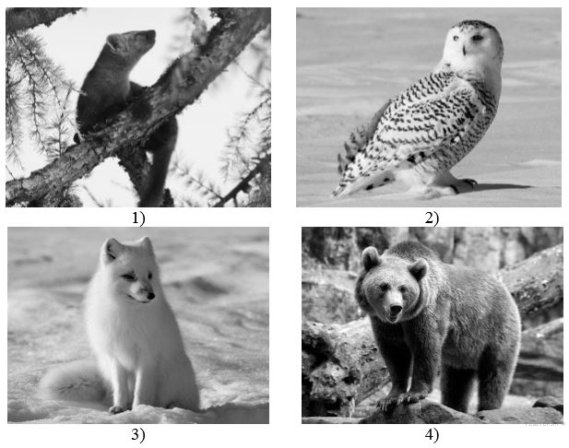
ЖИВОТНЫЕ |  | ФОТОГРАФИИ
А) Соболь  Б) Полярная сова  В) Песец  Г) Бурый медведь |  | 1) Фотография 1  2) Фотография 2  3) Фотография 3  4) Фотография 4

Запишите в ответ цифры, расположив их в порядке, соответствующем буквам:
A | Б | В | Г
15. Если правильно подобрать к началу каждой фразы из первого столбца продолжение фразы из второго столбца, то получится правило, помогающее человеку сохранить здоровье и жизнь. Составь два правила из приведённых частей фраз: для этого к каждой позиции первого столбца подбери соответствующую позицию из второго столбца.

НАЧАЛО ФРАЗЫ |  | ПРОДОЛЖЕНИЕ ФРАЗЫ
А) Если дома возник пожар, нужно вызвать пожарных  Б) Если дома чувствуется запах газа, нужно вызвать сотрудников газовой службы |  | 1) по телефону 102.  2) по телефону 104.  3) по телефону 101.

Запишите в ответ цифры, расположив их в порядке, соответствующем буквам:
A | Б

Часть 3
Часть 3 включает два задания. В задании 16 требуется вписать соответствующее слово, а в задании 17 дать полный развернутый ответ.

16. Катя проводила наблюдения за прорастанием семян гороха. Чтобы выяснить, влияет ли почва на их прорастание, она взяла два стакана, положила в каждый из них десять одинаковых семян гороха. При этом в один стакан она насыпала немного почвы. Затем в каждый из стаканов она налила одинаковое небольшое количество воды. Стаканы Катя оставила в классе и стала наблюдать. Вскоре семена в стаканах проросли.

Сравни условия прорастания семян гороха в двух разных стаканах в описанном эксперименте. Подчеркни в каждой строке одно из выделенных слов.

Температура семян в двух стаканах: одинаковая / различная
Содержимое стаканов: одинаковое / различное
Температура | Содержимое
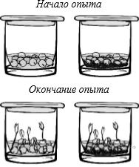

17. Одной из обязанностей граждан является охрана природы. Как ты думаешь, почему исполнение этой обязанности каждым человеком необходимо для общества и государства? (Напиши ответ объёмом до пяти предложений).
_____________________________________________________________________________________________________________________________________________________________________________________________________________________________________________________________________________________________________________________________________________________________________________________________________________________________________________________________________________________________________________________________________________

Контрольная работа
II вариант
Инструкция по выполнению работы.
На выполнение работы даётся 40 минут. Работа включает в себя 17 заданий. Ответы на задания запиши в тексте работы. Если ты хочешь изменить ответ, то зачеркни его и запиши рядом новый. При выполнении работы не разрешается пользоваться учебником, рабочими тетрадями и другим справочным материалом. При необходимости можно пользоваться черновиком. Записи в черновике проверяться и оцениваться не будут. Советуем выполнять задания в том порядке, в котором они даны. Для экономии времени пропускай задание, которое не удаётся выполнить сразу, и переходи к следующему. Если после выполнения всей работы у тебя останется время, то ты сможешь вернуться к пропущенным заданиям. Постарайся выполнить как можно больше заданий.
Желаем успеха!
Часть 1
Первая часть содержит 10 заданий. К ним даются варианты ответов (1-10 задание), и вам предстоит выбрать из них один правильный. В задании 11 нужно подчеркнуть лишнее слово в каждой строке.

1. Какую функцию выполняют в организме органы дыхания?
а) удаляют углекислый газ
б) переваривают пищу
в) очищают кровь
г) продолжают род

2. Какой орган управляет работой организма?
а) мозг
б) желудок
в) сердце

3. Почему чистый снег дольше не тает, чем грязный?
а) чистый снег состоит из прозрачных кристаллов, которые пропускают тепловые лучи, а грязный снег их задерживает
б) он отражает лучи, которые могли бы его нагреть
в) у чистой воды выше температура замерзания, чем у воды с примесями

4. Какое утверждение неверно?
а) лес – защитник почвы
б) лесов так много, что вырубить их невозможно
в) лес очищает воздух
г) лес защищает почву от разрушения

5. К растениям пресного водоема не относятся?
а) кубышка
б) кувшинка
в) тимофеевка
г) стрелолист

6. Во дворе появилась незнакомая собака и маленькие дети стали с ней играть. Какой совет ты им дашь?
а) Собака - друг человека, поэтому с ней можно играть
б) надо взять палку и прогнать собаку со двора
в) с такой собакой играть нельзя, потому что она может быть больной и агрессивной
г) нужно громко закричать, чтобы собака испугалась и убежала

7. Костромская область находится в природной зоне
а) лесов
б) степи
в) тундры
г) пустынь

8. Какое явление в жизни растений нельзя наблюдать осенью?
а) созревание плодов и семян
б) простановка роста и развития
в) набухание почек, цветение
г) пожелтение листьев
9. Защита внутренних частей тела человека от повреждений, от холода и жары, болезнетворных бактерий – это работа
а) скелета
б) мышц
в) кожи
г) сердца

10. К ядовитым грибам относится
а) белый гриб
б) бледная поганка
в) лисички
г) подберезовик

11. Подчеркни лишнее слово в каждой строке:
а) земляника, слива, просо, яблоко
б) рожь, морковь, тыква, томаты
в) ячмень, укроп, овес, гречиха
г) гладиолус, пион, смородина, астра
Часть 2
Задания 12 и 13 требуют вашего полного развернутого ответа в произвольной форме, задание 14 и 15 - на соответствие.
12. Для чего животным нужны подвижные ушные раковины?
____________________________________________________________________________________________________________________________________________________________________________________________________________________________________________________________________________________________________________

13. Представь, что ты одновременно чувствуешь укус комара, боль от камушка в обуви и запах дыма из спальни. На какой из этих сигналов ты отреагируешь в первую очередь? Почему?
_______________________________________________________________________________________________________________________________________________________________________________________________________________________________________________________________________________________________________________________________________________________________________________________

- Далее представлены изображения полярной совы, ламы, Виктории Регии и секвойи. Запиши на строчках ниже название каждого из этих растений и животных рядом с номером фотографии, на которой оно изображено.
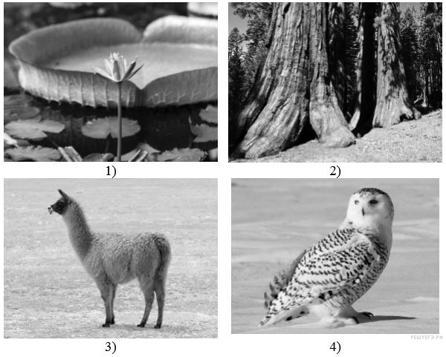
ЖИВОТНЫЕ |  | ФОТОГРАФИИ
А) Полярная сова  Б) Лама  В) Виктория Регия  Г) Секвойя |  | 1) Фотография 1  2) Фотография 2  3) Фотография 3  4) Фотография 4

Запишите в ответ цифры, расположив их в порядке, соответствующем буквам:
A | Б | В | Г
- Если правильно подобрать к началу каждой фразы из первого столбца продолжение фразы из второго столбца, то получится правило, помогающее человеку сохранить здоровье и жизнь. Составь два правила из приведённых частей фраз: для этого к каждой позиции первого столбца подбери соответствующую позицию из второго столбца.
НАЧАЛО ФРАЗЫ |  | ПРОДОЛЖЕНИЕ ФРАЗЫ
А) Чтобы бережно относиться к своим глазам,  Б) Чтобы остановить внутреннее кровотечение, |  | 1) пользуйся чужими очками.  2) не читай лёжа или в транспорте.  3) охлади повреждённое место.

Запишите в ответ цифры, расположив их в порядке, соответствующем буквам:
A | Б

Часть 3
Часть 3 включает два задания. В задании 16 требуется вписать соответствующее слово, а в задании 17 дать полный развернутый ответ.
16. Ученики 4-го класса проводили опыты по проращиванию семян фасоли. Они хотели выяснить, как влияет вода на скорость их прорастания. В два стакана ребята посадили в почву, взятую со школьной клумбы, одинаковое количество семян фасоли. В один стакан они посадили семена, которые предварительно подержали некоторое время в воде, а во второй — сухие семена. Затем ученики поставили оба стакана на подоконник и, регулярно поливая почву, стали наблюдать за появляющимися ростками.

Сравни условия проведения эксперимента в двух стаканах. Подчеркни слово, которое верно отражает эти условия.

Освещённость семян в двух стаканах: одинаковая/различная
Подготовка семян посадке в двух стаканах: одинаковая/различная
Освещённость | Подготовка
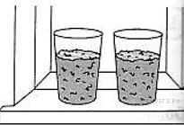

17. Ежегодно 5 июня во всём мире отмечают один из важнейших экологических праздников — Всемирный день охраны окружающей среды. Этот день был учреждён в 1972 году Генеральной Ассамблеей ООН. Подумай и напиши, какое значение имеет окружающая среда для человека и почему её нужно охранять. (Объём ответа — до пяти предложений).
_______________________________________________________________________________________________________________________________________________________________________________________________________________________________________________________________________________________________________________________________________________________________________________________________________________________________________________________________________________________________________________________________________

Контрольная работа по биологии за I полугодие.
Кодификатор
Цель: выявление уровня достижений планируемых результатов освоения основной образовательной программы по биологии.
Контрольная работа состоит из 20 заданий: 16 заданий базового уровня, 4 - повышенного.
Продолжительность выполнения работы: 40 минут
Вид контроля: текущий (тематический)
- Перечень элементов предметного содержания, проверяемых на контрольной работе.
Код | Описание элементов предметного содержания
Биология – наука о живых организмах.
1.1 | Биология как наука.
1.2 | Методы изучения живых организмов.
1.3 | Роль биологии в познании окружающего мира и практической деятельности людей.
1.4 | Правила работы в кабинете биологии, с биологическими приборами и инструментами.
1.5 | Свойства живых организмов (обмен веществ, движение, размножение, развитие, раздражимость, приспособленность) их проявление у растений, животных и бактерий.
Клеточное строение организмов.
1.6 | Клетка–основа строения и жизнедеятельности организмов.
1.7 | Строение и жизнедеятельность клетки.
1.8 | Бактериальная клетка. Животная клетка. Растительная клетка.
1.9 | Ткани организмов.
Многообразие организмов.
1.10 | Клеточные и неклеточные формы жизни. Организм.
1.11 | Классификация организмов. Принципы классификации.
1.12 | Одноклеточные и многоклеточные организмы.
1.13 | Основные царства живой природы.
Царство Растения.
1.14 | Многообразие и значение растений в природе и жизни человека. Общее знакомство с цветковыми растениями.
1.15 | Растительные ткани и органы растений.
1.16 | Вегетативные и генеративные органы.
Многообразие растений.
1.17 | Классификация растений. Водоросли – низшие растения. Многообразие водорослей.
1.18 | Высшие споровые растения (мхи, папоротники, хвощи, плауны), отличительные особенности и многообразие.
1.19 | Отдел Голосеменные, отличительные особенности и многообразие.
1.20 | Отдел Покрытосеменные (Цветковые), отличительные особенности. Многообразие цветковых растений.
Царство Бактерии.
1.21 | Бактерии, их строение и жизнедеятельность.
Царство Животные.
1.22 | Общее знакомство с животными.
1.23 | Многообразие и классификация животных.
2.Перечень требований к уровню подготовки обучающихся.
Код | Перечень требований к уровню подготовки обучающихся
2.1 | выделять существенные признаки биологических объектов (клеток и организмов растений, животных, бактерий) и процессов, характерных для живых организмов;
2.2 | аргументировать, приводить доказательства различий растений, животных, бактерий;
2.3 | осуществлять классификацию биологических объектов (растений, животных, бактерий) на основе определения их принадлежности к определенной систематической группе;
2.4 | раскрывать роль биологии в практической деятельности людей; роль различных организмов в жизни человека;
2.5 | различать по внешнему виду, схемам и описаниям реальные биологические объекты или их изображения, выявлять отличительные признаки биологических объектов;
2.6 | сравнивать биологические объекты (растения, животные, бактерии), процессы жизнедеятельности; делать выводы и умозаключения на основе сравнения;
2.7 | устанавливать взаимосвязи между особенностями строения и функциями клеток и тканей, органов и систем органов;
2.8 | анализировать и оценивать информацию о растениях. животных, бактериях, переводить из одной формы в другую;
3.Перечень требований элементов метапредметного содержания.
Код | Перечень требований элементов метапредметного содержания
3.1 | Умение определять понятия, создавать обобщения, устанавливать аналогии, классифицировать, самостоятельно выбирать основания и критерии для классификации, устанавливать причинно-следственные связи, строить логическое рассуждение
3.1.1 | Умение определять понятия
3.1.2 | Умение создавать обобщения
3.1.3 | Умение устанавливать аналогии
3.1.4 | Умение классифицировать, самостоятельно выбирать основания и критерии для классификации
3.1.5 | Умение устанавливать причинно-следственные связи, строить логическое рассуждение
3.2 | Умение создавать, применять и преобразовывать схемы для решения учебных и познавательных задач.
Спецификация КИМ для проведения контрольной работы за 1 полугодие.
Предмет: «Биология», 5 класс
Вид контроля: текущий (тематический).
Цель контрольной работы: оценить уровень освоения каждым учащимся основного содержания курса «Биология».
Содержание контрольной работы определяется рабочей программой по учебному предмету «Биология».
Материалы и оборудование для выполнения работы: печатные тексты работы для каждого обучающегося.
Время, отводимое на выполнение работы: 40 минут.
Контрольная работа состоит из 20 заданий: 16 заданий базового уровня, 4 - повышенного.
Распределение заданий по уровням сложности, проверяемым результатам предметного, метапредметного содержания, уровню подготовки, типам заданий и времени выполнения
№ задания | Уровень усвоения | Что проверяется | Тип задания | Примерное время выполнения задания
1 | базовый | 1.7, 2.1, 3.1.1 | тест с одним выбором ответа | 1 минута
2 | повышенный | 1.8/1.10, 1.13, 2.1, 2.3, 2.5, 2.8, 3.2 | тест с одним выбором ответа | 2 минуты
3 | базовый | 1.1, 2.1, 3.1.1 | тест с одним выбором ответа | 1 минута
4 | базовый | 1.5, 2.1, 2.6, 2.7, 3.1.5 | тест с одним выбором ответа | 1 минута
5 | базовый | 1.4, 2.4, 3.1.1 | тест с одним выбором ответа | 1 минута
6 | повышенный | 1.12, 1.14, 1.22, 1.23, 2.1, 2.3, 2.5, 2.6, 2.8, 3.1.1 | тест с одним выбором ответа | 2 минуты
7 | базовый | 1.10, 2.1 3.1.1 | тест с одним выбором ответа | 1 минута
8 | базовый | 1.6, 1.7, 2.1, 3.1.1, 3.1.2 | тест с одним выбором ответа | 1 минута
9 | повышенный | 1.7, 1.8, 1.11, 2.1, 2.2,2.7, 2.8, 3.1.4 | тест с одним выбором ответа | 3 минуты
10 | базовый | 1.9, 1.15, 2.1, 2.2, 2.7, 3.1.1, 3.1.3 | тест с одним выбором ответа | 1 минута
11 | базовый | 1.8, 1.10, 1.13, 1.21, 2.1, 2.6, 3.1.1 | тест с одним выбором ответа | 1 минута
12 | базовый | 1.3, 2.4, 3.1.1 | тест с одним выбором ответа | 1 минута
13 | базовый | 1.17, 1.18/1.19, 2.5, 3.1.4 | тест с одним выбором ответа | 1 минута
14 | базовый | 1.7, 1.11, 1.16, 2.1, 2.2, 2.3, 2.6, 2.7, 3.1.1 | задание на дополнение предложенного текста пропущенным словом | 2 минуты
15 | базовый | 1.1, 2.4, 3.1.1 | тестовое задание с выбором нескольких правильных ответов из предложенных вариантов | 3 минуты
16 | базовый | 1.2, 2.4, 3.1.4 | тестовое задание с выбором нескольких правильных ответов из предложенных вариантов | 2 минуты
17 | базовый | 1.5, 1.20, 1.23, 2.1, 2.2, 2.3, 2.6, 3.1.1, 3.1.2, 3.1.4 | тестовое задание на установление соответствия | 2 минуты
18 | базовый | 1.5, 1.7, 2.1, 3.1.5 | тестовое задание на установление соответствия | 3 минуты
19 | базовый | 1.7, 1.8, 2.2, 2.5, 2.6, 3.1.1, 3.1.2, 3.1.4 | задание открытого типа с заданными ограничениями | 5 минуты
20 | повышенный | 1.7, 2.1, 2.2, 2.6, 2.7, 2.8, 3.1.5 | решение практической задачи | 6 минуты

Оценивание заданий
Номер задания | Правильный ответ |  | Критерии оценивания
Номер задания | 1 вариант | 2 вариант | Критерии оценивания
1 | г | в | 1 балл – дан правильный ответ  0 баллов – дан неправильный ответ
2 | а | в | 1 балл – дан правильный ответ  0 баллов – дан неправильный ответ
3 | б | б | 1 балл – дан правильный ответ  0 баллов – дан неправильный ответ
4 | б | а | 1 балл – дан правильный ответ  0 баллов – дан неправильный ответ
5 | г | в | 1 балл – дан правильный ответ  0 баллов – дан неправильный ответ
6 | а | в | 1 балл – дан правильный ответ  0 баллов – дан неправильный ответ
7 | г | г | 1 балл – дан правильный ответ  0 баллов – дан неправильный ответ
8 | в | а | 1 балл – дан правильный ответ  0 баллов – дан неправильный ответ
9 | в | в | 1 балл – дан правильный ответ  0 баллов – дан неправильный ответ
10 | б | г | 1 балл – дан правильный ответ  0 баллов – дан неправильный ответ
11 | б | в | 1 балл – дан правильный ответ  0 баллов – дан неправильный ответ
12 | б | а | 1 балл – дан правильный ответ  0 баллов – дан неправильный ответ
13 | а | г | 1 балл – дан правильный ответ  0 баллов – дан неправильный ответ
14 | автотрофы | эукариотами | 1 балл – дан правильный ответ  0 баллов – дан неправильный ответ
15 | АВГ | ВДЕ | Максимум – 2 балла.  Один балл ставится, если допущена одна ошибка.
16 | АВГ | БВГ | Максимум – 2 балла.  Один балл ставится, если допущена одна ошибка.
17 | А-1, Б-2, В-1, Г-2,  Д-2, Е-1 | А-2, Б-2, В-1, Г-2,  Д-1, Е-1 | Максимум – 3 балла.  Два балла ставится, если допущена одна ошибка.  Один балл ставится, если допущены две ошибка.
18 | А-4, Б-1, В-3, Г-2 | А4, Б-1, В-3, Г-2 | Максимум – 2 балла.  Один балл ставится, если допущена одна ошибка.
19 | Ткань.  Клеточная стенка, вакуоль, хлоропласт-органоиды растительной клетки.  Ткань-это группа клеток, сходных по строению, функциям и обычно имеющих общее происхождение. | Лупа.  Клеточная мембрана, ядро, цитоплазма-основные части клетки.  Лупа- простейший увеличительный прибор. | Максимум – 2 балла.  Один балл ставится, если правильно выбрано лишнее слово, но не дано объяснение.
20 | Если мучная жидкость окрасилась в синий цвет, то это говорит о присутствии углевода-крахмала. | Если на бумаге образуется масляное пятно, то это говорит о том, что в состав семян входит жир. | 1 балл – дан правильный ответ  0 баллов – дан неправильный ответ
Оценка правильности выполнения задания | Оценка правильности выполнения задания (регулятивное УУД): после проверки работы учителем попросить проверить учащихся свои работы, сверяя их с эталоном ответов (умение оценивать правильность выполнения учебной задачи). Соотнести с отметкой учителя, прокомментировать результат выполнения задания.  Данное задание оценивается, но в баллы и отметку не переводится.

Перевод баллов к 5-бальной отметке
Баллы | Отметка
23-26 | Отметка «5»
17-22 | Отметка «4»
10-16 | Отметка «3»
0-9 | Отметка «2»
Контрольная работа
I вариант
Инструкция по выполнению работы.
На выполнение работы даётся 40 минут. Работа включает в себя 20 заданий.
Ответы на задания запиши в тексте работы. Если ты хочешь изменить ответ, то зачеркни его и запиши рядом новый. При выполнении работы не разрешается пользоваться учебником, рабочими тетрадями и другим справочным материалом. При необходимости можно пользоваться черновиком. Записи в черновике проверяться и оцениваться не будут. Советуем выполнять задания в том порядке, в котором они даны. Для экономии времени пропускай задание, которое не удаётся выполнить сразу, и переходи к следующему. Если после выполнения всей работы у тебя останется время, то ты сможешь вернуться к пропущенным заданиям. Постарайся выполнить как можно больше заданий.
Желаем успеха!
Часть 1
Выберите один правильный ответ.
- В состав клетки входят органические вещества:
а) углекислый газ и кислород
б) минеральные соли
в) вода
г) жиры, белки, углеводы
- Какой биологический объект изображён на рисунке?
а) клетка бактерии
б) спора гриба
в) вирус ВИЧ
г) семя растения.
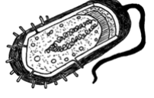
3. Биологическая наука, изучающая растения, носит название
а) микология
б) ботаника
в) микробиология
г) зоология

4. Что не является признаком живого организма:
а) дыхание
б) неподвижность
в) питание
г) размножение

5.Самый простой увеличительный прибор, с помощью которого можно рассматривать форму клеток, определять их размеры, но детали строения изучить невозможно:
а) телескоп
б) барометр
в) микроскоп
г) лупа

6. Назовите одноклеточный организм:
а) инфузория
б) червь
в) ландыш
г) волк

7. Часть организма, которая выполняет в нём особую функцию и обладает особым строением - это:
а) ткань
б) клетка
в) вещество
г) орган

8. Основными частями каждой клетки являются:
а) ядро и цитоплазма
б) клеточная мембрана и ядро
в) ядро, цитоплазма и клеточная мембрана
г) цитоплазма и хлоропласты

9. Растительная клетка отличается от животной клетки:
а) наличием ядра
б) наличием цитоплазмы
в) наличием хлоропластов
г) наличием клеточной мембраны

10. Выберите ткань животного организма:
а) механическая
б) мышечная
в) покровная
г) образовательная

11.К неклеточным формам жизни относятся:
а) бактерии
б) вирусы
в) простейшие
г) дрожжи

12. Какой учёный определил центры многообразия и происхождения культурных растений:
а) Чарлз Дарвин
б) Н.И. Вавилов
в) Карл Линней
г) В.И. Вернадский

13. В отличие от водорослей у большинства мхов имеются
а) ризоиды
б) стебли и листья
в) цветки
г) клетки с ядром и цитоплазмой

Часть 2
При выполнении заданий с кратким ответом (14-20) запишите ответ так, как указано в тексте задания.

14. Дополните предложение «Организмы, способные образовывать органические вещества из неорганических, носят название ________________________________»

15. Выберите три верных ответа из шести и выделите цифры под которыми они указаны. «Семья» биологических наук включает в себя:
А) ботанику
Б) астрономию
В) зоологию
Г) микологию
Д) физику
Е) географию

16. Выберите три верных ответа из шести и выделите цифры под которыми они указаны.
Какие методы изучения природы вы знаете?
А) эксперимент
Б) сложение
В) наблюдение
Г) сравнение
Д) вычитание
Е) умножение

17. Установите соответствие между объектами живой природы и объектами неживой природы. Для этого к каждому элементу первого столбца подберите позицию из второго столбца. Впишите в таблицу цифры выбранных ответов.
Объекты природы | Природа
А) яблоня В) собака Д) ветер  Б) Солнце Г) камень Е) голубь | - Живая природа  - Неживая природа

А | Б | В | Г | Д | Е

18. Установите последовательность этапов деления клетки. Впишите в таблицу цифры в правильной последовательности.
А) Из одной материнской клетки образуются две дочерние
Б) Удвоение хромосом
В) Деление цитоплазмы
Г) Деление ядра
А | Б | В | Г

19. Найдите лишнее понятие среди предложенных и объясните почему оно лишнее.
Клеточная стенка, ткань, вакуоль, хлоропласт
_______________________________________________________________________________________________________________________________________________________________________________________________________________________________________________________________________________________________________________________________________________________________________________________

- Укажите, что доказывают результаты опыта. Немного муки размешали в воде, добавили две капли йода. Мучная смесь окрасилась в синий цвет. _________________________________________________________________________________________________________________________________________________________________________________________________________________________________________________________________________________________________________________________________

Контрольная работа
II вариант
Инструкция по выполнению работы.
На выполнение работы даётся 40 минут. Работа включает в себя 20 заданий.
Ответы на задания запиши в тексте работы. Если ты хочешь изменить ответ, то зачеркни его и запиши рядом новый. При выполнении работы не разрешается пользоваться учебником, рабочими тетрадями и другим справочным материалом. При необходимости можно пользоваться черновиком. Записи в черновике проверяться и оцениваться не будут. Советуем выполнять задания в том порядке, в котором они даны. Для экономии времени пропускай задание, которое не удаётся выполнить сразу, и переходи к следующему. Если после выполнения всей работы у тебя останется время, то ты сможешь вернуться к пропущенным заданиям. Постарайся выполнить как можно больше заданий.
Желаем успеха!
Часть 1
Выберите один правильный ответ.
1.В состав клетки входят неорганические вещества:
а) крахмал
б) белок
в) минеральные соли
г) жиры

- Какой биологический объект изображён на рисунке?
а) клетка бактерии
б) спора гриба
в) вирус СПИДа
г) семя растения.
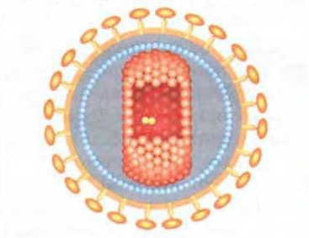
3. Наука о живой природе носит название
а) физика
б) биология
в) химия
г) география

4. Признаком живого организма является
а) дыхание
б) неподвижность
в) свечение
г) блеск

5. Какой прибор позволяет увидеть клеточное строение организма:
а) телескоп
б) барометр
в) микроскоп
г) спидометр

6. Назовите одноклеточный организм:
а) каракатица
б) змея
в) инфузория-туфелька
г) ромашка

7. Часть организма, которая выполняет в нём особую функцию и обладает особым строением, называют:
а) тканью
б) клеткой
в) веществом
г) органом

8. Клетку окружает и отделяет от внешней среды:
а) клеточная мембрана
б) ядро
в) цитоплазма
г) вакуоль

9. В животной клетке, в отличие от растительной нет:
а) ядра
б) цитоплазмы
в) хлоропластов
г) мембраны

10. Выберите ткань растительного организма:
а) соединительная
б) мышечная
в) эпителиальная
г) образовательная

11.Ядро отсутствует в клетках
а) растений
б) простейших
в) бактерий
г) грибов

12. Какой учёный впервые дал научное обоснование происхождению видов живых организмов, объяснил причины огромного разнообразия растений, животных и других живых существ:
а) Чарлз Дарвин
б) Н.И. Вавилов
в) Карл Линей
г) В.И. Вернадский

13. У голосеменных растений, в отличие от папоротников, имеются:
а) корни
б) ризоиды
в) цветки
г) семена

Часть 2
При выполнении заданий с кратким ответом (14-20) запишите ответ так, как указано в тексте задания.

14. Дополните предложение «Организмы, имеющие оформленное ядро с ядерной оболочкой являются __________________________________».

15. Выберите три верных ответа из шести и выделите цифры под которыми они указаны. «Семья» биологических наук включает в себя:
А) химию
Б) геологию
В) зоологию
Г) физику
Д) ботанику
Е) микология

16. Выберите три верных ответа из шести и выделите цифры под которыми они указаны.
Какие методы изучения природы вы знаете?
А) деление
Б) эксперимент
В) измерение
Г) сравнение
Д) вычитание
Е) умножение

17. Установите соответствие между объектами живой природы и объектами неживой природы. Для этого к каждому элементу первого столбца подберите позицию из второго столбца. Впишите в таблицу цифры выбранных ответов.
Объекты природы | Природа
А) камень В) волк Д) горбуша  Б) Луна Г) стекло Е) жимолость | - Живая природа  - Неживая природа

А | Б | В | Г | Д | Е

18. Установите последовательность этапов деления клетки. Впишите в таблицу цифры в правильной последовательности.
А) Из одной материнской клетки образуются две дочерние
Б) Удвоение хромосом
В) Деление цитоплазмы
Г) Деление ядра
А | Б | В | Г

19. Найдите лишнее понятие среди предложенных и объясните почему оно лишнее.
Ядро, цитоплазма, лупа, клеточная мембрана
____________________________________________________________________________________________________________________________________________________________________________________________________________________________________________________________________________________________________________
20. Укажите, что доказывают результаты опыта. Если поместить на лист бумаги семена растений и раздавить их, то на бумаге образуется масляное пятно. ________________________________________________________________________________________________________________________________________________________________________________________________________________________________________________________________________________________

Итоговая контрольная работа по биологии за курс 5 класса.
Кодификатор
элементов содержания и требований к уровню подготовки обучающихся для проведения контрольной работы по биологии.
Предмет: «Биология», 5 класс
Вид контроля: итоговый
- Перечень элементов предметного содержания, проверяемых на контрольной работе
Код |  | Описание элементов предметного содержания
Биология – наука о живых организмах.
1.1 | Биология как наука.
1.2 | Методы изучения живых организмов.
1.3 | Роль биологии в познании окружающего мира и практической деятельности людей.
1.4 | Соблюдение правил поведения в окружающей среде. Бережное отношение к природе.
1.5 | Правила работы в кабинете биологии, с биологическими приборами и инструментами.
1.6 | Свойства живых организмов (обмен веществ, движение, размножение, развитие, раздражимость, приспособленность,) их проявление у растений, животных, грибов и бактерий.
Клеточное строение организмов.
1.7 | Клетка–основа строения и жизнедеятельности организмов. Методы изучения клетки.
1.8 | Строение и жизнедеятельность клетки.
1.9 | Бактериальная клетка. Животная клетка. Растительная клетка. Грибная клетка.
1.10 | Ткани организмов.
Многообразие организмов.
1.11 | Клеточные и неклеточные формы жизни.
1.12 | Классификация организмов. Принципы классификации.
1.13 | Одноклеточные и многоклеточные организмы.
1.14 | Основные царства живой природы.
Среды жизни.
1.15 | Среда обитания. Факторы среды обитания.
1.16 | Места обитания.
1.17 | Приспособления организмов к жизни в наземно-воздушной среде.
1.18 | Приспособления организмов к жизни в почвенной среде.
Царство Растения.
1.19 | Многообразие и значение растений в природе и жизни человека. Общее знакомство с цветковыми растениями.
1.20 | Растительные ткани и органы растений.
1.21 | Вегетативные и генеративные органы.
1.22 | Жизненные формы растений.
Многообразие растений.
1.23 | Классификация растений.
1.24 | Водоросли – низшие растения.
1.25 | Высшие споровые растения (мхи, папоротники, хвощи, плауны), отличительные особенности и многообразие.
1.26 | Отдел Голосеменные, отличительные особенности и многообразие.
1.27 | Отдел Покрытосеменные (Цветковые), отличительные особенности.
1.28 | Многообразие цветковых растений.
Царство Бактерии.
1.29 | Бактерии, их строение и жизнедеятельность.
1.30 | Роль бактерий в природе, жизни человека.
Царство Грибы.
1.31 | Отличительные особенности грибов.
1.32 | Многообразие грибов.
1.33 | Лишайники, их роль в природе и жизни человека.
Царство Животные.
1.34 | Общее знакомство с животными.
1.35 | Животные ткани, органы и системы органов животных.
1.31 1.36 | Многообразие и классификация животных.
2.Перечень требований к уровню подготовки обучающихся.
Код | Перечень требований к уровню подготовки обучающихся
2.1 | выделять существенные признаки биологических объектов (клеток и организмов растений, животных, грибов, бактерий) и процессов, характерных для живых организмов;
2.2 | аргументировать, приводить доказательства различий растений, животных, грибов и бактерий;
2.3 | осуществлять классификацию биологических объектов (растений, животных, бактерий и грибов) на основе определения их принадлежности к определенной систематической группе;
2.4 | раскрывать роль биологии в практической деятельности людей; роль различных организмов в жизни человека;
2.5 | различать по внешнему виду, схемам и описаниям реальные биологические объекты или их изображения, выявлять отличительные признаки биологических объектов;
2.6 | выявлять примеры и раскрывать сущность приспособленности организмов к среде обитания;
2.7 | сравнивать биологические объекты (растения, животные, бактерии, грибы), процессы жизнедеятельности; делать выводы и умозаключения на основе сравнения;
2.8 | устанавливать взаимосвязи между особенностями строения и функциями клеток и тканей, органов и систем органов;
2.9 | знать и аргументировать основные правила поведения в природе;
2.10 | анализировать и оценивать последствия деятельности человека в природе;
2.11 | анализировать и оценивать информацию о растениях. животных, бактериях, грибах, переводить из одной формы в другую;
2.12 | использовать приемы размножения и выращивания культурных растений;
2.13 | осознанно использовать знания основных правил поведения в природе.
3.Перечень требований элементов метапредметного содержания.
Код | Перечень требований элементов метапредметного содержания
3.1 | Умение определять понятия, создавать обобщения, устанавливать аналогии, классифицировать, самостоятельно выбирать основания и критерии для классификации, устанавливать причинно-следственные связи, строить логическое рассуждение
3.1.1 | Умение определять понятия
3.1.2 | Умение создавать обобщения
3.1.3 | Умение устанавливать аналогии
3.1.4 | Умение классифицировать, самостоятельно выбирать основания и критерии для классификации
3.1.5 | Умение устанавливать причинно-следственные связи, строить логическое рассуждение
3.2 | Умение создавать, применять и преобразовывать знаки и символы, модели и схемы для решения учебных и познавательных задач.
3.2.1 | Умение создавать, применять и преобразовывать знаки и символы для решения учебных и познавательных задач.
3.2.2 | Умение создавать, применять и преобразовывать модели для решения учебных и познавательных задач.
3.2.3 | Умение создавать, применять и преобразовывать схемы для решения учебных и познавательных задач.

Спецификация КИМ
для проведения итоговой контрольной работы
Предмет: «Биология», 5 класс
Вид контроля: итоговый
Цель контрольной работы: оценить уровень подготовки обучающихся 5 класса по предмету «Биология».
Содержание контрольной работы определяется рабочей программой по учебному предмету «Биология».
Материалы и оборудование для выполнения работы: печатные тексты работы для каждого обучающегося.
Время, отводимое на выполнение работы: 60 минут.
Контрольная работа состоит из 26 заданий: 22 задания базового уровня, 4 - повышенного.
Распределение заданий по уровням сложности, проверяемым результатам предметного, метапредметного содержания, уровню подготовки, типам заданий и времени выполнения
№ задания | Уровень усвоения | Что проверяется | Тип задания | Примерное время выполнения задания
1 | базовый | 1.1, 2.1, 3.1.1 | тест с одним выбором ответа | 1 минута
2 | базовый | 1.6, 2.3, 2.7, 3.1.4 | тест с одним выбором ответа | 1 минута
3 | базовый | 1.6, 1.12, 2.5, 3.1.2 | тест с одним выбором ответа | 1 минута
4 | базовый | 1.2, 2.1, 3.1.1, 3.1.5 | тест с одним выбором ответа | 1 минута
5 | базовый | 1.8, 2.2, 3.1.1 | тест с одним выбором ответа | 1 минута
6 | базовый | 1.8, 1.9, 2.1, 2.2, 2.8, 3.1.1 | тест с одним выбором ответа | 1 минута
7 | базовый | 1.6, 1.8, 1.9, 2.1, 3.1.5 | тест с одним выбором ответа | 1 минута
8 | базовый | 1.8, 1.9, 1.19, 1.34, 2.1, 2.2, 3.1.5 | тест с одним выбором ответа | 1 минута
9 | базовый | 1.6/1.11, 2.1, 2.3, 3.1.1 | тест с одним выбором ответа | 1 минута
10 | базовый | 1.11, 1.14, 1.29, 2.1, 2.3, 3.1.1 | тест с одним выбором ответа | 1 минута
11 | базовый | 1.6, 1.21/1.33, 2.1, 2.7, 3.1.1, 3.1.3 | тест с одним выбором ответа | 1 минута
12 | базовый | 1.5, 1.7, 2.4, 3.2.3 | тест с одним выбором ответа | 1 минута
13 | базовый | 1.26/1.27, 2.3, 3.1.1, 3.1.5 | тест с одним выбором ответа | 1 минута
14 | базовый | 1.23, 1.25, 1.26/1.24, 2.1, 2.2, 2.3, 2.5, 3.1.5 | тест с одним выбором ответа | 1 минута
15 | базовый | 1.15, 1.18/1.17, 2.6, 3.1.5 | тест с одним выбором ответа | 2 минуты
16 | базовый | 1.13, 1.32, 2.5, 2.7, 3.2.3 | тест с одним выбором ответа | 2 минуты
17 | базовый | 1.3, 1.30, 2.4, 3.1.1, 3.1.2 | тестовое задание с выбором нескольких правильных ответов из предложенных вариантов | 2 минуты
18 | базовый | 1.5, 1.8, 1.9, 2.1, 2.7, 3.1.1, 3.1.2, 3.1.4 | решение практической задачи | 4 минуты
19 | базовый | 1.22, 1.28, 2.1, 2.5, 3.1.1, 3.1.4 | тестовое задание с выбором нескольких правильных ответов из предложенных вариантов | 3 минуты
20 | базовый | 1.33/1.31, 2.5, 3.2.2 | задание на анализ модели, добавление подписи | 4 минуты
21 | повышенный | 1.5, 1.20, 1.21, 2.4, 2.12, 3.1.5 | тестовое задание на установление правильной последовательности действий | 5 минуты
22 | базовый | 1.10, 1.20, 1.35, 2.3, 2.5, 3.1.4 | тестовое задание на установление соответствия | 3 минуты
23 | повышенный | 1.8, 2.2, 2.5, 2.11, 3.2.3 | решение практической задачи | 5 минут
24 | базовый | 1.16, 1.19, 1.36, 2.6, 3.1.5 | решение практической задачи | 4 минуты
25 | повышенный | 1.19, 2.5, 2.7, 2.11, 3.2.3 | решение практической задачи | 6 минут
26 | повышенный | 1,4, 2.9, 2.10, 2.13, 3.2.1 | решение практической задачи | 6 минут
Оценивание заданий
Номер задания | Правильный ответ |  | Критерии оценивания
Номер задания | 1 вариант | 2 вариант | Критерии оценивания
1 | в | г | 1 балл – дан правильный ответ  0 баллов – дан неправильный ответ
2 | б | б | 1 балл – дан правильный ответ  0 баллов – дан неправильный ответ
3 | а | а | 1 балл – дан правильный ответ  0 баллов – дан неправильный ответ
4 | а | а | 1 балл – дан правильный ответ  0 баллов – дан неправильный ответ
5 | а | г | 1 балл – дан правильный ответ  0 баллов – дан неправильный ответ
6 | б | в | 1 балл – дан правильный ответ  0 баллов – дан неправильный ответ
7 | в | б | 1 балл – дан правильный ответ  0 баллов – дан неправильный ответ
8 | г | а | 1 балл – дан правильный ответ  0 баллов – дан неправильный ответ
9 | а | в | 1 балл – дан правильный ответ  0 баллов – дан неправильный ответ
10 | г | б | 1 балл – дан правильный ответ  0 баллов – дан неправильный ответ
11 | г | а | 1 балл – дан правильный ответ  0 баллов – дан неправильный ответ
12 | б | а | 1 балл – дан правильный ответ  0 баллов – дан неправильный ответ
13 | а | г | 1 балл – дан правильный ответ  0 баллов – дан неправильный ответ
14 | в | в | 1 балл – дан правильный ответ  0 баллов – дан неправильный ответ
15 | в | а | 1 балл – дан правильный ответ  0 баллов – дан неправильный ответ
16 | 4 | 3 | 1 балл – дан правильный ответ  0 баллов – дан неправильный ответ
17 | абд | аве | Максимум – 2 балла.  Один балл ставится, если допущена одна ошибка.
18 | Микроскоп.  Ядро, цитоплазма и клеточная мембрана-основные части клетки.  Микроскоп-сложный увеличительный прибор. | Окуляр.  Клеточная стенка, вакуоль, хлоропласт – органоиды растительной клетки.  Окуляр – верхняя часть тубуса, к которой приближается глаз (часть микроскопа). | Максимум – 2 балла.  Один балл ставится, если правильно выбрано лишнее слово, но не дано объяснение.
19 | 346 | 125 | Максимум – 2 балла.  Один балл ставится, если допущена одна ошибка.
20 | 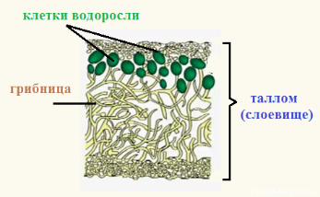 | 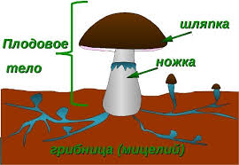 | Максимум – 2 балла.  Один балл ставится, если допущена одна ошибка.
21 | 15324 | 21345 | Максимум – 2 балла.  Один балл ставится, если допущена одна ошибка.
22 | А-1, Б-1, В-2, Г-2,  Д-1, Е-2 | А-1, Б-1, В-2, Г-2,  Д-1, Е-2 | Максимум – 2 балла.  Один балл ставится, если допущена одна ошибка.
23 | Ядро. Хранение наследственной информации | Вакуоль. Запас питательных веществ | Максимум – 2 балла.  Один балл ставится, если назван органоид, но не указана его функция.
24 | Животные Африки. б- кенгуру живет в Австралии | Животные и растения Антарктиды.  г-панды живут в Евразии | Максимум – 2 балла.  Один балл ставится, если правильно выбрано лишнее слово, но не дано обоснование.
25 | 1) редис — однолетнее растение, морковь — двулетнее;  2) у моркови листву используют как лекарственное средство, а у редиса — для салатов и супов.  Элементы описания могут быть приведены в иной, близкой по смыслу формулировке. | 1) У растений употребляется в пищу корнеплоды.  2) Являются овощными растениями.  Элементы описания могут быть приведены в иной, близкой по смыслу формулировке. | Максимум – 2 балла.  Один балл ставится, если правильно указано одно сходство/различие.
26 | Знак отражает правило: трогать птичье гнёзда запрещается!  Место: например, в лесопарке. | Знак отражает правило: здесь запрещается ловить бабочек!  Место: в заповеднике / ботаническом саду / национальном парке. | Максимум – 2 балла.  Один балл ставится, если правильно указано или только правило, или только место.
Оценка правильности выполнения задания | Оценка правильности выполнения задания (регулятивное УУД): после проверки работы учителем попросить проверить учащихся свои работы, сверяя их с эталоном ответов (умение оценивать правильность выполнения учебной задачи). Соотнести с отметкой учителя, прокомментировать результат выполнения задания.  Данное задание оценивается, но в баллы и отметку не переводится.
Итого | 36 баллов
Перевод баллов к 5-бальной отметке
Баллы | Отметка
32-36 | Отметка «5»
23-31 | Отметка «4»
14-22 | Отметка «3»
0-13 | Отметка «2»

Контрольная работа
I вариант
Инструкция по выполнению работы.
На выполнение работы даётся 60 минут. Работа включает в себя 26 заданий. Ответы на задания запишите в тексте работы. Если ты хочешь изменить ответ, то зачеркни его и запиши рядом новый. При выполнении работы не разрешается пользоваться учебником, рабочими тетрадями и другим справочным материалом. При необходимости можно пользоваться черновиком. Записи в черновике проверяться и оцениваться не будут. Советуем выполнять задания в том порядке, в котором они даны. Для экономии времени пропускай задание, которое не удаётся выполнить сразу, и переходи к следующему. Если после выполнения всей работы у тебя останется время, то ты сможешь вернуться к пропущенным заданиям. Постарайся выполнить как можно больше заданий.
Желаем успеха!

Часть 1.
Выбери один правильный ответ в заданиях с 1 по 16.

1. Биология – это наука о:
а) космосе
б) строении Земли
в) живой природе
г) веществах

2. Живые организмы, в отличие от тел неживой природы:
а) неподвижны
б) имеют клеточное строение
в) состоят из химических элементов
г) имеют цвет

3. Все живые организмы способны к:
а) размножению
б) неограниченному росту
в) питанию готовыми органическими веществами
г) быстрым перемещениям

4. Исследование, при котором человек в лаборатории воспроизводит природное явление:
а) наблюдение
б) измерение
в) рассматривание
г) эксперимент

5. Организмы, клетки которых не содержат ядро:
а) прокариоты
б) автотрофы
в) гетеротрофы
г) эукариоты

6. Организмы, способные образовывать органические вещества из неорганических:
а) прокариоты
б) автотрофы
в) гетеротрофы
г) эукариоты

7. Важнейший признак представителей царства Растения – способность к:
а) дыханию
б) питанию
в) фотосинтезу
г) росту и размножению

8. Животные питаются:
а) с помощью фотосинтеза
б) неорганическими веществами
в) водой и углекислым газом
г) готовыми органическими веществами

9. Неклеточными формами жизни являются:
а) вирусы
б) бактерии
в) грибы
г) растения
10. Споры бактерий служат для:
а) питания
б) дыхания
в) размножения
г) перенесения неблагоприятных условий
11. У смородины ранней весной появляются молодые побеги с листьями. Найдите в приведённом списке и запишите название этого процесса.
а) дыхание
б) размножение
в) питание
г) рост
д) плодоношение

12. Ученик на уроке изучал устройство микроскопа и делал соответствующие подписи к рисунку. Какую деталь микроскопа на рисунке он обозначил буквой А?
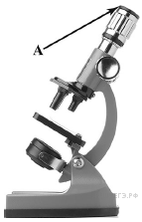
а) объектив
б) окуляр
в) штатив
г) тубус

13. Внутри плода семена располагаются у:
а) цветковых растений
б) папоротников
в) голосеменных растений
г) мхов

- К числу голосеменных растений не относят
а) лиственницу
б) ель
в) сфагнум
г) сосну
15. Главной особенностью почвенной среды является
а) повышенное содержание кислорода и пониженное содержание углекислого газа, а также малые колебания температуры
б) повышенное содержание кислорода и углекислого газа, а также малые колебания температуры
в) пониженное содержание кислорода и повышенное содержание углекислого газа, а также малое колебание температуры
г) пониженное содержание кислорода и углекислого газа, значительное колебание температуры

16. Определите, на каком рисунке изображен плесневый гриб пеницилл. Правильный ответ обведите.
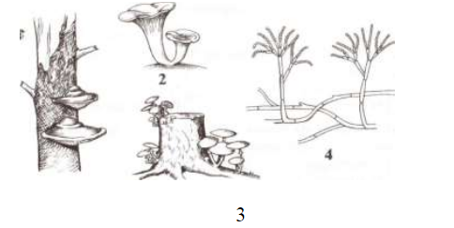

Часть 2.
При выполнении заданий с кратким ответом запишите ответ так, как указано в тексте задания.

17. Выберите бактерии (три верных варианта ответа), которые являются возбудителями болезней.
а) туберкулез
б) холера
в) грипп
г) СПИД
д) чума
е) гепатит

18. Подчеркните лишнее понятие среди предложенных и объясните почему оно лишнее.
Ядро, цитоплазма, микроскоп, клеточная мембрана.
____________________________________________________________________________________________________________________________________________________________________________________________________________________________________________________________________________________________________________

19. Пятиклассники решили посадить растения во дворе школы. В питомнике ребятам предложили саженцы приведённых в списке растений.
СПИСОК РАСТЕНИЙ
1) сирень обыкновенная
2) боярышник колючий
3) береза повислая
4) каштан конский
5) спирея гибридная
6) клен татарский

Какие из представленных растений деревья? Укажите в ответе их порядковые номера (обведите).

- Рассмотрите изображение.

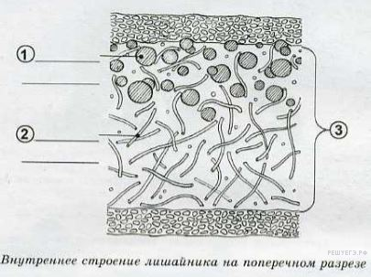

Покажите стрелками и подпишите на рисунке клетки водоросли, гифы грибницы, слоевище.

21. Расположите в правильном порядке пункты инструкции по вегетативному размножению черенками чёрной смородины. В ответе запишите соответствующую последовательность цифр.

1) Срежьте однолетний побег с куста смородины.
2) Высадите черенки в почву так, чтобы на поверхности была одна почка.
3) Обильно полейте почву.
4) Высадите проросшие черенки на новое место.
5) Разделите побег на части — черенки с тремя-четырьмя почками.

22.Установите соответствие между типом ткани и царством организмов, к которому она относится. Для этого к каждому элементу первого столбца подберите позицию из второго столбца. Впишите в таблицу цифры выбранных ответов.
ТИП ТКАНИ  А) образовательная  Б) основная  В) соединительная  Г) эпителиальная  Д) механическая  Е) мышечная | ЦАРСТВО  1) Растения  2) Животные

А | Б | В | Г | Д | Е

23. Ученик рассматривал под микроскопом лист растения и сделал следующий рисунок. Что на рисунке клетки он обозначил цифрой 1? Назовите и опишите функцию этого органоида.
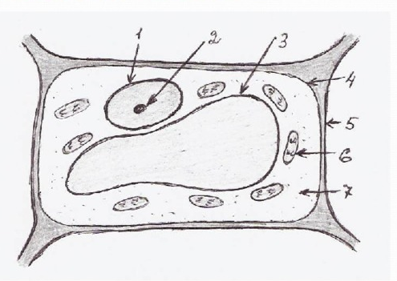
____________________________________________________________________________________________________________________________________________________________________________________________________________________________________________________________________________________________________________

24. Озаглавьте предложенный список. В перечне выберите один «лишний» объект.
а) Жираф
б) Кенгуру
в) Бегемот
г) Лев
________________________________________________________________________________________________________________________________________________________________________________________________________________________________________________________________________________________________________

25.Прочитайте текст и сравните описание моркови и редиса. В ответе укажите два различия этих растений.
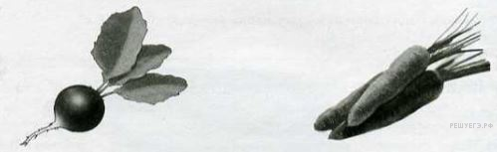

Морковь — один из древнейших двулетников, который возделывают 4000 лет‚ сначала как лекарственное, а затем как пищевое и кормовое растение. В диком виде растение встречается в Европе, Азии, Северной Африки. Для получения раннего урожая морковь сеют с середины апреля до начала мая. Мясистые, ярко окрашенные корнеплоды являются ценным пищевым продуктом.

Редис — одно из самых популярных однолетних овощных растений открытого и закрытого грунта. Сеют семена редиса сразу в почву. В пищу употребляют как корнеплоды (в основном в салатах и окрошках), так и листву (в салатах, окрошках‚ супах). Редис ценится как ранний овощ в средней и западной России.
_______________________________________________________________________________________________________________________________________________________________________________________________________________________________________________________________________________________________________________________________________________________________________________________________________________________________________________________________

26.Внимательно рассмотри знак, где можно встретить такой знак?
Как ты думаешь, какое правило установлено этим знаком? Напиши это правило.
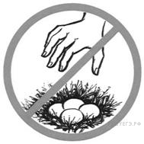
__________________________________________________________________________________________________________________________________________________________________________________________________________________________________________________________________________________________________________________________________________________________________________________________________________________________________________________________________

Контрольная работа
II вариант
Инструкция по выполнению работы.
На выполнение работы даётся 60 минут. Работа включает в себя 26 заданий. Ответы на задания запиши в тексте работы. Если ты хочешь изменить ответ, то зачеркни его и запиши рядом новый. При выполнении работы не разрешается пользоваться учебником, рабочими тетрадями и другим справочным материалом. При необходимости можно пользоваться черновиком. Записи в черновике проверяться и оцениваться не будут. Советуем выполнять задания в том порядке, в котором они даны. Для экономии времени пропускай задание, которое не удаётся выполнить сразу, и переходи к следующему. Если после выполнения всей работы у тебя останется время, то ты сможешь вернуться к пропущенным заданиям. Постарайся выполнить как можно больше заданий.
Желаем успеха!
Часть 1.
Выбери один правильный ответ в заданиях с 1 по 16.
1.Наука о живой природе:
а) география
б) ботаника
в) химия
г) биология

2. Живые организмы, в отличие от тел неживой природы:
а) имеют массу
б) способны к обмену веществ
в) не состоят из химических элементов
г) имеют форму

3. Все живые организмы способны к:
а) росту
б) передвижению на четырёх конечностях
в) впитыванию воды корнями
г) улавливанию света зелёными листьями

4. Сезонные изменения в живой природе изучают, используя метод:
а) наблюдения
б) эксперимента
в) описания
г) анкетирования

5. Организмы, клетки которых содержат ядро:
а) прокариоты
б) автотрофы
в) гетеротрофы
г) эукариоты

6. Организмы, питающиеся готовыми органическими соединениями, называют:
а) прокариоты
б) автотрофы
в) гетеротрофы
г) эукариоты

7. Процесс фотосинтеза характерен для представителей царства:
а) Животные
б) Растения
в) Грибы
г) Вирусы

8. Зеленый цвет растениям придают:
а) хлоропласты
б) лизосомы
в) цитоплазма
г) клеточная оболочка

9. Животные способны к:
а) фотосинтезу
б) накапливанию крахмала
в) активному передвижению
г) питанию неорганическими веществами

10. Вирусы имеют:
а) одноклеточное строение
б) неклеточное строение
в) тканевое строение
г) ядро

11. Лишайники — своеобразная группа живых организмов, обитающих на всех континентах, включая Антарктиду. Главный отличительный признак лишайников — взаимодействие двух организмов разных видов — автотрофной водоросли и гетеротрофного гриба. Найдите в приведённом списке и запишите название типа взаимосвязи двух организмов.
а) симбиоз
б) паразитизм
в) конкуренция
г) питание

12. Ученик на уроке изучал устройство микроскопа и делал соответствующие подписи к рисунку. Какую деталь микроскопа на рисунке он обозначил буквой А?
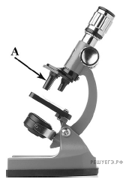
а) объектив
б) окуляр
в) штатив
г) тубус

13. У голосеменных растений, в отличие от папоротников, имеются:
а) корни
б) ризоиды
в) цветки
г) семена

14. Водоросли являются:
а) грибами
б) симбиотическими растениями
в) низшими растениями
г) высшими растениями

15. Главной особенностью наземно-воздушной среды обитания является
а) достаточное количество кислорода и значительные изменения температуры воздуха
б) нехватка кислорода и незначительные изменения температуры воздуха
в) нехватка кислорода и значительные изменения температуры воздуха
г) достаточность кислорода и незначительные изменения температуры воздуха

16.Выберите номер рисунка, изображающего дрожжи. Правильный ответ обведите.
1 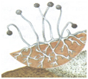 2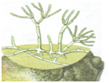 3 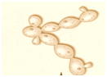 4 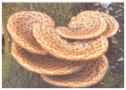
Часть 2.
При выполнении заданий с кратким ответом запишите ответ так, как указано в тексте задания.

17. Для получения каких продуктов человек использует бактерии. Выбери три верных варианта ответа.
а) кефира
б) молока
в) квашеной капусты
г) хлеба
д) ваты
е) творог

18. Подчеркните лишнее понятие среди предложенных и объясните почему оно лишнее.
Клеточная стенка, окуляр, вакуоль, хлоропласт
_______________________________________________________________________________________________________________________________________________________________________________________________________________________________________________________________________________________________________________________________________________________________________________________

19. Пятиклассники решили посадить растения во дворе школы. В питомнике ребятам предложили саженцы приведённых в списке растений.

СПИСОК РАСТЕНИЙ
1) сирень обыкновенная
2) шиповник коричный
3) береза повислая
4) каштан конский
5) спирея гибридная
6) клен татарский

Какие из представленных растений кустарники? Укажите в ответе (обведите) их порядковые номера.

20. Рассмотрите изображение.

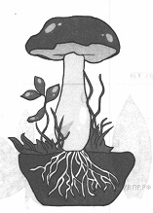

Покажите стрелками и подпишите на рисунке шляпку, ножку, плодовое тело и грибницу подберёзовика.

21. Установите правильную последовательность действий при работе с микроскопом.

1) В отверстие предметного столика направить зеркалом свет.
2) Поставить штативом к себе на расстоянии 5-10 см от края стола.
3) Поместить препарат на предметный столик.
4) Поднять тубус так, чтобы нижний край объектива оказался на расстоянии 1-2 мм от препарата.
5) Глядя в окуляр, медленно поворачивая винт, настроить резкость.

22.Установите соответствие между типом ткани и царством организмов, к которому она относится. Для этого к каждому элементу первого столбца подберите позицию из второго столбца. Впишите в таблицу цифры выбранных ответов.
ТИП ТКАНИ  А) покровная  Б) проводящая  В) нервная  Г) эпителиальная  Д) механическая  Е) мышечная | ЦАРСТВО  1) Растения  2) Животные

А | Б | В | Г | Д | Е

23. Ученик рассматривал под микроскопом лист смородины и сделал следующий рисунок. Что на рисунке клетки он обозначил цифрой 3? Назовите и опишите функцию этого органоида.
____________________________________________________________________________________________________________________________________________________________________________________________________________________________________________________________________________________________________________

24. Озаглавьте предложенный список. В перечне выберите один «лишний» объект. Ответ обоснуйте.
а) Мхи
б) Лишайники
в) Пингвины
г) Панды
____________________________________________________________________________________________________________________________________________________________________________________________________________________________________________________________________________________________________________

25. Прочитайте текст и сравните описание моркови и редиса. В ответе укажите два сходства этих растений.

Морковь — один из древнейших двулетников, который возделывают 4000 лет‚ сначала как лекарственное, а затем как пищевое и кормовое растение. В диком виде растение встречается в Европе, Азии, Северной Африки. Для получения раннего урожая морковь сеют с середины апреля до начала мая. Мясистые, ярко окрашенные корнеплоды являются ценным пищевым продуктом.

Редис — одно из самых популярных однолетних овощных растений открытого и закрытого грунта. Сеют семена редиса сразу в почву. В пищу употребляют как корнеплоды (в основном в салатах и окрошках), так и листву (в салатах, окрошках‚ супах). Редис ценится как ранний овощ в средней и западной России.
_________________________________________________________________________________________________________________________________________________________________________________________________________________________________________________________________________________________________________

26. Как Вы думаете, какое правило устанавливается изображённым на рисунке знаком?
Напишите в ответе это правило и укажите место, где можно встретить такой знак.

____________________________________________________________________________________________________________________________________________________________________________________________________________________________________________________________________________________________________________

6 класс
Входная диагностическая работа
Кодификатор
Цель: выявление уровня достижений планируемых результатов освоения основной образовательной программы по курсу «Биология» за 5 класс.
Время, отводимое на выполнение работы: 40 минут
Контрольная работа состоит из 21 задания: 17 заданий базового уровня, 4 - повышенного.
Вид контроля: входной (диагностический)
- Перечень элементов предметного содержания, проверяемых на контрольной работе
Код | Описание элементов предметного содержания
Биология – наука о живых организмах.
1.1 | Биология как наука.
1.2 | Роль биологии в познании окружающего мира и практической деятельности людей.
1.3 | Соблюдение правил поведения в окружающей среде. Бережное отношение к природе.
1.4 | Правила работы в кабинете биологии, с биологическими приборами и инструментами.
1.5 | Свойства живых организмов (обмен веществ, движение, размножение, развитие, раздражимость, приспособленность,) их проявление у растений, животных, грибов и бактерий.
Клеточное строение организмов.
1.6 | Клетка–основа строения и жизнедеятельности организмов.
1.7 | Строение и жизнедеятельность клетки.
1.8 | Бактериальная клетка. Животная клетка. Растительная клетка. Грибная клетка.
1.9 | Ткани организмов.
Многообразие организмов.
1.10 | Клеточные и неклеточные формы жизни.
1.11 | Одноклеточные и многоклеточные организмы.
1.12 | Основные царства живой природы.
Среды жизни.
1.13 | Среда обитания. Факторы среды обитания.
1.14 | Места обитания.
1.15 | Приспособления организмов к жизни в наземно-воздушной среде.
1.16 | Приспособления организмов к жизни в организменной среде.
Царство Растения.
1.17 | Многообразие и значение растений в природе и жизни человека. Общее знакомство с цветковыми растениями.
1.18 | Растительные ткани и органы растений.
1.19 | Вегетативные и генеративные органы.
1.20 | Жизненные формы растений.
Многообразие растений.
1.21 | Классификация растений.
1.22 | Водоросли-низшие растения.
1.23 | Высшие споровые растения (мхи, папоротники, хвощи, плауны), отличительные особенности и многообразие.
1.24 | Отдел Покрытосеменные (Цветковые), отличительные особенности.
1.25 | Многообразие цветковых растений.
Царство Бактерии.
1.26 | Бактерии, их строение и жизнедеятельность.
1.27 | Роль бактерий в природе, жизни человека.
Царство Грибы.
1.28 | Отличительные особенности грибов.
1.29 | Многообразие грибов.
1.30 | Лишайники, их роль в природе и жизни человека.
Царство Животные.
1.31 | Общее знакомство с животными.
1.32 | Животные ткани, органы и системы органов животных.
1.31 1.33 | Многообразие и классификация животных.
2.Перечень требований к уровню подготовки обучающихся.
Код | Перечень требований к уровню подготовки обучающихся
2.1 | выделять существенные признаки биологических объектов (клеток и организмов растений, животных, грибов, бактерий) и процессов, характерных для живых организмов;
2.2 | аргументировать, приводить доказательства различий растений, животных, грибов и бактерий;
2.3 | осуществлять классификацию биологических объектов (растений, животных, бактерий и грибов) на основе определения их принадлежности к определенной систематической группе;
2.4 | раскрывать роль биологии в практической деятельности людей; роль различных организмов в жизни человека;
2.5 | различать по внешнему виду, схемам и описаниям реальные биологические объекты или их изображения, выявлять отличительные признаки биологических объектов;
2.6 | выявлять примеры и раскрывать сущность приспособленности организмов к среде обитания;
2.7 | сравнивать биологические объекты (растения, животные, бактерии, грибы), процессы жизнедеятельности; делать выводы и умозаключения на основе сравнения;
2.8 | устанавливать взаимосвязи между особенностями строения и функциями клеток и тканей, органов и систем органов;
2.9 | знать и аргументировать основные правила поведения в природе;
2.10 | анализировать и оценивать последствия деятельности человека в природе;
2.11 | анализировать и оценивать информацию о растениях. животных, бактериях, грибах, переводить из одной формы в другую;
2.12 | использовать приемы размножения и выращивания культурных растений;
2.13 | осознанно использовать знания основных правил поведения в природе.
3.Перечень требований элементов метапредметного содержания.
Код | Перечень требований элементов метапредметного содержания
3.1 | Умение определять понятия, создавать обобщения, устанавливать аналогии, классифицировать, самостоятельно выбирать основания и критерии для классификации, устанавливать причинно-следственные связи, строить логическое рассуждение
3.1.1 | Умение определять понятия
3.1.2 | Умение создавать обобщения
3.1.3 | Умение устанавливать аналогии
3.1.4 | Умение классифицировать, самостоятельно выбирать основания и критерии для классификации
3.1.5 | Умение устанавливать причинно-следственные связи, строить логическое рассуждение
3.2 | Умение создавать, применять и преобразовывать знаки и символы, модели и схемы для решения учебных и познавательных задач.
3.2.1 | Умение создавать, применять и преобразовывать знаки и символы для решения учебных и познавательных задач.
3.2.2 | Умение создавать, применять и преобразовывать модели для решения учебных и познавательных задач.
3.2.3 | Умение создавать, применять и преобразовывать схемы для решения учебных и познавательных задач.

Спецификация КИМ
для проведения входной диагностической контрольной работы
Предмет: «Биология», 6 класс
Вид контроля: входной (диагностический).
Цель контрольной работы: оценить уровень подготовки обучающихся 6 класса по предмету «Биология».
Содержание контрольной работы определяется рабочей программой по учебному предмету «Биология».
Материалы и оборудование для выполнения работы: печатные тексты работы для каждого обучающегося.
Время, отводимое на выполнение работы: 40 минут.
Контрольная работа состоит из 21 задания: 17 заданий базового уровня, 4 - повышенного.
Распределение заданий по уровням сложности, проверяемым результатам предметного, метапредметного содержания, уровню подготовки, типам заданий и времени выполнения.
№ задания | Уровень усвоения | Что проверяется | Тип задания | Примерное время выполнения задания
1 | базовый | 1.1, 2.3, 3.1.1 | тест с одним выбором ответа | 1 минута
2 | базовый | 1.4, 2.4, 3.1.1 | тест с одним выбором ответа | 1 минута
3 | базовый | 1.17, 1.23, 2.4, 3.1.5 | тест с одним выбором ответа | 1 минута
4 | базовый | 1.17, 2.1, 2.2, 3.1.1 | тест с одним выбором ответа | 1 минута
5 | базовый | 1.13, 1.17, 2.1, 2.2, 2.8, 3.1.1, 3.1.5 | тест с одним выбором ответа | 1 минута
6 | базовый | 1.9, 1.18/1.32, 2.5, 2.8, 3.1.2 | тест с одним выбором ответа | 1 минута
7 | базовый | 1.26/1.29, 2.3, 2.5, 2.7, 3.1.4 | тест с одним выбором ответа | 1 минута
8 | базовый | 1.27, 2.1, 2.4, 3.1.5 | тест с одним выбором ответа | 1 минута
9 | базовый | 1.28, 1.29/1.30, 2.1, 2.2, 3.1.3 | тест с одним выбором ответа | 1 минута
10 | базовый | 1.1, 1.2, 1.17, 1.33, 2.3, 3.1.1 | тест с одним выбором ответа | 1 минута
11 | базовый | 1.10, 1.12, 2.1, 2.2, 2.5, 3.1.5 | тест с одним выбором ответа | 1 минута
12 | базовый | 1.7, 2.1, 3.1.1 | тест с одним выбором ответа | 1 минута
13 | базовый | 1.6, 1.8, 2.1, 2.2, 2.5, 2.7, 3.1.5 | тестовое задание с выбором нескольких правильных ответов из предложенных вариантов | 2 минуты
14 | базовый | 1.5, 1.19/1.22, 1.30, 2.1, 3.1.5 | задание на нахождение «лишнего» объекта | 3 минуты
15 | базовый | 1.2, 1.17, 1.20, 1.25, 2.4, 2.5, 2.7, 3.1.5 | тестовое задание с выбором нескольких правильных ответов из предложенных вариантов | 2 минуты
16 | повышенный | 1.19. 1.25, 2.12, 3.1.5 | решение практической задачи | 4 минуты
17 | повышенный | 1.7, 1.24, 1.25, 2.5, 2.7, 2.11, 3.2.1 | задание на анализ статистических данных | 4 минуты
18 | базовый | 1.14, 1.17. 1.33, 2.6, 2.7. 3.1.5 | задание на нахождение недостающей информации | 3 минуты
19 | повышенный | 1.3, 2.9, 2.10, 2.13, 3.2.3 | задание на понимание схематического изображения правил природопользования | 3 минуты
20 | базовый | 1.13, 1.15, 1.16, 1.31, 2.6, 2.7, 3.1.5 | тестовое задание с выбором нескольких правильных ответов из предложенных вариантов | 3 минуты
21 | повышенный | 1.26/1.28, 2.1, 2.5, 2.11, 3.2.2 | задание на анализ модели, добавление подписи | 4 минуты
Оценивание заданий
Номер задания | Правильный ответ |  | Критерии оценивания
Номер задания | 1 вариант | 2 вариант | Критерии оценивания
1 | г | в | 1 балл – дан правильный ответ  0 баллов – дан неправильный ответ
2 | б | г | 1 балл – дан правильный ответ  0 баллов – дан неправильный ответ
3 | в | б | 1 балл – дан правильный ответ  0 баллов – дан неправильный ответ
4 | г | а | 1 балл – дан правильный ответ  0 баллов – дан неправильный ответ
5 | б | в | 1 балл – дан правильный ответ  0 баллов – дан неправильный ответ
6 | в | б | 1 балл – дан правильный ответ  0 баллов – дан неправильный ответ
7 | в | а | 1 балл – дан правильный ответ  0 баллов – дан неправильный ответ
8 | г | а | 1 балл – дан правильный ответ  0 баллов – дан неправильный ответ
9 | г | в | 1 балл – дан правильный ответ  0 баллов – дан неправильный ответ
10 | а | б | 1 балл – дан правильный ответ  0 баллов – дан неправильный ответ
11 | б | в | 1 балл – дан правильный ответ  0 баллов – дан неправильный ответ
12 | в | б | 1 балл – дан правильный ответ  0 баллов – дан неправильный ответ
13 | 124 | 124 | Максимум – 2 балла.  Один балл ставится, если допущена одна ошибка.
14 | Цветок, поскольку является органом семенного (генеративного) размножения растения. Остальные указанные части растения — вегетативные органы.  Объяснение может быть приведено в иной, близкой по смыслу формулировке. | Одноклеточная водоросль, она участвует в фотосинтезе.  Объяснение может быть приведено в иной, близкой по смыслу формулировке. | Максимум – 2 балла.  Один балл ставится, если правильно выбрано лишнее слово, но не дано обоснование.
15 | 346 | 125 | Максимум – 2 балла.  Один балл ставится, если правильно выбрано лишнее слово, но не дано обоснование.
16 | 2341 | 41235 | Максимум – 2 балла.  Один балл ставится, если правильно выбрано лишнее слово, но не дано обоснование.
17 | соя, соя, хлопчатник. | бобовых, злаковых, риса. | Максимум – 2 балла.  Один балл ставится, если допущена одна ошибка.
18 | Природная зона: степь.  Растение: полынь.  Животное: жаворонок. | Природная зона: пустыня.  Растение: саксаул.  Животное: верблюд. | Максимум – 2 балла.  Один балл ставится, если правильно выбрано два слова.
19 | Данный знак можно встретить на улице/в парке.  Знак отражает правило: запрещено кормить птиц | Место: например, в парке.  Знак отражает правило: ломать ветки на деревьях запрещается. | Максимум – 2 балла.  Один балл ставится, если указано только место, но не указано правило.
20 | 135 | 235 | Максимум – 2 балла.  Один балл ставится, если допущена одна ошибка.
21 | 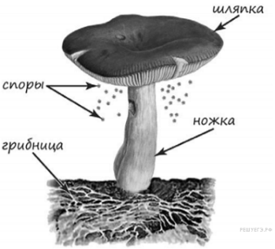 | 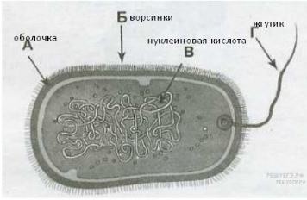 | Максимум – 2 балла.  Один балл ставится, если допущена одна ошибка.
Оценка правильности выполнения задания | Оценка правильности выполнения задания (регулятивное УУД): после проверки работы учителем попросить проверить учащихся свои работы, сверяя их с эталоном ответов (умение оценивать правильность выполнения учебной задачи). Соотнести с отметкой учителя, прокомментировать результат выполнения задания.  Данное задание оценивается, но в баллы и отметку не переводится.
Итого | 30 баллов

Перевод баллов к 5-бальной отметке
Баллы | Отметка
27-30 | Отметка «5»
20-26 | Отметка «4»
12-19 | Отметка «3»
0-11 | Отметка «2»

Контрольная работа
I вариант
Инструкция по выполнению работы.
На выполнение работы даётся 40 минут. Работа включает в себя 21 задание. Ответы на задания запиши в тексте работы. Если ты хочешь изменить ответ, то зачеркни его и запиши рядом новый. При выполнении работы не разрешается пользоваться учебником, рабочими тетрадями и другим справочным материалом. При необходимости можно пользоваться черновиком. Записи в черновике проверяться и оцениваться не будут. Советуем выполнять задания в том порядке, в котором они даны. Для экономии времени пропускай задание, которое не удаётся выполнить сразу, и переходи к следующему. Если после выполнения всей работы у тебя останется время, то ты сможешь вернуться к пропущенным заданиям. Постарайся выполнить как можно больше заданий.
Желаем успеха!
Часть 1.
Выберите один правильный ответ.
1.Наука, изучающая растения:
а) геология
б) микология
в) биология
г) ботаника

2. Основной частью лупы и микроскопа является:
а) зеркало
б) линзы
в) штатив
г) зрительная трубка (тубус)

3. Мощные слои торфа, который используется как топливо, удобрение, сырьё для химической промышленности образованы из остатков:
а) морских водорослей
б) папоротникообразных
в) мхов
г) цветковых растений

4. Процесс образования органических веществ из воды и углекислого газа при помощи энергии солнечного света —это:
а) хлорофилл
б) фототаксис
в) хлоропласт
г) фотосинтез

5. В природном сообществе растения обычно выполняют функцию
а) потребителя
б) производителя
в) «разлагателя»
г) хищника

6. У животных защитные функции выполняют:
а) основные ткани
б) мышечные ткани
в) эпителиальные ткани
г) проводящие ткани

7. Какая из перечисленных форм не встречается у бактериальных клеток:
а) шаровидная
б) спиралевидная
в) гантелевидная
г) палочковидная

8. Цианобактерии по способу питания являются:
а) паразитами
в) гетеротрофами
б) сапротрофами
г) автотрофами

9. Почкованием размножаются:
а) мукор
в) пеницилл
б) трутовик
г) дрожжи

10. Исторически сложившуюся совокупность всех растений называют:
а) флорой
б) фауной
в) плауном
г) хвощем

11. К неклеточным формам жизни относятся
а) бактерии
б) вирусы
в) простейшие
г) пеницилл

12. Вязкое, полужидкое содержимое клетки, которое постоянно движется внутри клетки и связывает все её части
а) клеточная мембрана
б) ядро
в) цитоплазма
г) хлоропласт

Часть 2.
При выполнении заданий с кратким ответом запишите ответ так, как указано в тексте задания.

13. Выберите три правильных ответа (обведите). Каждая клетка животных и растений:
1.Дышит
2.Питается
3.Имеет хлоропласты
4.Растет и делится
5.Образует питательные вещества на свету.

14. В приведённом ниже списке названы органы растения. Все они, за исключением одного, выполняют функции питания. Выпишите часть растения, которая «выпадает» из общего ряда и выполняет другую функцию. Объясните свой выбор.
Стебель, лист, побег, цветок, корень.
____________________________________________________________________________________________________________________________________________________________________________________________________________________________________________________________________________________________________________

- Пятиклассники решили посадить растения. В питомнике ребятам предложили саженцы приведённых в списке растений.
СПИСОК РАСТЕНИЙ
1) свекла столовая
2) укроп огородный
3) молочай желтый
4) полынь горькая
5) пшеница озимая
6) ландыш майский

Какие из представленных растений дикорастущие? Обведите их порядковые номера.

- Расположите в правильном порядке пункты инструкции проведения размножения усами клубники. В ответе запишите соответствующую последовательность цифр

1) пересадите молодое растение на выбранный участок
2) найдите на кусте клубнике длинный ус с почкой на конце
3) присыпьте землей ус с почкой на конце
4) после образования придаточных корней осторожно разрежьте лезвием или острым ножом ус
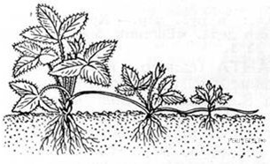

Номера действий впишите в правильном порядке.

- Используя таблицу «Состав семян», ответьте на вопросы.
Состав семян
Семена | Содержание веществ, в %
Семена | Белок | Крахмал | Клетчатка
Рожь | 14 | 66 | 3,2
Хлопчатник | 16 | 40 | 35
Соя | 32 | 4 | 5
Кукуруза | 11 | 76 | 3

В семенах какого растения содержится больше всего белка?
В семенах каких растений содержится менее 30% крахмала?
В семенах какого растения содержится наибольшее количество клетчатки?
____________________________________________________________________

- Заполните пустые ячейки на схеме, выбрав слова и/или словосочетания из приведённого списка.
Тундра, полынь, белая куропатка, степь, жаворонок, карликовая ива.

 |  | Природная зона
Растение |  | Природные условия  Жаркое лето и холодная  малоснежная зима |  | Животное

19.Как Вы думаете, какое правило устанавливается изображённым на рисунке знаком? Напишите в ответе это правило и укажите место, где можно встретить такой знак.
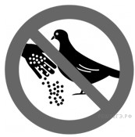
______________________________________________________________________________________________________________________________________________________________________________________________________________________________

20. Выбери три правильных ответа.
1. К абиотическим факторам относят: свет, воду, тепло, давление, ветер
2. В наземно-воздушной среде мало кислорода
3. Зелёное тело кузнечика — это защитная окраска от врагов
4. Паразитизм — это взаимовыгодное сожительство двух организмов
5. Деятельность человека на окружающую среду называют антропогенным фактором

21.Рассмотрите изображение сыроежки и выполните задания.
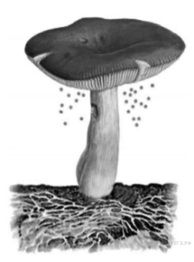
Покажите стрелками и подпишите на рисунке ножку, шляпку, грибницу и споры сыроежки.

Контрольная работа
II вариант
Инструкция по выполнению работы.
На выполнение работы даётся 40 минут. Работа включает в себя 21 задание. Ответы на задания запиши в тексте работы. Если ты хочешь изменить ответ, то зачеркни его и запиши рядом новый. При выполнении работы не разрешается пользоваться учебником, рабочими тетрадями и другим справочным материалом. При необходимости можно пользоваться черновиком. Записи в черновике проверяться и оцениваться не будут. Советуем выполнять задания в том порядке, в котором они даны. Для экономии времени пропускай задание, которое не удаётся выполнить сразу, и переходи к следующему. Если после выполнения всей работы у тебя останется время, то ты сможешь вернуться к пропущенным заданиям. Постарайся выполнить как можно больше заданий.
Желаем успеха!

Часть 1.

Выберите один правильный ответ.

1.Мир живых организмов изучает наука:
а) геология
б) микология
в) биология
г) физика

2. Основной частью микроскопа является:
а) зеркало
б) линзы
в) штатив
г) зрительная трубка (тубус)

3. Залежи каменного угля в каменноугольном периоде образованы из остатков:
а) морских водорослей
б) папоротникообразных
в) мхов и лишайников
г) цветковых растений

4. Организмы, способные самостоятельно создавать необходимые для жизни органические вещества, благодаря улавливанию и преобразованию энергии солнечных лучей—это:
а) автотрофы
б) гетеротрофы
в) прокариоты
г) эукариоты

5. В природном сообществе животные обычно выполняют функцию
а) «разлагателя»
б) производителя
в) потребителя

6. У растений защитные функции выполняют:
а) основные ткани
б) покровные ткани
в) образовательные ткани
г) механические ткани

7. Белый гриб относится к грибам:
а) шляпочным
в) плесневым
б) одноклеточным
г) паразитическим

8. Клубеньковые бактерии вступают в симбиоз с:
а) бобовыми растениями
в) злаковыми растениями
б) другими бактериями
г) древесными растениями

9. Тело лишайника называют:
а) стеблем
б) побегом
в) слоевищем
г) листом

10. Исторически сложившуюся совокупность всех животных называют:
а) флорой
б) фауной
в) плауном
г) хвощем

11. Вирусы жизнеспособны
а) как снаружи, так и внутри клетки
б) вне клетки
в) внутри клетки хозяина
г) снаружи клетки

12. Ядро – важнейшая часть клетки, так как:
а) окружено со всех сторон цитоплазмой;
б) содержит хромосомы – носители наследственной информации;
в) содержит одно или несколько ядрышек;
г) находится в центре клетки.

Часть 2.
При выполнении заданий с кратким ответом запишите ответ так, как указано в тексте задания.

13. Выберите три правильных ответа (обведите). Каждая клетка животных и растений:
1.Дышит
2. Способна к размножению
3.Имеет хлоропласты
4.Растет и развивается
5.Образует питательные вещества на свету.

14. В приведённом списке названы части тела лишайника. Все они, за исключением одного, выполняют функцию размножения. Выпишите часть растения, которая «выпадает» из общего ряда и выполняет другую функцию. Объясните свой выбор.
Спора, одноклеточная водоросль, грибница, слоевище.
_________________________________________________________________________________________________________________________________________________________________________________________________________________________________________________________________________________________________________

15.Пятиклассники решили посадить растения. В питомнике ребятам предложили саженцы приведённых в списке растений.
СПИСОК РАСТЕНИЙ
1) свекла столовая
2) укроп огородный
3) молочай желтый
4) полынь горькая
5) пшеница озимая
6) ландыш майский

Какие из представленных растений пищевые культуры? Обведите их порядковые номера.

16.Учительница попросила Никиту помочь ей высадить окоренившиеся черенки комнатного растения бегонии в цветочные горшки. Расставьте по порядку номера действий, которые должен осуществить Никита.

1) сделать небольшие углубления в почве
2) опустить черенки в углубления в почве
3) присыпать углубления с черенками почвой и немного утрамбовать её
4) насыпать в цветочные горшки почву
5) слегка полить места посадки и накрыть черенки стеклянными банками

Номера действий впишите в правильном порядке.

17.Используя таблицу «Химический состав семян злаковых и бобовых», ответьте на вопросы.
Химический состав семян злаковых и бобовых
Семена | Содержание веществ, в %
Семена | Вода | Белки | Жиры (масла) | Углеводы | Минеральные  соли
Арахис | 13,4 | 26,3 | 45,2 | 9,9 | 5,2
Фасоль | 14,0 | 22,3 | 1,7 | 58,4 | 3,6
Рис | 15,0 | 7,4 | 0,4 | 76,4 | 0,8
Овёс | 15,0 | 13,0 | 7,0 | 63,0 | 2,0

Семена какой группы растений наиболее богаты белком?
В семенах какой группы растений содержится больше всего углеводов?
В семенах какого растения содержится меньше всего минеральный солей?
__________________________________________________________________________

18.Заполните пустые ячейки на схеме, выбрав слова и/или словосочетания из приведённого списка.
Ель, белка, верблюд, саксаул, лес, пустыня.

 |  | Природная зона
Растение |  | Природные условия  Жаркий климат, небольшое  количество выпадающих осадков |  | Животное

- Внимательно рассмотри знак. Где можно встретить этот знак?
Как ты думаешь, какое правило установлено этим знаком? Напиши это правило.
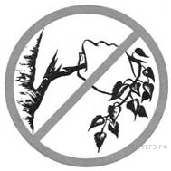
_________________________________________________________________________________________________________________________________________________________________________________________________________________________________________________________________________________________________________

20. Выбери три правильных ответа.
1. Факторы неживой природы могут влиять на живой организм только благоприятно
2. Все обитатели организменной среды паразиты.
3. Паразитизм, хищничество, симбиоз – это типы биотических факторов
4. Влияние человека на природу называют абиотическим фактором
5. Все организмы обладают приспособленностью к условиям своего обитания

21.Рассмотрите изображение.

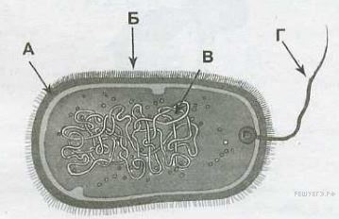

Подпишите на рисунке оболочку, жгутик, ворсинки и нуклеиновую кислоту клетки бактерии.
Контрольная работа по биологии за I полугодие. 6 класс
Кодификатор
Цель: выявление уровня достижений планируемых результатов освоения основной образовательной программы по биологии.
Контрольная работа состоит из 20 заданий: 17 заданий базового уровня, 3 - повышенного.
Продолжительность выполнения работы: 40 минут
Вид контроля: текущий (тематический)
- Перечень элементов предметного содержания, проверяемых на контрольной работе.
Код | Описание элементов предметного содержания
Биология – наука о живых организмах.
1.1 | Биология как наука.
1.2 | Свойства живых организмов (обмен веществ, движение, размножение, развитие, раздражимость, приспособленность,) их проявление у растений, животных, грибов и бактерий.
Клеточное строение организмов.
1.3 | Клетка–основа строения и жизнедеятельности организмов.
1.4 | Строение и жизнедеятельность клетки. Растительная клетка.
Царство Растения.
1.5 | Многообразие и значение растений в природе и жизни человека.
1.6 | Общее знакомство с цветковыми растениями. Растительные ткани и органы растений.
1.7 | Вегетативные и генеративные органы.
1.8 | Жизненные формы растений.
1.9 | Растение – целостный организм (биосистема).
Органы цветкового растения.
1.10 | Семя. Строение семени.
1.11 | Корень. Зоны корня. Виды корней. Корневые системы. Значение корня. Видоизменения корней.
1.12 | Побег. Генеративные и вегетативные побеги. Строение побега. Разнообразие и значение побегов. Видоизмененные побеги.
1.13 | Почки. Вегетативные и генеративные почки.
1.14 | Строение листа. Листорасположение. Жилкование листа.
1.15 | Стебель. Строение и значение стебля.
1.16 | Строение и значение цветка. Соцветия. Опыление. Виды опыления.
1.17 | Строение и значение плода. Многообразие плодов. Распространение плодов.
Микроскопическое строение растений.
1.18 | Разнообразие растительных клеток.
1.19 | Ткани растений.
1.20 | Микроскопическое строение корня. Корневой волосок.
1.21 | Микроскопическое строение стебля.
1.22 | Микроскопическое строение листа.
Жизнедеятельность цветковых растений.
1.23 | Процессы жизнедеятельности растений. Обмен веществ и превращение энергии: почвенное питание и воздушное питание (фотосинтез), дыхание, удаление конечных продуктов обмена веществ. Транспорт веществ.
2.Перечень требований к уровню подготовки обучающихся.
Код | Перечень требований к уровню подготовки обучающихся
2.1 | выделять существенные признаки биологических объектов (клеток и организмов растений) и процессов, характерных для живых организмов;
2.2 | аргументировать, приводить доказательства различий растений;
2.3 | раскрывать роль биологии в практической деятельности людей; роль различных организмов в жизни человека;
2.4 | различать по внешнему виду, схемам и описаниям реальные биологические объекты или их изображения, выявлять отличительные признаки биологических объектов;
2.5 | сравнивать биологические объекты, процессы жизнедеятельности; делать выводы и умозаключения на основе сравнения;
2.6 | устанавливать взаимосвязи между особенностями строения и функциями клеток и тканей, органов;
2.7 | анализировать и оценивать информацию о растениях, переводить из одной формы в другую;

3.Перечень требований элементов метапредметного содержания.
Код | Перечень требований элементов метапредметного содержания
3.1 | Умение определять понятия, создавать обобщения, устанавливать аналогии, классифицировать, самостоятельно выбирать основания и критерии для классификации, устанавливать причинно-следственные связи, строить логическое рассуждение
3.1.1 | Умение определять понятия
3.1.2 | Умение создавать обобщения
3.1.3 | Умение устанавливать аналогии
3.1.4 | Умение классифицировать, самостоятельно выбирать основания и критерии для классификации
3.1.5 | Умение устанавливать причинно-следственные связи, строить логическое рассуждение
3.2 | Умение создавать, применять и преобразовывать модели и схемы для решения учебных и познавательных задач.
3.2.1 | Умение создавать, применять и преобразовывать модели для решения учебных и познавательных задач.
3.2.2 | Умение создавать, применять и преобразовывать схемы для решения учебных и познавательных задач.

Спецификация КИМ для проведения контрольной работы за 1 полугодие.
Предмет: «Биология», 6 класс
Вид контроля: текущий (тематический).
Цель контрольной работы: оценить уровень освоения каждым учащимся основного содержания курса «Биология».
Содержание контрольной работы определяется рабочей программой по учебному предмету «Биология».
Материалы и оборудование для выполнения работы: печатные тексты работы для каждого обучающегося.
Время, отводимое на выполнение работы: 40 минут.
Контрольная работа состоит из 20 заданий: 17 заданий базового уровня, 3 - повышенного.
Распределение заданий по уровням сложности, проверяемым результатам предметного, метапредметного содержания, уровню подготовки, типам заданий и времени выполнения
№ задания | Уровень усвоения | Что проверяется | Тип задания | Примерное время выполнения задания
1 | базовый | 1.1, 2.1, 3.1.1 | тест с одним выбором ответа | 1 минута
2 | базовый | 1.5, 1.8, 2.2, 2.4, 3.1.4 | тест с одним выбором ответа | 1 минута
3 | базовый | 1.3, 1.4, 2.1, 2.6, 3.1.5 | тест с одним выбором ответа | 1 минута
4 | базовый | 1.11, 2.5, 3.1.3 | тест с одним выбором ответа | 1 минута
5 | базовый | 1.5, 2.3, 3.1.5 | тест с одним выбором ответа | 1 минута
6 | базовый | 1.5, 1.6, 1.8, 2.2, 2.4, 3.1.2 | тест с одним выбором ответа | 1 минута
7 | базовый | 1.6, 1.19, 2.6, 3.1.5 | тест с одним выбором ответа | 1 минута
8 | базовый | 1.14, 2.1, 3.1.3 | тест с одним выбором ответа | 1 минута
9 | базовый | 1.21, 2.6, 3.1.5 | тест с одним выбором ответа | 2 минуты
10 | базовый | 1.16, 2.4, 3.1.3 | тест с одним выбором ответа | 1 минута
11 | базовый | 1.10, 2.4, 3.1.3 | тест с одним выбором ответа | 1 минута
12 | базовый | 1.16, 2.1, 3.1.1 | тест с одним выбором ответа | 2 минуты
13 | базовый | 1.4, 1.9, 1.23, 2.1, 3.1.1 | тест с одним выбором ответа | 2 минуты
14 | базовый | 1.13, 2.1, 3.1.1 | тест с одним выбором ответа | 1 минута
15 | базовый | 1.12/1.11, 2.4, 3.1.1 | тест с одним выбором ответа | 2 минуты
16 | базовый | 1.6, 1.7, 2.1, 3.1.1 | тестовое задание на установление соответствия | 2 минуты
17 | повышенный | 1.18, 1.20/1.22, 2.4, 2.7 | решение практической задачи | 4 минуты
18 | базовый | 1.2, 1.23, 2.5, 3.1.1 | задание на дополнение предложенного текста пропущенными словами | 4 минуты
19 | повышенный | 1.2, 1.23, 2.5, 2.7, 3.1.5, 3.2.2 | задание на анализ виртуального эксперимента | 5 минут
20 | повышенный | 1.12, 1.15/1.17, 2.7, 3.2.1 | задание на умение различать биологические объекты и их части, определять их роль в жизни организма | 6 минут

Оценивание заданий
Номер задания | Правильный ответ |  | Критерии оценивания
Номер задания | 1 вариант | 2 вариант | Критерии оценивания
1 | а | г | 1 балл – дан правильный ответ  0 баллов – дан неправильный ответ
2 | б | в | 1 балл – дан правильный ответ  0 баллов – дан неправильный ответ
3 | а | г | 1 балл – дан правильный ответ  0 баллов – дан неправильный ответ
4 | б | в | 1 балл – дан правильный ответ  0 баллов – дан неправильный ответ
5 | в | г | 1 балл – дан правильный ответ  0 баллов – дан неправильный ответ
6 | г | б | 1 балл – дан правильный ответ  0 баллов – дан неправильный ответ
7 | б | а | 1 балл – дан правильный ответ  0 баллов – дан неправильный ответ
8 | а | г | 1 балл – дан правильный ответ  0 баллов – дан неправильный ответ
9 | б | в | 1 балл – дан правильный ответ  0 баллов – дан неправильный ответ
10 | г | б | 1 балл – дан правильный ответ  0 баллов – дан неправильный ответ
11 | г | в | 1 балл – дан правильный ответ  0 баллов – дан неправильный ответ
12 | б | б | 1 балл – дан правильный ответ  0 баллов – дан неправильный ответ
13 | г | в | 1 балл – дан правильный ответ  0 баллов – дан неправильный ответ
14 | б | б | 1 балл – дан правильный ответ  0 баллов – дан неправильный ответ
15 | г | в | 1 балл – дан правильный ответ  0 баллов – дан неправильный ответ
16 | 12212 | 22212 | Максимум – 2 балла.  Один балл ставится, если допущена одна ошибка.
17 | На фотографии под цифрой 1 отмечен корневой чехлик. Корневой чехлик — одна из зон корня, выполняющая защитную функцию.  В ответе также можно указать «клетки», так как корневой чехлик состоит из клеток. | На рисунке Ольга изобразила устьичный аппарат и обозначила замыкающие клетки. Замыкающие клетки, в отличие от остальных клеток эпидермиса (кожицы), содержат хлоропласты.  В ответ можно указывать и «устьице», и «замыкающие клетки». | Максимум – 2 балла.  Один балл ставится, если допущена одна ошибка.
18 | Процесс дыхания растений протекает постоянно. В ходе этого процесса организм растения потребляет кислород(А), а выделяет углекислый газ (Б). Ненужные газообразные вещества удаляются из растения путём диффузии. В листе они удаляются через особые образования — устьица (В), расположенные в кожице.  356 | Органические вещества образуются в листе в процессе фотосинтеза (А). Затем они перемещаются по особым клеткам проводящей ткани — ситовидным трубкам (Б) — к остальным органам. Эти клетки расположены в особой зоне коры стебля — луб (В). Такой вид питания растений получил название «воздушное», поскольку исходным веществом для него служит углекислый газ, добываемый растением из атмосферы.  864 | Максимум – 2 балла.  Один балл ставится, если допущена одна ошибка.
19 | Углекислый газ.  Опыт показывает, что прорастающие семена поглощают кислород и выделяют углекислый газ, то есть дышат. Это естественно: ведь растения — живые организмы. | Горение.  В ходе эксперимента лучина разгорелась, так в процессе фотосинтеза под действием света растение выделило кислород. | Максимум – 2 балла.  Один балл ставится, если правильно указано только вещество/процесс, но не дано разъяснение.
20 | 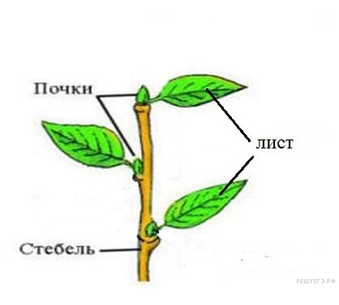  - Стебли выносят листья к свету (опорная функция).  - По стеблю осуществляется транспорт веществ между листьями и корнями.  (достаточно, если будет указана хотя бы один вид побегов). | 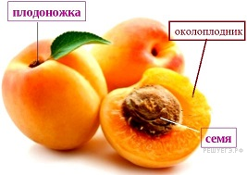  Обеспечивает привлечение насекомых и защиту семени (достаточно, если будет указана хотя бы одна из функций). | Максимум – 2 балла.  Один балл ставится, если правильно сделаны подписи, но не указана функция.
Оценка правильности выполнения задания | Оценка правильности выполнения задания (регулятивное УУД): после проверки работы учителем попросить проверить учащихся свои работы, сверяя их с эталоном ответов (умение оценивать правильность выполнения учебной задачи). Соотнести с отметкой учителя, прокомментировать результат выполнения задания.  Данное задание оценивается, но в баллы и отметку не переводится.
Итого | 25 баллов
Перевод баллов к 5-бальной отметке
Баллы | Отметка
22-25 | Отметка «5»
17-21 | Отметка «4»
10-16 | Отметка «3»
0-9 | Отметка «2»
Контрольная работа
I вариант
Инструкция по выполнению работы.
На выполнение работы даётся 40 минут. Работа включает в себя 20 заданий.
Ответы на задания запиши в тексте работы. Если ты хочешь изменить ответ, то зачеркни его и запиши рядом новый. При выполнении работы не разрешается пользоваться учебником, рабочими тетрадями и другим справочным материалом. При необходимости можно пользоваться черновиком. Записи в черновике проверяться и оцениваться не будут. Советуем выполнять задания в том порядке, в котором они даны. Для экономии времени пропускай задание, которое не удаётся выполнить сразу, и переходи к следующему. Если после выполнения всей работы у тебя останется время, то ты сможешь вернуться к пропущенным заданиям. Постарайся выполнить как можно больше заданий.
Желаем успеха!

Часть 1

Выберите один правильный ответ.

1. Наука, изучающая царство растений
а) ботаника
б) зоология
в) окружающий мир
г) биология

2. К кустарникам относят
а) березу
б) малину
в) осину
г) пырей

3.Хлоропласты – это пластиды
а) зеленого цвета
б) прозрачные
в) бесцветные
г) цветные

4.Главный корень развивается из
а) спящих почек
б) зародышего корешка
в) боковых корней
придаточного корня

5. Растения, обладающие оздоровительным действием, называют
а) дикорастущими
б) культурными
в) лекарственными
г) декоративными

6. Такие культурные растения, как морковь, свекла, капуста, по продолжительности своей жизни относятся к
а) цветковым
б) однолетним
в) огородным
г) двулетним

7. Защищает все органы растения снаружи клетки
а) проводящей ткани
б) покровной ткани
в) механической ткани
г) основной ткани

8.Расположение листьев на побегах друг за другом по спирали называют
а) очередным
б) супротивным
в) параллельным
г) мутовчатым

9. Ситовидные трубки древесного стебля входят в состав
а) пробки коры
б) луба коры
в) камбия
г) древесины

10. Цветок, у которого имеются как тычинки, так и пестики, называют
а) двудомным
б) раздельнополым
в) однодомным
г) обоеполым

11. Первые зародышевые листья иначе называют
а) плодолистиками
б) семяпочками
в) семязачатками
г) семядолями

12. Соцветие, в котором сидячие цветки располагаются на общей оси, называют
а) серёжкой
б) простым колосом
в) початком
г) метёлкой

13. Для образования органических веществ на свету основным условием является
а) наличие углекислого газа в воздухе
б) запас воды и минеральных солей
в) зеленый пигмент хлорофилл
г) все перечисленные условия являются основными

14. Из вегетативной почки развивается побег
а) с листьями и цветками
б) с листьями
в) с цветками
г) с листьями и корнями

15. Видоизмененный побег
а) усики
б) столоны
в) корнеплоды
г) луковица

Часть 2.
При выполнении заданий с кратким ответом запишите ответ так, как указано в тексте задания.

16.Установите соответствие между органом растения и группой, к которой он относится. Для этого к каждому элементу первого столбца подберите позицию из второго столбца. Впишите в таблицу цифры выбранных ответов.
ОРГАН | ГРУППА
А) плод | 1) генеративные  2) вегетативные
Б) корень | 1) генеративные  2) вегетативные
В) лист | 1) генеративные  2) вегетативные
Г) цветок | 1) генеративные  2) вегетативные
Д) побег | 1) генеративные  2) вегетативные

А | Б | В | Г | Д

17.Светлана рассмотрела препарат корня лука под микроскопом и сделала фотографию. Что отмечено на фотографии под цифрой 1? Какую функцию выполняет эта часть корня?
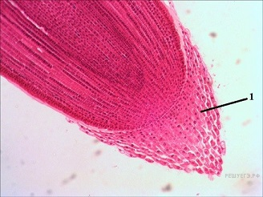
_________________________________________________________________________________________________________________________________________________________________________________________________________________________________

18. Выберите из предложенного списка и вставьте в текст пропущенные слова, используя для этого их цифровые обозначения. Впишите номера выбранных слов на места пропусков в тексте.
Дыхание растений
Процесс дыхания растений протекает постоянно. В ходе этого процесса организм растения потребляет ___________ (А), а выделяет ___________ (Б). Ненужные газообразные вещества удаляются из растения путём диффузии. В листе они удаляются через особые образования — ___________ (В), расположенные в кожице.

Список слов:
1) вода
2) испарение
3) кислород
4) транспирация
5) углекислый газ
6) устьица
7) фотосинтез
8) чечевичка

Запишите в таблицу выбранные цифры под соответствующими буквами.

А | Б | В

19. В изображенном на рисунке опыте экспериментатор поместил в колбу семена гороха и добавил воды. Затем оставил семена на два дня. Затем открыл колбу с проросшими семенами и опустил горящую лучину до самого дна. Лучина погасла.
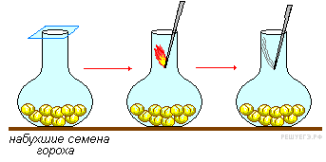
Какое вещество образовалось в колбе? Объясните результат опыта.
_______________________________________________________________________________________________________________________________________________________________________________________________________________________________________________________________________________________________________________________________________________________________________________________________________________________________________________________________

- Рассмотрите изображение и выполните задание.
Покажите стрелками и подпишите на рисунке почки, стебель, лист.
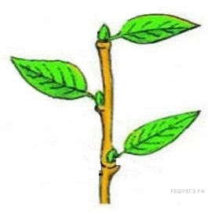
Какую функцию выполняет стебель?
____________________________________________________________________________________________________________________________________________________________________________________________________________________________________________________________________________________________________________________________________________________________________________________

Контрольная работа
II вариант
Инструкция по выполнению работы.
На выполнение работы даётся 40 минут. Работа включает в себя 20 заданий.
Ответы на задания запиши в тексте работы. Если ты хочешь изменить ответ, то зачеркни его и запиши рядом новый. При выполнении работы не разрешается пользоваться учебником, рабочими тетрадями и другим справочным материалом. При необходимости можно пользоваться черновиком. Записи в черновике проверяться и оцениваться не будут. Советуем выполнять задания в том порядке, в котором они даны. Для экономии времени пропускай задание, которое не удаётся выполнить сразу, и переходи к следующему. Если после выполнения всей работы у тебя останется время, то ты сможешь вернуться к пропущенным заданиям. Постарайся выполнить как можно больше заданий.
Желаем успеха!
Часть 1
Выберите один правильный ответ.

1.Ботаника изучает царство
а) животных
б) всю природу
в) окружающий мир
г) растений

2. К деревьям относят
а) шиповник
б) малину
в) осину
г) пырей

3.Клеточная стенка обеспечивает
а) деление клетки
б) накопление питательных веществ
в) фотосинтез
г) защиту содержимого клетки

4. Придаточные корни образуются
а) только на главном корне
б) только на нижней части стебля
в) как на стебле, так и на листьях
г) на всех перечисленных органах

5. Растения, которые человек выращивает для красоты, называют
а) дикорастущими
б) лекарственными
в) культурными
г) декоративными

6. Такие культурные растения, как тыква, огурец, томат, по продолжительности своей жизни относятся к
а) цветковым
б) однолетним
в) огородным
г) двулетним

7. В растении за передвижение растворенных питательных веществ отвечают клетки
а) проводящей ткани
б) покровной ткани
в) механической ткани
г) основной ткани

8. При этом виде листорасположения листья располагаются по три и более на каждом узле стебля
а) очередное
б) супротивное
в) параллельное
г) мутовчатое

9. Ствол у дерева растёт в толщину благодаря делению клеток
а) коры
б) древесины
в) камбия
г) луба

10. Цветок, у которого имеются либо тычинки, либо пестики, называют
а) двудомным
б) однополые
в) однодомным
г) обоеполым

11. Семя фасоли снаружи покрыто
а) околоплодником
б) околоцветником
в) семенной кожурой
г) плодолистиком

12. Соцветие — кисть-это совокупность цветков, которые
а) имеют длинные цветоножки, отходящие от вершины побега
б) имеют хорошо заметные цветоножки, отходящие от общей длинной оси
в) не имеют цветоножек, но располагаются на общей оси
г) имеют сидячие цветки на удлиненной главной оси

13. В процессе фотосинтеза происходит газообмен
а) паров воды и углекислого газа
б) паров воды и кислорода
в) углекислого газа и кислорода
г) паров воды, углекислого газа и кислорода

14. Почка, внутри которой находится не только зачаточный побег, но и сформированы зачатки цветка, называют
а) вегетативной
б) генеративной
в) двудомной
г) обоеполой

15. Видоизмененный корень
а) усики
б) столоны
в) корнеплоды
г) луковица

Часть 2.
При выполнении заданий с кратким ответом запишите ответ так, как указано в тексте задания.

16.Установите соответствие между органом растения и группой, к которой он относится. Для этого к каждому элементу первого столбца подберите позицию из второго столбца. Впишите в таблицу цифры выбранных ответов.
ОРГАН | ГРУППА
А) стебель | 1) генеративные  2) вегетативные
Б) лист | 1) генеративные  2) вегетативные
В) побег | 1) генеративные  2) вегетативные
Г) цветок | 1) генеративные  2) вегетативные
Д) корень | 1) генеративные  2) вегетативные

А | Б | В | Г | Д

17. Ольга рассмотрела кожицу листа одуванчика под микроскопом и сделала рисунок. Что она изобразила на рисунке под цифрой 1? Какую функцию выполняют эти клетки?
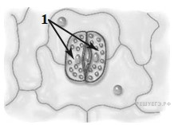______________________________________________________________________________________________________________________________________________________

18. Выберите из предложенного списка и вставьте в текст пропущенные слова, используя для этого их цифровые обозначения. Впишите номера выбранных слов на места пропусков в тексте.
Питание в листе.
Органические вещества образуются в листе в процессе ___________ (А). Затем они перемещаются по особым клеткам проводящей ткани — ___________ (Б) — к остальным органам. Эти клетки расположены в особой зоне коры стебля — ___________ (В). Такой вид питания растений получил название «воздушное», поскольку исходным веществом для него служит углекислый газ, добываемый растением из атмосферы.

Список слов:
1) воздушное
2) древесина
3) дыхание
4) луб
5) почвенное
6) ситовидная трубка
7) сосуд
8) фотосинтез

Запишите в таблицу выбранные цифры под соответствующими буквами.

А | Б | В

19. На изображённом на рисунке проводится опыт. Экспериментатор поместил элодею в стакан, заполненный водой, накрыл растение стеклянной пробиркой. Стакан с растением он поместил под свет лампы. Через определённое время экспериментатор вытащил пробирку, которая оказалась заполнена газом, и опустил в неё тлеющую лучину.
Какой процесс произошел с тлеющей лучиной в пробирке?

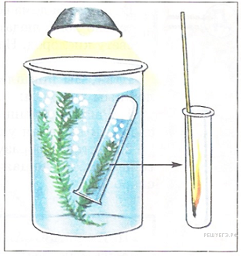
__________________________________________________________________________________________________________________________________________________________________________________________________________________________________________________________________________________________________________________________________________________________________________________________________________________________________________________________________

20.Рассмотрите изображение и выполните задание.
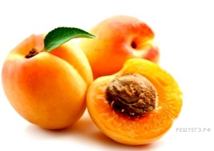
Покажите стрелками и подпишите на рисунке плодоножка, околоплодник, семя. Какую функцию выполняет околоплодник?
______________________________________________________________________________________________________________________________________________________________________________________________________________________________

Итоговая контрольная работа по биологии за курс 6 класса.
Кодификатор
элементов содержания и требований к уровню подготовки обучающихся для проведения контрольной работы по биологии
Предмет: «Биология», 6 класс
Вид контроля: итоговый
- Перечень элементов предметного содержания, проверяемых на контрольной работе.
Код | Описание элементов предметного содержания
Биология – наука о живых организмах.
1.1 | Биология как наука.
1.2 | Свойства живых организмов (обмен веществ, движение, размножение, развитие, раздражимость, приспособленность,) их проявление у растений.
Клеточное строение организмов.
1.3 | Клетка–основа строения и жизнедеятельности организмов.
1.4 | Строение и жизнедеятельность клетки. Растительная клетка.
Среды жизни.
1.5 | Среда обитания. Факторы среды обитания. Места обитания.
1.6 | Приспособления организмов к жизни в наземно-воздушной среде.
1.7 | Приспособления организмов к жизни в водной среде.
Царство Растения.
1.8 | Многообразие и значение растений в природе и жизни человека.
1.9 | Общее знакомство с цветковыми растениями. Растительные ткани и органы растений.
1.10 | Вегетативные и генеративные органы.
1.11 | Жизненные формы растений.
1.12 | Растение – целостный организм (биосистема).
1.13 | Условия обитания растений. Среды обитания растений.
1.14 | Сезонные явления в жизни растений.
Органы цветкового растения.
1.15 | Семя. Строение семени.
1.16 | Корень. Зоны корня. Виды корней. Корневые системы. Значение корня. Видоизменения корней.
1.17 | Побег. Генеративные и вегетативные побеги. Строение побега. Разнообразие и значение побегов. Видоизмененные побеги.
1.18 | Почки. Вегетативные и генеративные почки.
1.19 | Строение листа. Листорасположение. Жилкование листа.
1.20 | Стебель. Строение и значение стебля.
1.21 | Строение и значение цветка. Соцветия. Опыление. Виды опыления.
1.22 | Строение и значение плода. Многообразие плодов. Распространение плодов.
Микроскопическое строение растений.
1.23 | Разнообразие растительных клеток.
1.24 | Ткани растений.
1.25 | Микроскопическое строение корня. Корневой волосок.
1.26 | Микроскопическое строение стебля.
1.27 | Микроскопическое строение листа.
Жизнедеятельность цветковых растений.
1.28 | Процессы жизнедеятельности растений. Обмен веществ и превращение энергии: почвенное питание и воздушное питание (фотосинтез), дыхание, удаление конечных продуктов обмена веществ. Транспорт веществ.
1.29 | Движения. Рост, развитие и размножение растений. Половое размножение растений. Оплодотворение у цветковых растений. Вегетативное размножение растений.
1.30 | Приемы выращивания и размножения растений и ухода за ними.
Многообразие растений.
1.31 | Классификация растений.
1.32 | Водоросли – низшие растения. Многообразие водорослей.
1.33 | Высшие споровые растения (мхи, папоротники, хвощи, плауны), отличительные особенности и многообразие. Отдел Покрытосеменные (Цветковые), отличительные особенности.
1.34 | Отдел Голосеменные, отличительные особенности и многообразие.
1.35 | Отдел Покрытосеменные (Цветковые), отличительные особенности.
1.36 | Классы Однодольные и Двудольные.
1.37 | Многообразие цветковых растений.

2.Перечень требований к уровню подготовки обучающихся.
Код | Перечень требований к уровню подготовки обучающихся
2.1 | выделять существенные признаки биологических объектов (клеток и организмов растений) и процессов, характерных для живых организмов;
2.2 | аргументировать, приводить доказательства различий растений;
2.3 | осуществлять классификацию биологических объектов (растений) на основе определения их принадлежности к определенной систематической группе;
2.4 | раскрывать роль биологии в практической деятельности людей; роль различных организмов в жизни человека;
2.5 | различать по внешнему виду, схемам и описаниям реальные биологические объекты или их изображения, выявлять отличительные признаки биологических объектов;
2.6 | выявлять примеры и раскрывать сущность приспособленности организмов к среде обитания;
2.7 | сравнивать биологические объекты (растения), процессы жизнедеятельности; делать выводы и умозаключения на основе сравнения;
2.8 | устанавливать взаимосвязи между особенностями строения и функциями клеток и тканей, органов;
2.9 | описывать и использовать приемы выращивания и размножения культурных растений, уход за ними;
2.10 | анализировать и оценивать информацию о растениях. переводить из одной формы в другую;
2.11 | использовать приемы размножения и выращивания культурных растений;
3.Перечень требований элементов метапредметного содержания
Код | Перечень требований элементов метапредметного содержания
3.1 | Умение определять понятия, создавать обобщения, устанавливать аналогии, классифицировать, самостоятельно выбирать основания и критерии для классификации, устанавливать причинно-следственные связи, строить логическое рассуждение
3.1.1 | Умение определять понятия
3.1.2 | Умение создавать обобщения
3.1.3 | Умение устанавливать аналогии
3.1.4 | Умение классифицировать, самостоятельно выбирать основания и критерии для классификации
3.1.5 | Умение устанавливать причинно-следственные связи, строить логическое рассуждение
3.2 | Умение создавать, применять и преобразовывать знаки и символы, модели и схемы для решения учебных и познавательных задач.
3.2.1 | Умение создавать, применять и преобразовывать знаки и символы для решения учебных и познавательных задач.
3.2.2 | Умение создавать, применять и преобразовывать модели для решения учебных и познавательных задач.
3.2.3 | Умение создавать, применять и преобразовывать схемы для решения учебных и познавательных задач.

Спецификация КИМ
для проведения итоговой контрольной работы за курс 6 класса
Предмет: «Биология», 6 класс
Вид контроля: итоговый
Цель контрольной работы: оценить уровень подготовки обучающихся 6 класса по предмету «Биология».
Содержание контрольной работы определяется рабочей программой по учебному предмету «Биология».
Материалы и оборудование для выполнения работы: печатные тексты работы для каждого обучающегося.
Время, отводимое на выполнение работы: 40 минут.
Контрольная работа состоит из 22 заданий: 16 заданий базового уровня, 6 - повышенного.
Распределение заданий по уровням сложности, проверяемым результатам предметного, матапредметного содержания, уровню подготовки, типам заданий и времени выполнения
№ задания | Уровень | Что проверяется | Тип задания | Примерное время выполнения задания
1 | базовый | 1.1, 2.1, 3.1.1 | тест с одним выбором ответа | 1 минута
2 | базовый | 1.10, 2.5, 3.1.2 | тест с одним выбором ответа | 1 минута
3 | базовый | 1.17/1.18, 2.1, 3.1.1 | тест с одним выбором ответа | 1 минута
4 | базовый | 1.17, 1.29, 2.4, 2.7, 2.9, 3.1.5 | тест с одним выбором ответа | 1 минута
5 | базовый | 1.4, 2.1, 2.2, 3.1.5 | тест с одним выбором ответа | 1 минута
6 | базовый | 1.19, 1.36, 2.3, 3.1.4 | тест с одним выбором ответа | 1 минута
7 | базовый | 1.32, 2.1, 2.4, 3.1.5 | тест с одним выбором ответа | 1 минута
8 | базовый | 1.34/1.33, 2.1, 2.5, 3.1.3 | тест с одним выбором ответа | 1 минута
9 | базовый | 1.11, 2.1, 3.1.4 | тест с одним выбором ответа | 1 минута
10 | базовый | 1.9, 1.24, 1.25/1.26, 2.1, 3.1.5 | тест с одним выбором ответа | 1 минута
11 | базовый | 1.12, 1.28, 2.5, 2.7, 3.1.1 | тест с одним выбором ответа | 1 минута
12 | базовый | 1.13/1.14, 2.6, 2.7, 3.1.5 | тест с одним выбором ответа | 1 минута
13 | базовый | 1.29, 1.37, 2.4, 3.1.1 | тест с одним выбором ответа | 1 минута
14 | базовый | 1.21/1.29, 2.8, 3.1.1 | тест с одним выбором ответа | 1 минута
15 | базовый | 1.5, 1.6/1.7,2.6, 3.1.5 | тест с одним выбором ответа | 1 минута
16 | повышенный | 1.31, 1.32, 1.33, 1.35, 2.5, 2.7, 2.10, 3.2.2 | задания  на умение  учащихся  различать  на  рисунке  представителей  основных  групп  организмов | 2 минуты
17 | повышенный | 1.3, 1.4, 2.5, 2.10, 1.21, 3.2.3 | задание на умение различать биологические объекты и их части, определять их роль в жизни организма | 3 минуты
18 | повышенный | 1.28, 2.4, 2.10, 3.2.1, 3.2.3 | задание открытого типа с заданными ограничениями | 5 минут
19 | базовый | 1.28, 1.29, 2.1, 3.1.5 | задание н понимание  текста  биологического  содержания, где  требуется,  воспользовавшись  перечнем терминов,  записать в  текст  недостающую  информацию. | 3 минуты
20 | повышенный | 1.10, 1.29, 1.30, 1.37, 2.4, 2.9, 2.11, 3.2.3 | решение практической задачи | 3 минуты
21 | повышенный | 1.8, 1.13, 2.7, 2.9, 2.10, 3.1.5 | задание на сравнение  условий  содержания и  ухода за  растениями. | 4 минуты
22 | повышенный | 1.31, 1.32, 1.33, 1.35, 2.3, 2.5, 2.10, 3.2.3 | решение практической задачи | 5 минут
Оценивание заданий
Номер задания | Правильный ответ |  | Критерии оценивания
Номер задания | 1 вариант | 2 вариант | Критерии оценивания
1 | б | в | 1 балл – дан правильный ответ  0 баллов – дан неправильный ответ
2 | а | в | 1 балл – дан правильный ответ  0 баллов – дан неправильный ответ
3 | б | а | 1 балл – дан правильный ответ  0 баллов – дан неправильный ответ
4 | в | а | 1 балл – дан правильный ответ  0 баллов – дан неправильный ответ
5 | а | б | 1 балл – дан правильный ответ  0 баллов – дан неправильный ответ
6 | б | в | 1 балл – дан правильный ответ  0 баллов – дан неправильный ответ
7 | а | г | 1 балл – дан правильный ответ  0 баллов – дан неправильный ответ
8 | г | г | 1 балл – дан правильный ответ  0 баллов – дан неправильный ответ
9 | в | б | 1 балл – дан правильный ответ  0 баллов – дан неправильный ответ
10 | а | а | 1 балл – дан правильный ответ  0 баллов – дан неправильный ответ
11 | в | б | 1 балл – дан правильный ответ  0 баллов – дан неправильный ответ
12 | г | в | 1 балл – дан правильный ответ  0 баллов – дан неправильный ответ
13 | а | в | 1 балл – дан правильный ответ  0 баллов – дан неправильный ответ
14 | в | в | 1 балл – дан правильный ответ  0 баллов – дан неправильный ответ
15 | б | а | 1 балл – дан правильный ответ  0 баллов – дан неправильный ответ
16 | А — водоросли  Б — лишайники  В — ландыш, он относится к Покрытосеменным  Г — хвощи | А — водоросли  Б — лишайники  В — мхи  Г — плауны | Максимум – 2 балла.  Один балл ставится, если допущена одна ошибка.
17 | 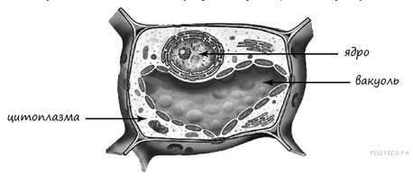  Правильный ответ должен содержать указание функции, например: содержит вещества, придающие окраску органам растения ИЛИ обеспечивает запас веществ и воды ИЛИ поддерживает форму клетки. | 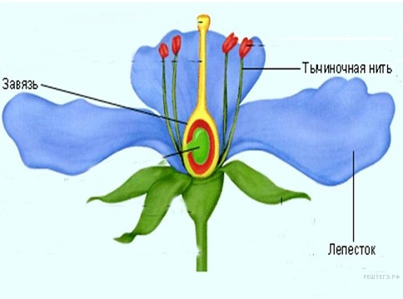  Правильный ответ должен содержать указание функции, например:  защита семязачатка от высыхания ИЛИ защита от низких температур ИЛИ защита от поедания насекомыми. | Максимум – 2 балла.  Один балл ставится, если правильно сделаны подписи, но не указана функция.
18 | 1. Животные-потребители поглощают кислород и выделяют углекислый газ.  2.Разрушители поглощают органические вещества и выделяют неорганические.  3.Разрушители разлагают органические вещества для производителей. | 1.Растения-производители поглощают углекислый газ и выделяют кислород.  2.Животные-потребители используют органические вещества производителей.  3.Производители - продуценты - зеленые растения используют энергию света для жизнедеятельности и выделения кислорода. Потребители - консументы - животные - потребляют кислород. | Максимальное количество баллов – 3  За каждый верный элемент ответа– 1 балл
19 | Семена могут долго лежать в бумажных пакетиках, в мешках из ткани, в зернохранилищах, находясь в состоянии покоя и не прорастая. Прорастающие семена начинают активно дышать, поглощая кислород (А) и выделяя углекислый газ. Во время дыхания выделяется энергия. При прорастании семени фасоли зародыш питается запасами веществ, отложенных в семядолях (Б), а при прорастании зерновки пшеницы зародыш питается запасами веществ, отложенных в эндосперме (В).  425 | Поглощённый корнем (А) почвенный раствор, состоящий из воды и минеральных веществ, по особым клеткам — сосудам (Б) — поступает в лист. Здесь часть воды используется в процессе фотосинтеза, а часть, перейдя в газообразное состояние, испаряется через устьица (В). Этот процесс имеет название «транспирация».  136 | Максимум – 2 балла.  Один балл ставится, если допущена одна ошибка.
20 | Вегетативное размножение — это такой способ размножение, при котором используются части растения, например, усы земляники. | Размножения черенками — один самых распространённых типов вегетативного размножения. Для этого используют либо участок стебля, либо корня, которые называются стеблевыми и корневыми черенками соответственно. | Максимум – 2 балла.  Один балл ставится, если указан только способ размножения, но не указаны части растения.
21 | Сходства:  1) влажность;  2) полив.  Различия:  1) освещение;  2) размножение. | Сходства:  1) полив.  Различия:  1) освещение;  2) влажность;  3) размножение. | Максимум – 2 балла.  Один балл ставится, если допущена одна ошибка.
22 | Баранец обыкновенный — 5 — Плауны.  Ламинария — 3 — Бурые водоросли.  Капуста — 10 — Двудольные. | Кукушкин лён — 4 — Мхи.  Ламинария — 3 — Бурые водоросли.  Баклажан — 10 — Двудольный. | Максимум – 2 балла.  Один балл ставится, если допущена одна ошибка.
Оценка правильности выполнения задания | Оценка правильности выполнения задания (регулятивное УУД): после проверки работы учителем попросить проверить учащихся свои работы, сверяя их с эталоном ответов (умение оценивать правильность выполнения учебной задачи). Соотнести с отметкой учителя, прокомментировать результат выполнения задания.  Данное задание оценивается, но в баллы и отметку не переводится.
Итого | 30 баллов

Перевод баллов к 5-бальной отметке
Баллы | Отметка
27-30 | Отметка «5»
21-26 | Отметка «4»
13-20 | Отметка «3»
0-12 | Отметка «2»

Контрольная работа
I вариант
Инструкция по выполнению работы.
На выполнение работы даётся 40 минут. Работа включает в себя 22 задания. Ответы на задания запиши в тексте работы. Если ты хочешь изменить ответ, то зачеркни его и запиши рядом новый. При выполнении работы не разрешается пользоваться учебником, рабочими тетрадями и другим справочным материалом. При необходимости можно пользоваться черновиком. Записи в черновике проверяться и оцениваться не будут. Советуем выполнять задания в том порядке, в котором они даны. Для экономии времени пропускай задание, которое не удаётся выполнить сразу, и переходи к следующему. Если после выполнения всей работы у тебя останется время, то ты сможешь вернуться к пропущенным заданиям. Постарайся выполнить как можно больше заданий.
Желаем успеха!
Часть 1.
Выберите один правильный ответ.

1.Какая наука изучает особенности живой природы и ее разнообразие
а) экология
б) биология
в) ботаника
г) зоология
2. Семя, цветок и плод –это
а) генеративные органы
б) вегетативные органы
в) придаточные органы
г) боковые органы

3. Побегом называют ...
а) почки
б) стебель с листьями и почками
в) почки и листья
г) почки с цветами

4.Стеблевыми черенками размножают
а) чеснок
б) картофель
в) смородину
г) тюльпан

5. Зеленую окраску листьев определяют
а) хлоропласты
б) хромопласты
в) лейкопласты
г) клеточный сок

6. Жилкование листьев у двудольных растений
а) параллельное и перистое
б) перистое и пальчатое
в) дуговое и параллельное
г) дуговое и пальчатое

7.Какие водоросли используют в очистных сооружениях?
а) зелёные
б) бурые
в) красные
г) золотистые

8.Голосеменные обычно имеют
а) корневище, листья, корни
б) ризоиды, листостебельные побеги
в) ризоиды, стволик, листовую пластину
г) корни, ствол, листья

9. Основным признаком травянистого растения является
а) крупный стержневой корень
б) большой яркий цветок
в) зеленый сочный стебель
г) широкий плоский лист

10. Камбий ...
а) образовательная ткань
б) основная ткань
в) покровная ткань
г) механическая ткань

11. Только в зеленых частях растения возможен процесс образования органических веществ на свету
а) дыхание
б) испарение
в) фотосинтез
г) развитие

12. Биологическое значение листопада
а) защищает деревья от высыхания
б) ветки деревьев не ломаются
в) создает подстилки на зиму, сохраняя корни от замерзания
г) все ответы верны

13. Процесс двойного оплодотворения цветковых растений был открыт ...
а) С.Г. Навашиным
б) И.В. Мичуриным
в) Н.И. Вавиловым
г) К.А. Тимирязевым

14. Опылением называют ...
а) высеивание пыльцы из пыльников
б) слияние половых клеток
в) перенос пыльцы из пыльников на рыльце пестика
г) воспроизведение растений из частей вегетативных органов

15. К какой среде обитания относится хвощ луговой?
а) водной
б) наземно-воздушной
в) почвенной
г) организменной

Часть 2.
При выполнении заданий с кратким ответом запишите ответ так, как указано в тексте задания.

16.Рассмотрите фотографии с изображением различных объектов живой природы.
Подпишите их названия, используя слова из предложенного списка: хвощи, водоросли, лишайники, покрытосеменные.
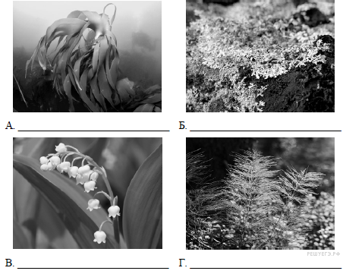

17. Покажите стрелками и подпишите на рисунке вакуоль, цитоплазму, ядро.

Рассмотрите изображение клетки и выполните задания.
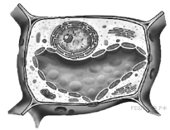
Какую функцию в клетке выполняет вакуоль?

____________________________________________________________________________________________________________________________________________________________________________________________________________________________________________________________________________________________________________________________________________________________________________________

18.Рассмотри рисунок. Ответь на вопросы и объясни, как обмен веществ организмов соединяется в единый круговорот веществ в экосистеме.
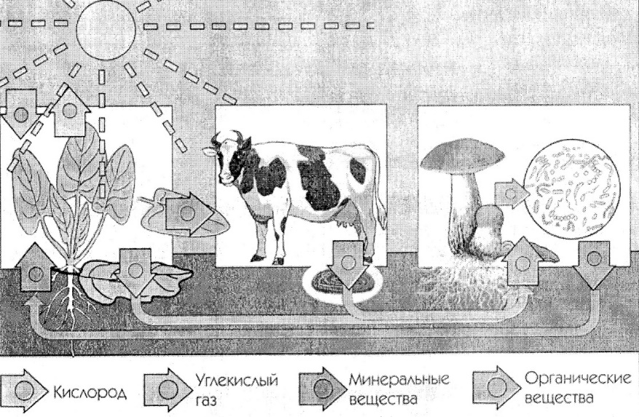

- Какие газы поглощают и выделяют животные-потребители в результате жизнедеятельности?
______________________________________________________________________________________________________________________________________________________

- Какие вещества поглощают и выделяют разрушители?
______________________________________________________________________________________________________________________________________________________

- Как связаны между собой производители и разрушители? ______________________________________________________________________________________________________________________________________________________

19.Вставьте в текст «Прорастание семян» пропущенные термины из предложенного перечня, используя для этого цифровые обозначения. Впишите номера выбранных слов на места пропусков в тексте, а затем выпишите их в таблицу.

ПРОРАСТАНИЕ СЕМЯН
Семена могут долго лежать в бумажных пакетиках, в мешках из ткани, в зернохранилищах, находясь в состоянии покоя и не прорастая. Прорастающие семена начинают активно дышать, поглощая ___________ (А) и выделяя углекислый газ. Во время дыхания выделяется энергия. При прорастании семени фасоли зародыш питается запасами веществ, отложенных в ___________ (Б), а при прорастании зерновки пшеницы зародыш питается запасами веществ, отложенных в _________ (В).
ПЕРЕЧЕНЬ ТЕРМИНОВ:
1) свет
2) семядоля
3) зародышевый корешок
4) кислород
5) эндосперм
6) азот
7) органические вещества
8) семенная кожура
Запишите в таблицу выбранные цифры под соответствующими буквами

А | Б | В

20.Наблюдая за растениями в огороде, можно увидеть, например, землянику в таком виде. Какой процесс изображен на рисунке? Как называются части растения?
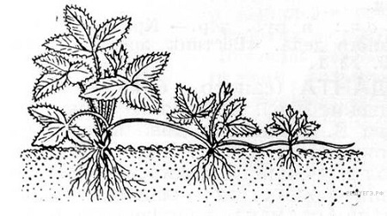
______________________________________________________________________________________________________________________________________________________________________________________________________________________________

21.Заполните таблицу по характеристикам двух комнатных растений.

Примула 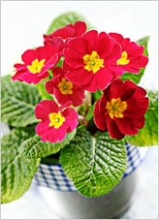
Освещение: полутень.
Влажность: высокая.
Полив: влажная земля.
Размножение: семенами.

Диффенбахия 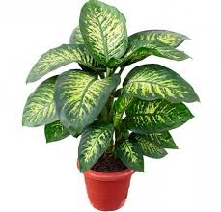
Освещение: рассеянный свет.
Влажность воздуха: высокая.
Полив: влажная земля.
Размножение: черенками.



22. Рассмотрите схему, отражающую развитие животного мира Земли.
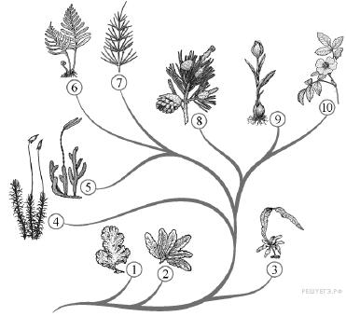

1) Зелёные водоросли;
2) Красные водоросли;
3) Бурые водоросли;
4) Мхи;
5) Плауны;
6) Папоротники;
7) Хвощи;
8) Голосеменные;
9) Однодольные;
10) Двудольные.

Какими цифрами на схеме обозначены группы организмов, к которым относят изображённые на рисунках растения? Запишите в таблицу номера соответствующих групп.

Баранец обыкновенный | Ламинария | Капуста

Контрольная работа
II вариант
Инструкция по выполнению работы.
На выполнение работы даётся 40 минут. Работа включает в себя 22 задания. Ответы на задания запиши в тексте работы. Если ты хочешь изменить ответ, то зачеркни его и запиши рядом новый. При выполнении работы не разрешается пользоваться учебником, рабочими тетрадями и другим справочным материалом. При необходимости можно пользоваться черновиком. Записи в черновике проверяться и оцениваться не будут. Советуем выполнять задания в том порядке, в котором они даны. Для экономии времени пропускай задание, которое не удаётся выполнить сразу, и переходи к следующему. Если после выполнения всей работы у тебя останется время, то ты сможешь вернуться к пропущенным заданиям. Постарайся выполнить как можно больше заданий.
Желаем успеха!

Часть 1.
Выберите один правильный ответ.
1. Какая наука изучает царство растений?
а) биология
б) зоология
в) ботаника
г) экология

2.Главные вегетативные органы растения...
а) корень и стебель
б) цветок и стебель
в) корень и побег
г) корень и цветок

3. Почка- это ...
а) зачаточный побег
б) орган растения
в) видоизмененный побег
г) спящий цветок

4.Чаще всего картофель размножают
а) клубнями
б) корневищами
в) луковица
г) прививкой

5. Хлорофилл содержится в:
а) цитоплазме
б) хлоропластах
в) клеточном соке
г) вакуолях

6. Жилкование листьев у однодольных растений
а) параллельное и перистое
б) перистое и пальчатое
в) дуговое и параллельное
г) дуговое и пальчатое

7. Какие водоросли осуществляют фотосинтез?
а) зелёные
б) красные
в) бурые
г) все водоросли

8.Мхи и папоротники размножаются
а) семенами
б) плодами
в) шишками
г) спорами

9. Главным отличием кустарника от дерева является
а) древесный стебель
б) несколько небольших стволов
в) множество невзрачных цветков
г) листья игольчатой формы

10. Кончик корня образован клетками
а) образовательной ткани
б) проводящей ткани
в) основной ткани
г) покровной ткани

11. Процесс разложения органических веществ до неорганических, сопровождающийся выделением энергии в виде тепла, называется
а) фотосинтез
б) дыхание
в) испарение
размножение

12. В степях и пустынях растения приспособились к недостатку
а) кислорода
б) тепла
в) влаги
г) освещения

13. Центры происхождения культурных растений были открыты ...
а) С.Г. Навашиным
б) И.В. Мичуриным
в) Н.И. Вавиловым
г) К.А. Тимирязевым

14. Оплодотворение — это ...
а) перенос пыльцы с тычинки на рыльце пестика
б) перенос пыльцы насекомыми
в) процесс слияния мужской и женской половых клеток
г) процесс образования половых клеток

15. К какой преимущественно среде обитания относится хламидомонада?
а) водной
б) наземно-воздушной
в) почвенной
г) организменной

Часть 2.
При выполнении заданий с кратким ответом запишите ответ так, как указано в тексте задания.

16.Рассмотрите фотографии с изображением представителей различных объектов природы.
Как называются организмы, изображенные на рисунках?
Подпишите их названия, используя слова из предложенного списка: плауны, мхи, лишайники, водоросли.
Занесите ответы в поля для ввода.

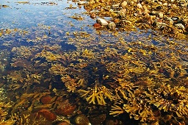 | 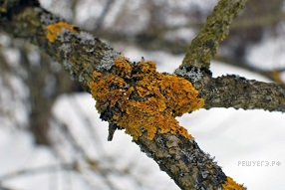
А. | Б.
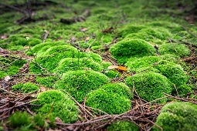 | 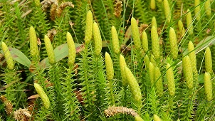
В. | Г.

17.Рассмотрите изображение цветка и выполните задание.
Покажите стрелками и подпишите на рисунке завязь, лепесток, тычиночная нить.
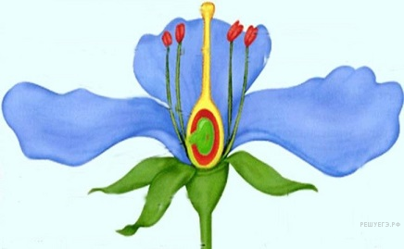
Какую функцию в цветке выполняет завязь?

_________________________________________________________________________________________________________________________________________________________________________________________________________________________________________________________________________________________________________

18.Рассмотри рисунок. Ответь на вопросы и объясни, как обмен веществ организмов соединяется в единый круговорот веществ в экосистеме.

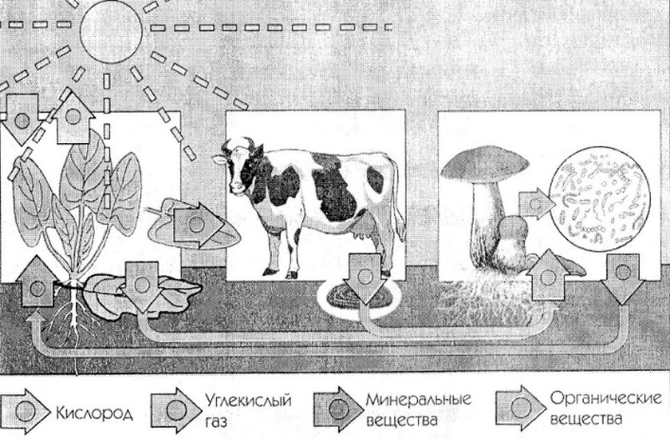

- Какие газы поглощают и выделяют растения-производители в результате фотосинтеза?
______________________________________________________________________________________________________________________________________________________

- Какими веществами питаются животные-потребители?
____________________________________________________________________________________________________________________________________________________________________________

- Как связаны между собой потребители и производители?
______________________________________________________________________________________________________________________________________________________
19.Выберите из предложенного списка и вставьте в текст пропущенные слова, используя для этого их цифровые обозначения. Впишите номера выбранных слов на места пропусков в тексте.
Испарение воды листом
Поглощённый ___________ (А) почвенный раствор, состоящий из воды и минеральных веществ, по особым клеткам — ___________ (Б) — поступает в лист. Здесь часть воды используется в процессе фотосинтеза, а часть, перейдя в газообразное состояние, испаряется через ___________ (В). Этот процесс имеет название «транспирация».

Список слов:
1) корень
2) ситовидная трубка
3) сосуд
4) стебель
5) транспирация
6) устьица
7) фотосинтез
8) чечевичка

Запишите в таблицу выбранные цифры под соответствующими буквами.

А | Б | В
20.Ученик решил размножить растение и использовал изображённый на рисунке способ. Как называются части растения, используемые для данного способа вегетативного размножения?
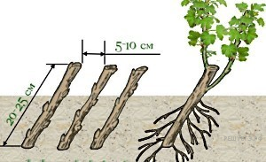
_________________________________________________________________________________________________________________________________________________________________________________________________________________________________________________________________________________________________________

21.Заполните таблицу по характеристикам двух комнатных растений.
Фикус 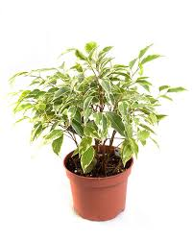
Освещение: полутень.
Влажность: высокая.
Полив: влажная земля.
Размножение: стеблевыми черенками.

Нарцисс 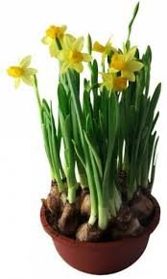
Освещение: прямые солнечные лучи.
Влажность воздуха: умеренная.
Полив: влажная земля.
Размножение: луковицами.

22.Рассмотрите схему, отражающую развитие растительного мира Земли.

1) Зелёные водоросли;
2) Красные водоросли;
3) Бурые водоросли;
4) Мхи;
5) Плауны;
6) Папоротники;
7) Хвощи;
8) Голосеменные;
9) Однодольные;
10) Двудольные;

Какими цифрами на схеме обозначены группы организмов, к которым относят изображённые на рисунках растения? Запишите в таблицу номера соответствующих групп.

Кукушкин лён | Ламинария | Баклажан

7 класс
Входная диагностическая работа.
Кодификатор
Цель: выявление уровня достижений планируемых результатов освоения основной образовательной программы по курсу «Биология» 6 класса.
Содержание контрольной работы определяется рабочей программой по учебному предмету «Биология».
Материалы и оборудование для выполнения работы: печатные тексты работы для каждого обучающегося.
Контрольная работа состоит из 22 заданий: 14 заданий базового уровня, 8 - повышенного.
Продолжительность выполнения работы: 45 минут
Вид контроля: входной (диагностический)
  - Перечень элементов предметного содержания, проверяемых на контрольной работе.
Код | Описание элементов предметного содержания
Биология – наука о живых организмах.
1.1 | Биология как наука.
1.2 | Свойства живых организмов (обмен веществ, движение, размножение, развитие, раздражимость, приспособленность,) их проявление у растений.
Клеточное строение организмов.
1.3 | Клетка–основа строения и жизнедеятельности организмов.
1.4 | Строение и жизнедеятельность клетки. Растительная клетка.
Среды жизни.
1.5 | Среда обитания. Факторы среды обитания. Места обитания.
1.6 | Приспособления организмов к жизни в водной среде.
Царство Растения.
1.7 | Многообразие и значение растений в природе и жизни человека.
1.8 | Общее знакомство с цветковыми растениями. Растительные ткани и органы растений.
1.9 | Вегетативные и генеративные органы.
1.10 | Жизненные формы растений.
1.11 | Растение – целостный организм (биосистема).
1.12 | Условия обитания растений. Среды обитания растений.
1.13 | Сезонные явления в жизни растений.
Органы цветкового растения.
1.14 | Семя. Строение семени.
1.15 | Корень. Зоны корня. Виды корней. Корневые системы. Значение корня. Видоизменения корней.
1.16 | Побег. Генеративные и вегетативные побеги. Строение побега. Разнообразие и значение побегов. Видоизмененные побеги.
1.17 | Почки. Вегетативные и генеративные почки.
1.18 | Строение листа. Листорасположение. Жилкование листа.
1.19 | Стебель. Строение и значение стебля.
1.20 | Строение и значение цветка. Соцветия. Опыление. Виды опыления.
1.21 | Строение и значение плода. Многообразие плодов. Распространение плодов.
Микроскопическое строение растений.
1.22 | Разнообразие растительных клеток.
1.23 | Ткани растений.
1.24 | Микроскопическое строение корня. Корневой волосок.
1.25 | Микроскопическое строение стебля.
1.26 | Микроскопическое строение листа.
Жизнедеятельность цветковых растений.
1.27 | Процессы жизнедеятельности растений. Обмен веществ и превращение энергии: почвенное питание и воздушное питание (фотосинтез), дыхание, удаление конечных продуктов обмена веществ. Транспорт веществ.
1.28 | Движения. Рост, развитие и размножение растений. Половое размножение растений. Оплодотворение у цветковых растений. Вегетативное размножение растений.
1.29 | Приемы выращивания и размножения растений и ухода за ними.
Многообразие растений.
1.30 | Классификация растений.
1.31 | Водоросли – низшие растения. Многообразие водорослей.
1.32 | Высшие споровые растения (мхи, папоротники, хвощи, плауны), отличительные особенности и многообразие. Отдел Покрытосеменные (Цветковые), отличительные особенности.
1.33 | Отдел Голосеменные, отличительные особенности и многообразие.
1.34 | Отдел Покрытосеменные (Цветковые), отличительные особенности.
1.35 | Классы Однодольные и Двудольные.
1.36 | Многообразие цветковых растений.

2.Перечень требований к уровню подготовки обучающихся.
Код | Перечень требований к уровню подготовки обучающихся
2.1 | выделять существенные признаки биологических объектов (клеток и организмов растений) и процессов, характерных для сообществ живых организмов;
2.2 | аргументировать, приводить доказательства различий растений;
2.3 | осуществлять классификацию биологических объектов (растений) на основе определения их принадлежности к определенной систематической группе;
2.4 | раскрывать роль биологии в практической деятельности людей; роль различных организмов в жизни человека; значение биологического разнообразия для сохранения биосферы;
2.5 | объяснять общность происхождения и эволюции организмов на основе сопоставления особенностей их строения и функционирования;
2.6 | различать по внешнему виду, схемам и описаниям реальные биологические объекты или их изображения, выявлять отличительные признаки биологических объектов;
2.7 | выявлять примеры и раскрывать сущность приспособленности организмов к среде обитания;
2.8 | сравнивать биологические объекты (растения), процессы жизнедеятельности; делать выводы и умозаключения на основе сравнения;
2.9 | устанавливать взаимосвязи между особенностями строения и функциями клеток и тканей, органов;
2.10 | использовать методы биологической науки: наблюдать и описывать биологические объекты и процессы; ставить биологические эксперименты и объяснять их результаты;
2.11 | знать и аргументировать основные правила поведения в природе; анализировать и оценивать последствия деятельности человека в природе;
2.12 | описывать и использовать приемы выращивания и размножения культурных растений, уход за ними;
2.13 | анализировать и оценивать информацию о растениях. переводить из одной формы в другую;
2.14 | использовать приемы размножения и выращивания культурных растений
Выпускник получит возможность научиться:
3.Перечень требований элементов метапредметного содержания
Код | Перечень требований элементов метапредметного содержания
3.1 | Умение определять понятия, создавать обобщения, устанавливать аналогии, классифицировать, самостоятельно выбирать основания и критерии для классификации, устанавливать причинно-следственные связи, строить логическое рассуждение
3.1.1 | Умение определять понятия
3.1.2 | Умение создавать обобщения
3.1.3 | Умение устанавливать аналогии
3.1.4 | Умение классифицировать, самостоятельно выбирать основания и критерии для классификации
3.1.5 | Умение устанавливать причинно-следственные связи, строить логическое рассуждение
3.2 | Умение создавать, применять и преобразовывать знаки и символы, модели и схемы для решения учебных и познавательных задач.
3.2.1 | Умение создавать, применять и преобразовывать знаки и символы для решения учебных и познавательных задач.
3.2.2 | Умение создавать, применять и преобразовывать модели для решения учебных и познавательных задач.
3.2.3 | Умение создавать, применять и преобразовывать схемы для решения учебных и познавательных задач.
3.3 | Умение анализировать влияние экологических факторов на среду обитания живых организмов.
Спецификация
для проведения входной (диагностической) контрольной работы за курс 7 класса
Предмет: «Биология», 7 класс
Вид контроля: входной (диагностический)
Цель контрольной работы: оценить уровень подготовки обучающихся 7 класса по предмету «Биология».
Содержание контрольной работы определяется рабочей программой по учебному предмету «Биология».
Материалы и оборудование для выполнения работы: печатные тексты работы для каждого обучающегося.
Время, отводимое на выполнение работы: 45 минут.
Контрольная работа состоит из 22 заданий: 14 заданий базового уровня, 8 - повышенного.
Распределение заданий по уровням сложности, проверяемым результатам предметного, матапредметного содержания, уровню подготовки, типам заданий и времени выполнения
№ задания | Уровень | Что проверяется | Тип задания | Примерное время выполнения задания
1 | базовый | 1.1, 2.1, 3.1.1 | тест с одним выбором ответа | 1 минута
2 | базовый | 1.2/1.28, 2.8, 3.1.1 | тест с одним выбором ответа | 1 минута
3 | базовый | 1.3/1.4, 2.1, 3.1.1 | тест с одним выбором ответа | 1 минута
4 | повышенный | 1.27, 2.8, 2.13, 3.1.5 | тест с одним выбором ответа | 2 минуты
5 | повышенный | 1.20/1.28, 1.29, 2.6, 2.10, 2.12, 2.13, 3.2.2 | тест с одним выбором ответа | 2 минуты
6 | базовый | 1.15, 1.24/1.25, 2.1, 2.9, 3.2.1 | тест с одним выбором ответа | 1 минута
7 | базовый | 1.26/1.14, 2.1, 2.9, 3.2.3 | тест с одним выбором ответа | 1 минута
8 | базовый | 1.17/1.16, 2.1, 2.5, 3.1.2 | тест с одним выбором ответа | 1 минута
9 | базовый | 1.18/1.8, 1.23, 2.6, 2.9, 3.1.5 | тест с одним выбором ответа | 1 минута
10 | базовый | 1.10, 1.18, 2.1, 3.1.1 | тест с одним выбором ответа | 1 минута
11 | базовый | 1.21/, 1.9, 2.1, 3.1.1 | тест с одним выбором ответа | 1 минута
12 | повышенный | 1.7, 1.27, 1.34, 2.3, 2.4, 2.5, 2.8, 2.9, 2.13, 3.1.5 | тест с одним выбором ответа | 2 минуты
13 | базовый | 1.7, 1.31/1.32, 2.2, 2.6, 2.7, 2.8, 3.2.3 | тест с одним выбором ответа | 1 минута
14 | базовый | 1.5/1.13, 2.7, 2.8, 3.1.5 | тест с одним выбором ответа | 1 минута
15 | базовый | 1.32, 2.3, 3.1.4 | тест с одним выбором ответа | 1 минута
16 | повышенный | 1.33/1.6, 2.1, 2.6, 2.7, 2.9, 2.13, 3.1.5 | задание с выбором нескольких вариантов ответов из предложенных | 3 минуты
17 | базовый | 1.30, 1.35, 1.36, 2.3, 3.1.4 | задание на  установление соответствия | 2 минуты
18 | повышенный | 1.11, 1.19, 1.24, 2.8, 2.9, 2.13, 3.2.1, 3.1.5 | задание закрытого типа с выбором ответа | 3 минуты
19 | базовый | 1.27, 2.1, 2.8, 3.1.5 | задание открытого типа (вставить пропущенные слова) | 4 минуты
20 | повышенный | 1.14, 2.8, 2.13, 3.2.1 | решение практической задачи | 4 минуты
21 | повышенный | 1.12, 1.15, 1.18, 1.27, 1.29, 2.4, 2.10, 2.11, 2.12, 2.13,  2.14, 3.1.5 | задание открытого типа на сравнение  условий  содержания и  ухода за  растениями. | 6 минут
22 | повышенный | 1.5, 1.12, 2.7, 2.9, 2.13, 3.3 | задание на установление соответствия | 5 минут

Оценивание заданий
Номер задания | Правильный ответ |  | Критерии оценивания
Номер задания | 1 вариант | 2 вариант | Критерии оценивания
1 | в | б | 1 балл – дан правильный ответ  0 баллов – дан неправильный ответ
2 | г | г | 1 балл – дан правильный ответ  0 баллов – дан неправильный ответ
3 | г | а | 1 балл – дан правильный ответ  0 баллов – дан неправильный ответ
4 | а | б | 1 балл – дан правильный ответ  0 баллов – дан неправильный ответ
5 | б | в | 1 балл – дан правильный ответ  0 баллов – дан неправильный ответ
6 | а | б | 1 балл – дан правильный ответ  0 баллов – дан неправильный ответ
7 | а | в | 1 балл – дан правильный ответ  0 баллов – дан неправильный ответ
8 | б | в | 1 балл – дан правильный ответ  0 баллов – дан неправильный ответ
9 | в | б | 1 балл – дан правильный ответ  0 баллов – дан неправильный ответ
10 | б | а | 1 балл – дан правильный ответ  0 баллов – дан неправильный ответ
11 | б | б | 1 балл – дан правильный ответ  0 баллов – дан неправильный ответ
12 | а | б | 1 балл – дан правильный ответ  0 баллов – дан неправильный ответ
13 | б | а | 1 балл – дан правильный ответ  0 баллов – дан неправильный ответ
14 | а | б | 1 балл – дан правильный ответ  0 баллов – дан неправильный ответ
15 | б | г | 1 балл – дан правильный ответ  0 баллов – дан неправильный ответ
16 | 345 | 346 | Максимум – 2 балла.  Один балл ставится, если допущена одна ошибка.
17 | 52134 | 24153 | Максимум – 2 балла.  Один балл ставится, если допущена одна ошибка (переставлены местами две цифры)
18 | г | г | Максимальное количество баллов – 1
19 | 126  В настоящее время установлено, что фотосинтез протекает в два этапа. На первом этапе молекулы хлорофилла(А) улавливают солнечный свет, а на втором происходит усвоение углекислого газа(Б) из воздуха. В результате синтезируется органическое вещество — глюкоза(В) | 235  Процесс дыхания растений протекает постоянно. В ходе этого процесса организм растения потребляет кислород(А), а выделяет углекислый газ(Б). Ненужные газообразные вещества удаляются из растения. Для этого в листе имеются особые образования — устьица(В), расположенные в кожице. | Максимум – 2 балла.  Один балл ставится, если допущена одна ошибка.
20 | овëc; пшеница и рожь; овёс. | льна; пшеницы и гороха; подсолнечника. | Максимум – 2 балла.  Один балл ставится, если даны ответы на два вопроса.
21 | По результатам опыта листья окрасились в цвет чернильного раствора. Раствор поднялся по стеблю вверх (транспорт).  Результат опыта доказывает, что между стеблем растения и его листьями имеются каналы (полости), по которым движется вода с растворёнными в ней веществами.  1) наличие подкрашенной воды;  2) листья / жилки листьев приобрели цвет подкрашенной воды. | У первого растения сформировалась стержневая корневая система(стержневая).  При повреждении кончика корня начинает образовываться большое число боковых и придаточных корней.  1) Чем больше у растения образуется корней, тем больше они могут всасывать и накапливать воды и растворов веществ, необходимых для его развития.  2) Для повышения урожайности ИЛИ для увеличения качества сельскохозяйственной продукции. | Максимум – 3 балла.  За каждый верный ответ на вопрос ставиться балл.
22 | 112211 | 112221 | Максимум – 3 балла.  Один балл ставится, если допущена две ошибки.
Оценка правильности выполнения задания | Оценка правильности выполнения задания (регулятивное УУД): после проверки работы учителем попросить проверить учащихся свои работы, сверяя их с эталоном ответов (умение оценивать правильность выполнения учебной задачи). Соотнести с отметкой учителя, прокомментировать результат выполнения задания.  Данное задание оценивается, но в баллы и отметку не переводится.
Итого | 30 баллов

Перевод баллов к 5-бальной отметке
Баллы | Отметка
27-30 | Отметка «5»
22-26 | Отметка «4»
14-21 | Отметка «3»
0-13 | Отметка «2»

Контрольная работа
I вариант
Инструкция по выполнению работы.
На выполнение работы даётся 45 минут. Работа включает в себя 22 задания.
Ответы на задания запиши в тексте работы. Если ты хочешь изменить ответ, то зачеркни его и запиши рядом новый. При выполнении работы не разрешается пользоваться учебником, рабочими тетрадями и другим справочным материалом. При необходимости можно пользоваться черновиком. Записи в черновике проверяться и оцениваться не будут. Советуем выполнять задания в том порядке, в котором они даны. Для экономии времени пропускай задание, которое не удаётся выполнить сразу, и переходи к следующему. Если после выполнения всей работы у тебя останется время, то ты сможешь вернуться к пропущенным заданиям. Постарайся выполнить как можно больше заданий.
Желаем успеха!
Часть 1.
Выберите один правильный ответ.
1. Наука, изучающая жизнь растений, их строение, жизнедеятельность, условия обитания, происхождение и эволюционное развитие.
а) биология
б) зоология
в) ботаника
г) экология

2. Раздражимость характерна
а) только для растений
б) только для животных
в) только для человека
г) для всех живых организмов

3.Бесцветная часть клетки, в которой находятся все её компоненты, называется
а) клеточной стенкой
б) ядром
в) клеточным соком
г) цитоплазмой

4. Смородина листьями поглощает кислород. Найдите в приведённом ниже списке название этого процесса
а) дыхание
б) питание
в) рост
г) плодоношение.

5.На представленном ниже рисунке зафиксирован в виде схемы один из процессов размножения цветковых растений. Как называют данный процесс?
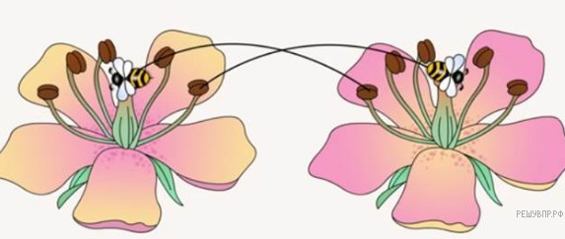
а) дыхание
б) опыление
в) оплодотворение
г) созревание

6. Рассмотрите рисунок корня растения. Какая зона корня обозначена на рисунке цифрой 1?
а) корневой чехлик
б) зона деления
в) зона растяжения
г) зона проведения
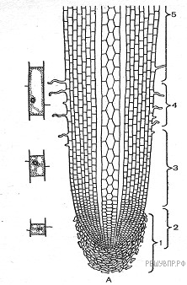
7. Ольга рассмотрела кожицу листа одуванчика под микроскопом и сделала рисунок. Что она изобразила на рисунке под цифрой 1?
а) устьице ( или замыкающие клетки)
б) кожица
в) жилка
г) губчатая ткань

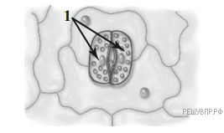
8. Что из перечисленного относят к почке растения?
а) корешок
б) зачаточные листья
в) семенная чешуя
г) эндосперм

9. Что из перечисленного относят к частям листа?
а) чашелистики
б) лепестки
в) прилистники
г) плодолистик

10. У растения несколько стволиков, отходящих от общего основания. Какая у него жизненная форма?
а) дерево
б) кустарник
в) лиана
г) трава
11. У какого из перечисленных растений образуется плод боб?
а) кукуруза
б) горох
в) пшеница
г) подсолнечник

12. По способу питания цианобактерии (синезелёные) относят к
а) автотрофным бактериям
б) гетеротрофным бактериям
в) бактериям-сапротрофам
г) бактериям-паразитам

13. К какой группе относится растение, фрагмент которого представлен на фотографии?
а) Водоросли
б) Мхи
в) Папоротникообразные
г) Голосеменные

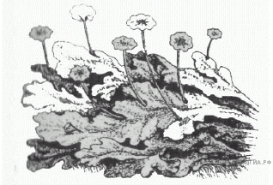

14. Какой фактор оказывал наибольшее влияние на формирование кроны сосен, изображённых на рисунке?
а) освещённость
б) температура воздуха
в) влажность воздуха
г) влажность почвы
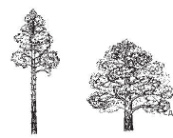
15.Растение, у которого жилки листа образуют ветвистую сеть, представитель высших растений из отдела
а) Голосеменных
б) Покрытосеменных
в) Папоротниковидных
г) Моховидных

Часть 2.
При выполнении заданий с кратким ответом запишите ответ так, как указано в тексте задания.

16. Прочитайте текст и выполните задания.

(1) Сосна обыкновенная является вечнозелёным растением и достигает 35-45 метров высоты. (2) В умеренном климате эти сосны образуют два леса на равнинах, а в субтропиках, тропиках и вблизи экватора произрастают в горах. (3) Игловидные листья — хвоинки, плотные, кожистые и жёсткие, покрыты толстым слоем кутикулы, располагаются пучками на побеге. (4) Устьица хвоинок погружены в углубления, заполненные воском, обеспечивают хорошее приспособление этих растений к произрастанию как в засушливых, так и в холодных местообитаниях. (5) Семена развиваются в видоизмененных побегах — шишках — открыто, цветков и плодов у сосны нет. (6) Сосны — светолюбивые деревья, они хорошо растут на открытых, освещённых местах.

В каких предложениях описываются признаки, на основе которых можно сделать вывод о том, что сосну обыкновенную относят к группе хвойных голосеменных растений? Запишите номера выбранных предложений.

17. Анна и Владимир собрали и подготовили для гербария образцы растений. Для каждого растения им необходимо составить «паспорт», соответствующий положению этого растения в общей классификации организмов. Помогите ребятам записать в таблицу цифры из предложенного списка в такой последовательности, чтобы получился «паспорт» растения.

Список слов:

1) Двудольные
2) Покрытосеменные (цветковые)
3) Шиповник
4) Шиповник майский
5) Растения

В графе укажите номера правильных ответов

Царство | Отдел | Класс | Род | Вид

18. В приведённой ниже таблице между позициями первого и второго столбцов имеется взаимосвязь.

Целое | Часть
Корень | корневой чехлик
Побег | …

Какое понятие следует вписать на место пропуска в этой таблице?
а) зона всасывания
б) зона роста
в) корнеплод
г) междоузлие

В ответе укажите номер правильного ответа.

19. Выберите из предложенного списка и вставьте в текст пропущенные слова, используя для этого их цифровые обозначения. Впишите номера выбранных слов на места пропусков в тексте.

Фотосинтез
В настоящее время установлено, что фотосинтез протекает в два этапа. На первом этапе молекулы _______(А) улавливают солнечный свет, а на втором происходит усвоение _______(Б) из воздуха. В результате синтезируется органическое вещество — _______(В).

Список слов:
1) хлорофилл
2) углекислый газ
3) нуклеиновая кислота
4) кислород
5) белок
6) глюкоза

Запишите в таблицу выбранные цифры под соответствующими буквами.

Ответ:
А | Б | В

20. Используя таблицу «Состав семян», ответьте на вопросы.
Состав семян
Семена культур | Содержание веществ, %
Семена культур | Белки | Углеводы | Клетчатка | Жиры | Минеральные соки
Пшеница | 13,9 | 79,9 | 2,3 | 2,0 | 1,9
Рожь | 12,8 | 80,9 | 2,2 | 2,0 | 2,1
Овёс | 11,7 | 68,5 | 11,5 | 6,0 | 3,4
Ячмень | 12,2 | 77,2 | 5,2 | 2,4 | 2,9

В семенах какого растения содержится больше всего минеральных солей?
Семена каких растений одинаковые по жирности?
Семена какого растения содержат больше всего клетчатки?

21.Известно, что вода и растворённые в ней минеральные вещества перемещаются вверх по растению. Сергей решил проверить данный факт, проведя следующий опыт. Он взял ветку растения с листьями и поместил её в воду, подкрашенную чернилами (рис. А). Через несколько дней Сергей увидел следующие изменения (рис. Б).
Какой процесс жизнедеятельности растений наблюдается по результатам опыта?
_________________________________________________________________________________________________________________________________________________________________________________________________________________________________________
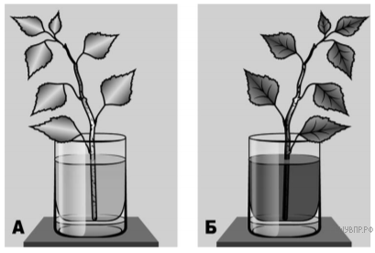

Что доказывает результат опыта? ____________________________________________________________________________________________________________________________________________________________________

Какое условие опыта, проведённого Сергеем, позволило установить факт движения воды с растворёнными в ней веществами вверх по растению?
___________________________________________________________________________________________________________________________________________________________________________________________________________________________________________________

22.Установите соответствие между признаками приспособленности растения к опылению и его способом.

ПРИЗНАКИ ПРИСПОСОБЛЕННОСТИ |  | СПОСОБ ОПЫЛЕНИЯ
А) мелкая сухая пыльца  Б) мелкие невзрачные цветки  В) наличие в цветках нектара  Г) яркая окраска цветков  Д) образование большого количества пыльцы  Е) зацветание до распускания листьев |  | 1) ветром  2) насекомыми

Запишите в ответ цифры, расположив их в порядке, соответствующем буквам:
A | Б | В | Г | Д | Е

Контрольная работа
II вариант
Инструкция по выполнению работы.
На выполнение работы даётся 45 минут. Работа включает в себя 22 задания.
Ответы на задания запиши в тексте работы. Если ты хочешь изменить ответ, то зачеркни его и запиши рядом новый. При выполнении работы не разрешается пользоваться учебником, рабочими тетрадями и другим справочным материалом. При необходимости можно пользоваться черновиком. Записи в черновике проверяться и оцениваться не будут. Советуем выполнять задания в том порядке, в котором они даны. Для экономии времени пропускай задание, которое не удаётся выполнить сразу, и переходи к следующему. Если после выполнения всей работы у тебя останется время, то ты сможешь вернуться к пропущенным заданиям. Постарайся выполнить как можно больше заданий.
Желаем успеха!

Часть 1.
Выберите один правильный ответ.
1.Наука о живых существах и их взаимодействии со средой обитания
а) экология
б) биология
в) ботаника
г) зоология

2. Процесс морфологических и физиологических изменений в организме животного от момента зачатия до конца жизни
а) движение
б) приспособленность
в) размножение
г) развитие

3. Плотное образование, являющееся основным компонентом клетки, называется
а) ядром
б) приспособленность
в) размножение
г) развитие

4. Смородина поглощает углекислый газ из воздуха и воду и минеральные вещества из почвы. Найдите в приведённом ниже списке название этого процесса.
а) дыхание
б) питание
в) рост
г) плодоношение

5. На представленном ниже рисунке ученик увидел один из процессов жизнедеятельность растений. Как называют данный процесс?
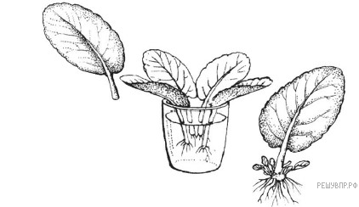
а) оплодотворение
б) питание
в) вегетативное размножение
г) движение

6. Ольга рассмотрела срез стебля под микроскопом и сделала рисунок. Что она изобразила на рисунке под цифрой 9?
а) сердцевина
б) древесина
в) камбий
г) луб
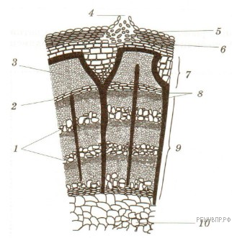

7. Рассмотрите рисунок семени. Какая структура обозначена на рисунке цифрой 1?
а) эндосперм
б) зародыш
в) семенная кожура
г) семявход
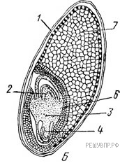
8. Что из перечисленного относят части побега?
а) корнеплод
б) корневой волосок
в) узел
г) корнеклубень

9. Что из перечисленного относят к элементам образовательных тканей растений?
а) трахеиды
б) камбий
в) сердцевина
г) кожица

10. В каком из перечисленных случаев указано очерёдное листорасположение?
а) от каждого узла отходит один лист
б) на каждом узле сидят друг против друга два листа
в) каждый узел несёт три и более листа
г) на побеге чередуются простые и сложные листья

11. Что из перечисленного относят к генеративным органам?
а) стебель
б) плод
в) лист
г) корень

12. Сходство жизнедеятельности цианобактерий и цветковых растений проявляется в способности
а) образованию семян
б) автотрофному питанию
в) двойному оплодотворению
г) гетеротрофному питанию
13. К какой группе относится растение, фрагмент которого представлен на фотографии?

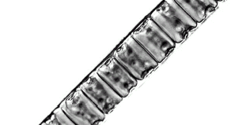

а) Водоросли
б) Мхи
в) Папоротникообразные
г) Голосеменные

14. Сигналом к наступлению листопада у растений умеренной зоны служит
а) повышение температуры воздуха
б) сокращение длины светового дня
в) увеличение влажности среды
г) понижение температуры воздуха

15. Большинство культурных растений-представители высших растений из отдела
а) Голосеменных
б) Папоротникообразных
в) Моховидных
г) Покрытосеменных

Часть 2.
При выполнении заданий с кратким ответом запишите ответ так, как указано в тексте задания.

16. Прочитайте текст и выполните задания.

(1)В небольших пресных водоёмах встречается растение ряска малая. (2) Её побег — округлая светло-зелёная пластинка диаметром 2–3 мм. (3) Пластинки ряски имеют воздушные полости, благодаря чему не тонут в воде. (4) От пластинки вниз отходит один корень, который не касается дна, но помогает ей сохранять устойчивость на воде и не переворачиваться. (5) Пластинки ветвятся и отделяются друг от друга, так происходит вегетативное размножение. (6)В течение лета ряска может образовать на поверхности небольшого пруда сплошной покров.

В каких предложениях текста описываются признаки, на основе которых можно сделать вывод о том, что ряска — плавающее растение? Запишите номера выбранных предложений.
17. Анна и Владимир собрали и подготовили для гербария образцы растений. Для каждого растения им необходимо составить «паспорт», соответствующий положению этого растения в общей классификации организмов. Помогите ребятам записать в таблицу слова из предложенного списка в такой последовательности, чтобы получился «паспорт» растения.

Список слов:
1) Однодольные
2) Растения
3) Лилия белоснежная
4) Покрытосеменные (цветковые)
5) Лилия

В графе укажите номера правильных ответов

Царство | Отдел | Класс | Род | Вид

18. В приведённой ниже таблице между позициями первого и второго столбцов имеется взаимосвязь.

Целое | Часть
Запасающая ткань | ...
Покровная ткань | Кожица

Какое понятие следует вписать на место пропуска в этой таблице?
1) камбий
2) ситовидные трубки
3) устьица
4) сердцевина многолетнего стебля

В ответе укажите номер правильного ответа.

19. Выберите из предложенного списка и вставьте в текст пропущенные слова, используя для этого их цифровые обозначения. Впишите номера выбранных слов на места пропусков в тексте.

Дыхание растений
Процесс дыхания растений протекает постоянно. В ходе этого процесса организм растения потребляет _______(А), а выделяет _______(Б). Ненужные газообразные вещества удаляются из растения. Для этого в листе имеются особые образования — _______(В), расположенные в кожице.

Список слов:
1) вода
2) кислород
3) углекислый газ
4) фотосинтез
5) устьица
6) чечевичка

Запишите в таблицу выбранные цифры под соответствующими буквами. В ответе перечислите цифры без пробелов.

Ответ:
А | Б | В

20.Используя таблицу «Состав семян», ответьте на вопросы.

Состав семян
Семена | Содержание веществ, в %
Семена | Вода | Белки, жиры,  углеводы | Минеральные соли
Пшеница | 13,4 | 84,7 | 1,9
Подсолнечник | 6,7 | 89,8 | 3,5
Горох | 14,0 | 83,6 | 2,4
Лён | 8,0 | 87,4 | 4,6

В семенах какого растения содержится больше всего минеральных солей?
В семенах каких растений содержится более 10% воды?
В семенах какого растения содержится большего всего белков, жиров и углеводов?

- Какой тип корневой системы сформировался у первого растения?

Школьники провели следующий эксперимент. Для опыта они отобрали 2 проросших семени с одинаковыми по размеру и форме корнями. У одного семени бритвой отрезали кончик корня размером около 0,5 см. Измерили длину корня у контрольного (целого) семени и опытного (с обрезкой). Семена поместили во влажную камеру, прикрепив их булавками за семядоли. Закрыли камеру крышкой и поставили в тёплое место. Через 5 дней корни первого растения (без обрезки) выглядели, как показано на рисунке 1, а второго (с обрезкой) – как показано на рисунке 2.
______________________________________________________________________________________________________________________________________________________________________________________________________________________________
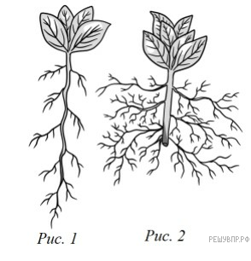
Используя рисунки, сформулируйте вывод о влиянии отрезания кончика корня на развитие корневой системы.
____________________________________________________________________________________________________________________________________________________________________________________________________________________________

Для чего этот метод активно используется в сельском хозяйстве? (Укажите не менее двух условий).
____________________________________________________________________________________________________________________________________________________________________________________________________________________________

22.Для каждого признака приспособленности установите для каких местообитаний он характерен.

ПРИЗНАК ПРИСПОСОБЛЕННОСТИ |  | МЕСТООБИТАНИЕ
А) листья видоизменены в колючки  Б) листья мелкие, покрытые толстой кожицей  В) листья крупные с тонкой кожицей  Г) листья крупные, сочные с цельной листовой пластинкой  Д) у листьев много устьиц, расположенных на верхней стороне листа  Е) листья видоизменены в иголки |  | 1) засушливое  2) влажное

Запишите в ответ цифры, расположив их в порядке, соответствующем буквам:
A | Б | В | Г | Д | Е

Контрольная работа по биологии за I полугодие. 7 класс
Кодификатор
Цель: выявление уровня достижений планируемых результатов освоения основной образовательной программы по биологии.
Контрольная работа состоит из 18 заданий: 14 заданий базового уровня, 4 - повышенного.
Продолжительность выполнения работы: 40 минут
Вид контроля: текущий (тематический)
  - Перечень элементов предметного содержания, проверяемых на контрольной работе.
Код | Описание элементов предметного содержания
Царство Животные
1.1 | Общее знакомство с животными.
1.2 | Животные ткани, органы и системы органов животных.
1.3 | Многообразие и классификация животных.
1.4 | Среды обитания животных. Сезонные явления в жизни животных. Поведение животных (раздражимость, рефлексы и инстинкты).
1.5 | Разнообразие отношений животных в природе.
1.6 | Значение животных в природе и жизни человека.
Одноклеточные животные, или Простейшие
1.7 | Общая характеристика простейших. Происхождение простейших.
1.8 | Значение простейших в природе и жизни человека.
1.9 | Пути заражения человека и животных паразитическими простейшими. Меры профилактики заболеваний, вызываемых одноклеточными животными.
Тип Кишечнополостные
1.10 | Многоклеточные животные. Общая характеристика типа Кишечнополостные. Регенерация. Происхождение кишечнополостных.
1.11 | Значение кишечнополостных в природе и жизни человека.
Типы червей
1.12 | Тип Плоские черви, общая характеристика.
1.13 | Тип Круглые черви, общая характеристика.
1.14 | Тип Кольчатые черви, общая характеристика. Значение дождевых червей в почвообразовании. Происхождение червей.
1.15 | Паразитические плоские и круглые черви. Пути заражения человека и животных паразитическими червями. Меры профилактики заражения.
Тип Моллюски
1.16 | Общая характеристика типа Моллюски.
1.17 | Многообразие моллюсков.
1.18 | Происхождение моллюсков и их значение в природе и жизни человека.
Тип Членистоногие
1.19 | Общая характеристика типа Членистоногие. Среды жизни. Происхождение членистоногих. Охрана членистоногих.
1.20 | Класс Ракообразные. Особенности строения и жизнедеятельности ракообразных, их значение в природе и жизни человека.
1.21 | Класс Паукообразные. Особенности строения и жизнедеятельности паукообразных, их значение в природе и жизни человека. Клещи – переносчики возбудителей заболеваний животных и человека. Меры профилактики.
1.22 | Класс Насекомые. Особенности строения и жизнедеятельности насекомых. Поведение насекомых, инстинкты.
1.23 | Значение насекомых в природе и сельскохозяйственной деятельности человека. Насекомые – вредители. Меры по сокращению численности насекомых-вредителей. Насекомые, снижающие численность вредителей растений. Насекомые – переносчики возбудителей и паразиты человека и домашних животных. Одомашненные насекомые: медоносная пчела и тутовый шелкопряд.
2.Перечень требований к уровню подготовки обучающихся.

Код | Перечень требований к уровню подготовки обучающихся
2.1 | выделять существенные признаки биологических объектов (вида, экосистемы, биосферы) и процессов, характерных для сообществ живых организмов;
2.2 | аргументировать, приводить доказательства необходимости защиты окружающей среды;
2.3 | осуществлять классификацию биологических объектов на основе определения их принадлежности к определенной систематической группе;
2.4 | раскрывать роль биологии в практической деятельности людей; роль различных организмов в жизни человека;
2.5 | объяснять общность происхождения и эволюции организмов на основе сопоставления особенностей их строения и функционирования;
2.6 | различать по внешнему виду, схемам и описаниям реальные биологические объекты или их изображения, выявлять отличительные признаки биологических объектов;
2.7 | сравнивать биологические объекты, процессы; делать выводы и умозаключения на основе сравнения;
2.8 | устанавливать взаимосвязи между особенностями строения и функциями органов и систем органов;
2.9 | знать и аргументировать основные правила поведения в природе; анализировать и оценивать последствия деятельности человека в природе;
2.10 | использовать методы биологической науки: наблюдать и описывать биологические объекты и процессы; ставить биологические эксперименты и объяснять их результаты;
2.11 | ориентироваться в системе моральных норм и ценностей по отношению к объектам живой природы, собственному здоровью и здоровью других людей (признание высокой ценности жизни во всех ее проявлениях, экологическое сознание, эмоционально-ценностное отношение к объектам живой природы);
2.12 | анализировать и оценивать информацию, переводить из одной формы в другую.

3.Перечень требований элементов метапредметного содержания.
Код | Перечень требований элементов метапредметного содержания
3.1 | Умение определять понятия, создавать обобщения, устанавливать аналогии, классифицировать, самостоятельно выбирать основания и критерии для классификации, устанавливать причинно-следственные связи, строить логическое рассуждение и делать выводы
3.1.1 | Умение определять понятия
3.1.2 | Умение создавать обобщения
3.1.3 | Умение устанавливать аналогии
3.1.4 | Умение классифицировать, самостоятельно выбирать основания и критерии для классификации
3.1.5 | Умение устанавливать причинно-следственные связи, строить логическое рассуждение и делать выводы
3.2 | Умение создавать, применять и преобразовывать знаки и символы, модели и схемы для решения учебных и познавательных задач.
3.2.1 | Умение создавать, применять и преобразовывать знаки и символы для решения учебных и познавательных задач.
3.2.2 | Умение создавать, применять и преобразовывать модели для решения учебных и познавательных задач.
3.2.3 | Умение создавать, применять и преобразовывать схемы для решения учебных и познавательных задач.
3.3 | Умение читать и понимать текст биологического содержания

Спецификация КИМ для проведения контрольной работы за 1 полугодие.
Предмет: «Биология», 7 класс
Вид контроля: текущий (тематический).
Цель контрольной работы: оценить уровень освоения каждым учащимся основного содержания курса «Биология».
Содержание контрольной работы определяется рабочей программой по учебному предмету «Биология».
Материалы и оборудование для выполнения работы: печатные тексты работы для каждого обучающегося.
Время, отводимое на выполнение работы: 40 минут.
Контрольная работа состоит из 18 заданий: 14 заданий базового уровня, 4 - повышенного.
Распределение заданий по уровням сложности, проверяемым результатам предметного, метапредметного содержания, уровню подготовки, типам заданий и времени выполнения
№ задания | Уровень усвоения | Что проверяется | Тип задания | Примерное время выполнения задания
1 | базовый | 1.1, 2.1, 3.1.1 | тест с одним выбором ответа | 1 минута
2 | базовый | 1.2, 2.8, 3.1.5 | тест с одним выбором ответа | 1 минута
3 | базовый | 1.4, 2.7, 3.1.5 | тест с одним выбором ответа | 1 минута
4 | базовый | 1.5, 2.6, 3.1.1 | тест с одним выбором ответа | 1 минута
5 | базовый | 1.6, 1.8/1.23, 2.4, 3.1.5 | тест с одним выбором ответа | 1 минута
6 | базовый | 1.7, 2.1, 2.5, 3.1.2 | тест с одним выбором ответа | 1 минута
7 | базовый | 1.9, 2.4, 3.1.5 | тест с одним выбором ответа | 1 минута
8 | базовый | 1.10, 2.1, 2.6, 3.2.3 | тест с одним выбором ответа | 1 минута
9 | базовый | 1.20/1.12, 2.8, 3.2.2 | тест с одним выбором ответа | 2 минуты
10 | базовый | 1.14, 2.1, 2.5, 2.8, 3.1.5 | тест с одним выбором ответа | 1 минута
11 | базовый | 1.16, 2.1, 2.3, 2.6, 3.1.4 | тест с одним выбором ответа | 1 минута
12 | базовый | 1.3, 2.3, 3.1.4 | задание на установление последовательности систематических групп | 3 минуты
13 | базовый | 1.10, 1.11, 2.6, 2.10, 3.1.5, 3.2.2 | задание открытого типа со свободным изложением текста | 3 минуты
14 | повышенный | 1.22, 1.23, 2.1, 2.4, 2.12, 3.1.1, 3.1.5, 3.2.1 | решение практической задачи | 4 минуты
15 | базовый | 1.13, 1.15/1.17, 2.4, 3.1.5 | тест с выбором нескольких вариантов ответов | 3 минуты
16 | повышенный | 1.19, 1.20, 1.21, 1.22, 1.23, 2.1, 2.3, 2.6, 2.7, 2.12, 3.1.5 | тестовое задание на установление соответствия | 5 минут
17 | повышенный | 1.15, 2.4, 2.6, 2.9, 2.11, 3.2.1,3.2.3 | решение практической задачи | 5 минут
18 | повышенный | 1.10/1.16, 1.17, 1.23, 2.6, 2.12, 3.3 | задание на дополнение предложенного текста пропущенными словами | 5 минут

Оценивание заданий
Номер задания | Правильный ответ |  | Критерии оценивания
Номер задания | 1 вариант | 2 вариант | Критерии оценивания
1 | в | б | 1 балл – дан правильный ответ  0 баллов – дан неправильный ответ
2 | а | в | 1 балл – дан правильный ответ  0 баллов – дан неправильный ответ
3 | б | а | 1 балл – дан правильный ответ  0 баллов – дан неправильный ответ
4 | а | б | 1 балл – дан правильный ответ  0 баллов – дан неправильный ответ
5 | г | б | 1 балл – дан правильный ответ  0 баллов – дан неправильный ответ
6 | в | г | 1 балл – дан правильный ответ  0 баллов – дан неправильный ответ
7 | а | в | 1 балл – дан правильный ответ  0 баллов – дан неправильный ответ
8 | в | в | 1 балл – дан правильный ответ  0 баллов – дан неправильный ответ
9 | а | в | 1 балл – дан правильный ответ  0 баллов – дан неправильный ответ
10 | б | а | 1 балл – дан правильный ответ  0 баллов – дан неправильный ответ
11 | г | г | 1 балл – дан правильный ответ  0 баллов – дан неправильный ответ
12 | 2) Животные — Царство.  4) Членистоногие — Тип.  1) Насекомые — Класс.  3) Жесткокрылые — Отряд.  5) Майский жук — Вид.  Ответ:24135. | 2) Животные — Царство.  4) Членистоногие — Тип.  1) Насекомые — Класс.  3) Жесткокрылые — Отряд.  5) Семиточечная божья коровка — Вид.  Ответ: 24135. | Максимум – 2 балла.  Один балл ставится, если допущена одна ошибка.
13 | лучевая симметрия, или радиальная симметрия;  в Черном море для купающегося человека такая медуза не представляет серьезной угрозы. Разве что ее стрекательные клетки могут спровоцировать незначительное раздражение, сравнимое с тем, что остается после контакта с крапивой, эстетическое удовольствие. | лучевая симметрия, или радиальная симметрия;  для человека актинии — в первую очередь естественные фильтраты, а также приносят эстетическое удовольствие. | Максимум – 2 балла.  Один балл ставится, если дан ответ на один вопрос.
14 | 1) Медведка и саранча  2) Бабочки наносят вред в стадии личинки  3) Капустная белянка питается листьями перечисленных растений | 1) Капустная белянка и озимая совка  2) Бабочки наносят вред в стадии личинки  3) Капустная белянка питается листьями перечисленных растений | Максимум – 3 балла.  Один балл ставится за каждый верный ответ на вопрос.
15 | 256 | 126 | Максимум – 2 балла.  Один балл ставится, если допущена одна ошибка.
16 | 221212 | 221112 | Максимум – 2 балла.  Один балл ставится, если допущена одна ошибка.
17 | 5.  Правильный ответ должен содержать описание механизма одного из способов заражения, например:  1) финны находятся в мясе коровы (в говядине);  ИЛИ  личинки бычьего цепня в мясе;  2) человек может заразиться, если поест плохо прожаренное (плохо проваренное) мясо, личинка может попасть в организм человека.  ИЛИ  Человек разделывал зараженное мясо на доске, а потом не помыл и порезал на нем овощи; личинки (финны) попали на эти овощи, и человек их ел сырыми, так личинка может попасть в организм человека. | 5.  В жизненном цикле аскариды и основным, и промежуточным хозяином является человек, НО цифры 1, 2, 3, 4 — показывают пути перемещения личинки по организму человека (значит, в данном случае человек — промежуточный хозяин), а цифра 5 показывает, что яйца появляются как результат полового размножения.  Примечание:  Можно засчитывать ответы 1, 2, 3, 4 тоже как верные.  Неверным является ответ 6 — т.к. это яйцо в окружающей среде. | Максимум – 2 балла.  Один балл ставится, если дан ответ на один вопрос.
18 | В пресных водоёмах иногда встречаются животные, похожие на стебельки растений. Это пресноводные гидры. По способу питания эти животные 2) хищники (А). Тело их состоит из 4) двух (Б) слоёв. Наружный слой 6) эктодерма (В) содержит 7) стрекательные (Г) клетки, выполняющие защитную функцию. У этих животных впервые появилась нервная система диффузного типа. | У осьминога мешкообразное тело и 2) восемь (А) рук-щупалец.  Руки у осьминога не одинаковой длины, на них есть 4) присоски (Б), расположенные в два ряда. Туловище одето 6) мантией (В). Нападая на жертву, осьминог мгновенно меняет окраску, а глаза его начинают страшно сверкать. Передвигается осьминог 8) реактивным (Г) способом. Главным органом передвижения осьминогу служат не руки, а воронка. Приподняв немного край мантии, животное набирает внутрь воду. Затем осьминог, резко сжимая мускулы, выталкивает воду через узкое отверстие воронки. Этот выброс воды быстро двигает тело противоположном направлении. | Максимум – 2 балла.  Один балл ставится, если допущена одна ошибка.
Оценка правильности выполнения задания | Оценка правильности выполнения задания (регулятивное УУД): после проверки работы учителем попросить проверить учащихся свои работы, сверяя их с эталоном ответов (умение оценивать правильность выполнения учебной задачи). Соотнести с отметкой учителя, прокомментировать результат выполнения задания.  Данное задание оценивается, но в баллы и отметку не переводится.
Итого | 26 баллов
Перевод баллов к 5-бальной отметке
Баллы | Отметка
23-26 | Отметка «5»
17-22 | Отметка «4»
11-16 | Отметка «3»
0-10 | Отметка «2»
Контрольная работа
I вариант
Инструкция по выполнению работы.
На выполнение работы даётся 40 минут. Работа включает в себя 18 заданий.
Ответы на задания запиши в тексте работы. Если ты хочешь изменить ответ, то зачеркни его и запиши рядом новый. При выполнении работы не разрешается пользоваться учебником, рабочими тетрадями и другим справочным материалом. При необходимости можно пользоваться черновиком. Записи в черновике проверяться и оцениваться не будут. Советуем выполнять задания в том порядке, в котором они даны. Для экономии времени пропускай задание, которое не удаётся выполнить сразу, и переходи к следующему. Если после выполнения всей работы у тебя останется время, то ты сможешь вернуться к пропущенным заданиям. Постарайся выполнить как можно больше заданий.
Желаем успеха!
Часть 1
Выберите один правильный ответ.
- Животные отличаются от растений
а) способностью к дыханию
б) способностью приспосабливаться к условиям среды обитания
в) способом питания
г) способностью интенсивно размножаться
2. В приведённой ниже таблице между позициями первого и второго столбцов имеется взаимосвязь.

ОБЪЕКТ | ПРОЦЕСС
... | выделение
желудок | пищеварение

Какое понятие следует вписать на место пропуска в этой таблице?
а) почка
б) печень
в) селезёнка
г) лёгкое

3. Из перечисленных животных в двух средах обитает
а) синий кит
б) полевая мышь
в) божья коровка
г) дождевой червь

4. Симбиоз существует
а) между муравьем и тлей
б) между блохой и собакой
в) между карасем и щукой
г) между зайцем-беляком и зайцем-русаком

5. Простейшие животные (фораминиферы) участвуют в образовании
а) песка
б) глины
в) лавы
г) известняка

6. Эвглену зеленую называют «переходной формой» между растениями и животными, поскольку она
а) передвигается с помощью жгутиков
б) имеет базальное тельце
в) имеет признаки растений и животных
г) состоит из одной клетки
7. Заболевания человека могут вызывать такие простейшие, как
а) лямблия
б) амёба протей
в) инфузория-туфелька
г) радиолярия
8. Что изображено на рисунке?
а) одноклеточные организмы
б) финны бычьего цепня
в) стрекательные клетки гидры
г) корневые волоски
9. Какая система органов животных обозначена на рисунке вопросительным знаком?
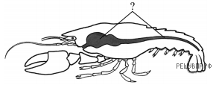
а) пищеварительная
б) выделительная
в) нервная
г) кровеносная

10. Основная роль дождевых червей в природе заключается в том, что они
а) являются основным кормом рыб
б) способствуют почвообразованию
в) ведут свободный образ жизни
г) имеют кровеносную систему

11. Моллюсками называют животных, имеющих
а) плотный хитиновый покров
б) покров из слизи, выделяемой кожей и затвердевающей в воде или на воздухе
в) мягкое членистое тело
г) мягкое тело, не разделённое на членики
Часть 2.
При выполнении заданий с кратким ответом запишите ответ так, как указано в тексте задания.

12.Установите последовательность расположения систематических групп изображённого животного, начиная с самой крупной. Используйте слова и словосочетания из предложенного списка. Запишите в таблицу цифры, под которыми они указаны.
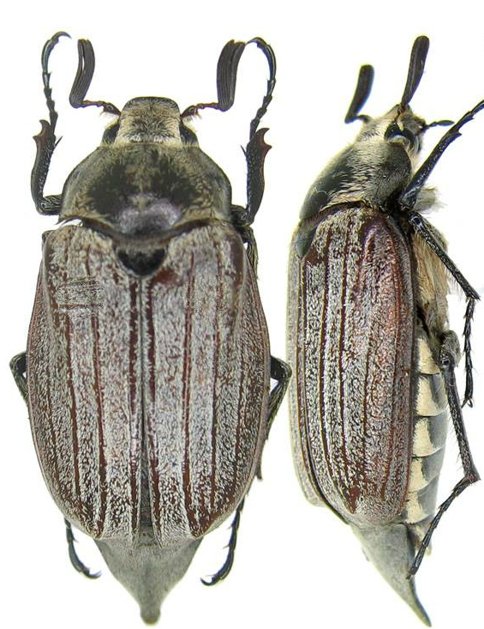
СПИСОК СЛОВ И СЛОВОСОЧЕТАНИЙ:
1) Насекомые
2) Животные
3) Жесткокрылые
4) Членистоногие
5) Майский жук

Ответ:
Царство | Тип | Класс | Отряд | Вид

13. Рассмотрите изображённое на фотографии животное и опишите его, выполнив задания.
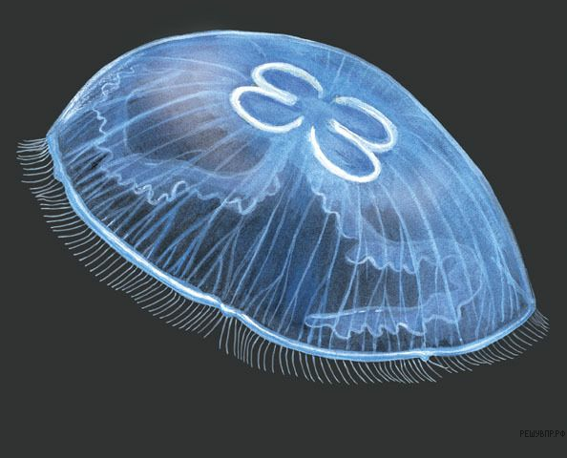
Укажите тип симметрии животного _____________________________________
Назовите одно из значений, которое имеет аурелия аурита в жизни человека_____________________________________________________________________________________________________________________________________________________

14. Пользуясь таблицей «Развитие и биология насекомых-вредителей» и знаниями курса биологии ответьте на следующие вопросы.
1) Какие из названных насекомых развиваются с неполным превращением? ____________________________________________________________________________
2) В какой стадии развития наносят вред растениям капустная белянка и озимая совка? _______________________________________________________________________
3) Какими частями растения питается капустная белянка? _____________________________________________________________________

Развитие и биология насекомых-вредителей
Название | Где зимует | В какой стадии зимует | Каким растениям вредит
Капустная белянка | На заборах и растениях | Куколка | Капуста, репа, редис
Саранча | В земле, в кубышках | В стадии яйца | Пшеница, кукуруза, арбузы, лук
Медведка | В почве | Бескрыла личинка | Корнеплоды и корни растений
Озимая совка | В глубоких норках в земле | В стадии развитой гусеницы | Озимые посевы, дикорастущие травы, молодые всходы

15.Известно, что аскарида человеческая — паразитический круглый червь. Используя эти сведения, выберите из приведённого ниже списка три утверждения, относящихся к описанию данных признаков этого животного. Запишите в таблицу цифры, соответствующие выбранным ответам.

1) Длина тела представителей разных видов варьирует от 2 см до 3 м.
2) Тело вытянутое, цилиндрическое, круглое в поперечном сечении.
3) Каждая половозрелая особь обладают женской и мужской половой системой.
4) У самца задний конец тела загнут к брюшной стороне тела.
5) Самка за день выделяет до 245 тыс. микроскопических яиц, покрытых прочной оболочкой.
6) Если человек не вымыл руки, на них могут оставаться яйца червей, которые попадают в пищу и передаются другому человеку через рукопожатие.

- Установите соответствие между характеристиками и классами членистоногих: к каждой позиции, данной в первом столбце, подберите соответствующую позицию из второго столбца.

ХАРАКТЕРИСТИКИ | КЛАССЫ ЧЛЕНИСТОНОГИХ
А) две пары усиков  Б) количество конечностей непостоянно  В) органы дыхания — трахеи и лёгочные мешки  Г) пара сложных глаз  Д) четыре пары конечностей  Е) органы дыхания — жабры | 1) Паукообразные  2) Ракообразные

Запишите в таблицу выбранные цифры под соответствующими буквами.

Ответ:
А | Б | В | Г | Д | Е

- Рассмотрите рисунок, на котором представлен цикл развития бычьего цепня, и ответьте на вопросы.
Какой цифрой обозначен на рисунке основной хозяин? _________________
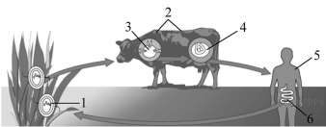
Как человек может заразиться бычьим цепнем? Опишите механизм одного из способов заражения._______________________________________________________________________________________________________________________________________________________________________________________________________________________________________________________________________________________________________

- Вставьте в текст «Кишечнополостные» пропущенные термины из предложенного перечня, используя для этого цифровые обозначения. Зашипите в текст цифры выбранных ответов, а затем получившуюся последовательность цифр (по тексту) впишите в приведенную ниже таблицу.
Кишечнополостные
В пресных водоёмах иногда встречаются животные, похожие на стебельки растений. Это пресноводные гидры. По способу питания эти животные______________(А). Тело их состоит из______________(Б) слоёв. Наружный слой______________(В) содержит______________(Г) клетки, выполняющие защитную функцию. У этих животных впервые появилась нервная система диффузного типа.

ПЕРЕЧЕНЬ ТЕРМИНОВ:
1) паразиты
2) хищники
3) три
4) два
5) энтодерма
6) эктодерма
7) стрекательные
8) железистые
Ответ:
А | Б | В | Г

Контрольная работа
II вариант
Инструкция по выполнению работы.
На выполнение работы даётся 40 минут. Работа включает в себя 18 заданий.
Ответы на задания запиши в тексте работы. Если ты хочешь изменить ответ, то зачеркни его и запиши рядом новый. При выполнении работы не разрешается пользоваться учебником, рабочими тетрадями и другим справочным материалом. При необходимости можно пользоваться черновиком. Записи в черновике проверяться и оцениваться не будут. Советуем выполнять задания в том порядке, в котором они даны. Для экономии времени пропускай задание, которое не удаётся выполнить сразу, и переходи к следующему. Если после выполнения всей работы у тебя останется время, то ты сможешь вернуться к пропущенным заданиям. Постарайся выполнить как можно больше заданий.
Желаем успеха!
Часть 1
Выберите один правильный ответ.
- Животные отличаются от растений
а) наличием твердой целлюлозной оболочки
б) питаются готовыми органическими веществами
в) наличием обмена веществ между организмом и окружающей средой
г) способностью интенсивно размножаться

- В приведённой ниже таблице между позициями первого и второго столбцов имеется взаимосвязь.

Объект | Процесс
нервная клетка | передача возбуждения
мышечная клетка | ...

Какое понятие следует вписать на место пропуска в этой таблице?
а) газообмен
б) движение
в) сокращение
г) защита
3. Из перечисленных животных в двух средах обитает
а) суслик
б) дельфин
в) муравьи
г) слепыш

4. Квартирантство существует
а) между аскаридой и человеком
б) между рыбой-прилипалой и телом акулы
в) между волком и лисицей
г) между воробьем и его птенцами

5. Большую часть цветковых растений опыляют
а) пауки
б) насекомые
в) простейшие
г) иглокожие

6. Среди простейших наиболее сложно устроены
а) амёбовые
б) споровики
в) эвгленовые
г) инфузории

7. При заражении этим паразитом у человека возникает сонная болезнь
а) лямблии
б) балантидий
в) трипаносомы
г) малярийный плазмодий
8. Гидра способна восстанавливать утраченные или поврежденные клетки. Как называется этот процесс?
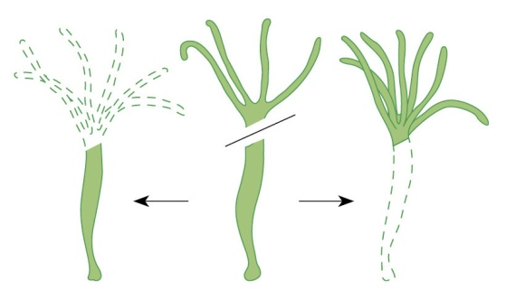
а) рефлекс
б) размножение
в) регенерация
г) возбудимость
9. Схема какой системы органов животных показана на рисунке?
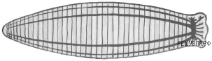
а) пищеварительная
б) выделительная
в) нервная
г) кровеносная

10. Об усложнении кольчатых червей по сравнению с круглыми свидетельствует
а) сегментация тела
б) сложный цикл развития
в) паразитический образ жизни
г) трехслойное строение тела

11. Животное, имеющее мягкое на ощупь нечленистое тело, раковину и мантию, относят к типу
а) Кольчатые черви
б) Хордовые
в) Членистоногие
г) Моллюски
Часть 2.
При выполнении заданий с кратким ответом запишите ответ так, как указано в тексте задания.

12. Установите последовательность расположения систематических групп изображённого животного, начиная с самой крупной. Используйте слова и словосочетания из предложенного списка. Запишите в таблицу цифры, под которыми они указаны.
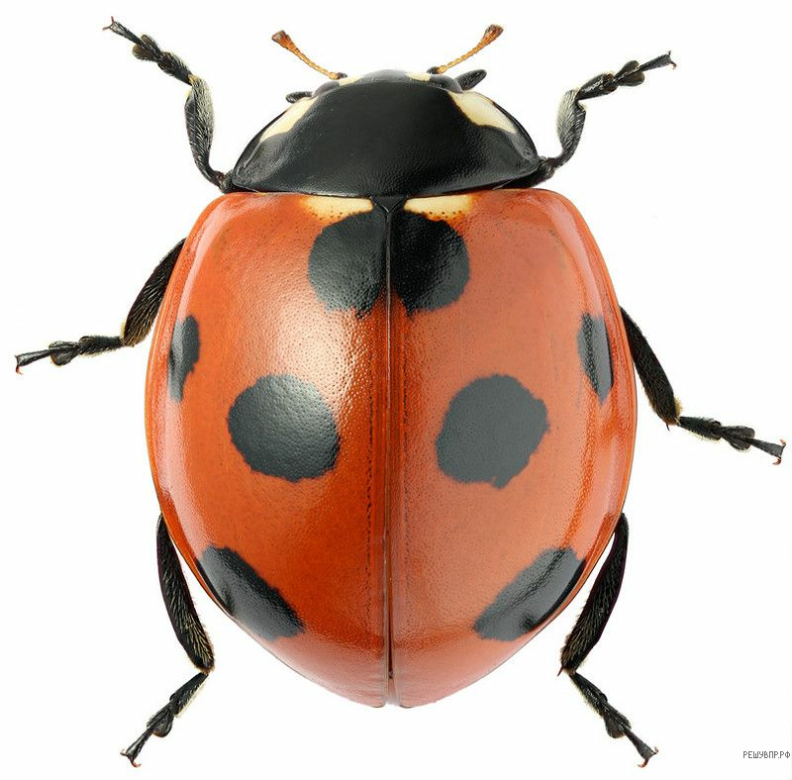

СПИСОК СЛОВ И СЛОВОСОЧЕТАНИЙ:
1) Насекомые
2) Животные
3) Жесткокрылые
4) Членистоногие
5) Семиточечная божья коровка

Ответ:
Царство | Тип | Класс | Отряд | Вид
13. Рассмотрите изображённое на фотографии животное и опишите его, выполнив задания.
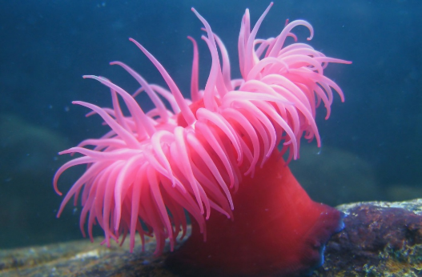

Укажите тип симметрии животного____________________________________________
Укажите одно из значений, которое имеет актиния в жизни человека__________________________________________________________________________________________________________________________________________________________________________________________________________________________
14. Пользуясь таблицей «Развитие и биология насекомых-вредителей» и знаниями курса биологии ответьте на следующие вопросы.
1) Какие из названных насекомых развиваются с полным превращением? ____________________________________________________________________________
2) в какой стадии развития наносят вред растениям капустная белянка и озимая совка? _______________________________________________________________________
3) Какими частями растения питается капустная белянка? _____________________________________________________________________

Развитие и биология насекомых-вредителей
Название | Где зимует | В какой стадии зимует | Каким растениям вредит
Капустная белянка | На заборах и растениях | Куколка | Капуста, репа, редис
Саранча | В земле, в кубышках | В стадии яйца | Пшеница, кукуруза, арбузы, лук
Медведка | В почве | Бескрыла личинка | Корнеплоды и корни растений
Озимая совка | В глубоких норках в земле | В стадии развитой гусеницы | Озимые посевы, дикорастущие травы, молодые всходы

15.Известно, что улитка виноградная — это наземный брюхоногий моллюск, питающийся растительной пищей.
Используя эти сведения, выберите из приведённого ниже списка три утверждения, относящихся к описанию данных признаков этого животного.
Запишите в ответе цифры, соответствующие выбранным ответам.

1) Виноградная улитка обитает в зарослях кустарника и на светлых лесных опушках.
2) Виноградная улитка питается листьями винограда и лесной земляники, капусты, конского щавеля, крапивы.
3) Анабиоз у виноградной улитки продолжается до трёх месяцев.
4) Естественными врагами виноградной улитки являются ежи, землеройки, ящерицы, кроты.
5) Виноградная улитка употребляется человеком в пищу.
6) Тело животного разделено на голову, туловище и ногу.

16.Установите соответствие между характеристиками и классами членистоногих: к каждой позиции, данной в первом столбце, подберите соответствующую позицию из второго столбца.

ХАРАКТЕРИСТИКИ | КЛАССЫ ЧЛЕНИСТОНОГИХ
А) наличие пары усиков  Б) наличие трёх пар конечностей  В) органы дыхания — трахеи и лёгочные мешки  Г) тело, состоящее из головогруди и брюшка  Д) большинство представителей класса — хищники  Е) наличие пары сложных глаз | 1) Паукообразные  2) Насекомые

Запишите в таблицу выбранные цифры под соответствующими буквами.

Ответ:
А | Б | В | Г | Д | Е

17. Рассмотрите рисунок, на котором представлен цикл развития человеческой аскариды, и ответьте на вопрос.
Какой цифрой обозначен на рисунке основной хозяин? ___________________
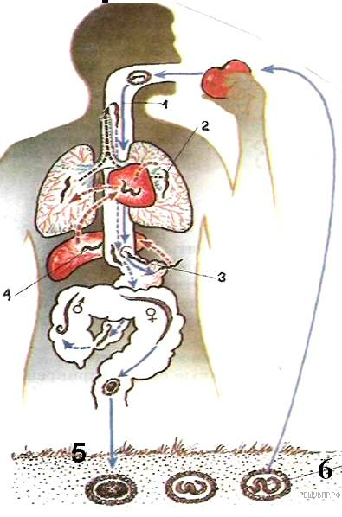

Как человек может заразиться аскаридой? Опишите механизм одного из способов заражения. ________________________________________________________________________________________________________________________________________________________________________________________________________________________________________________________________________________________________________________

18. Вставьте в текст «Осьминог» пропущенные термины из предложенного пере¬чня, используя для этого цифровые обозначения. Запишите в текст цифры вы¬бранных ответов, а затем получившуюся последовательность цифр (по тексту) впишите в приведённую ниже таблицу.

Осьминог
У осьминога мешкообразное тело и ______________(А) рук-щупалец.
Руки у осьминога не одинаковой длины, на них есть______________(Б), расположенные в два ряда. Туловище одето______________(В). Нападая на жертву, осьминог мгновенно меняет окраску, а глаза его начинают страшно сверкать. Передвигается осьминог______________(Г) способом. Главным органом передвижения осьминогу служат не руки, а воронка. Приподняв немного край мантии, животное набирает внутрь воду. Затем осьминог, резко сжимая мускулы, выталкивает воду через узкое отверстие воронки. Этот выброс воды быстро двигает тело противоположном направлении.

ПЕРЕЧЕНЬ ТЕРМИНОВ:
1) десять
2) восемь
3) крючки
4) присоски
5) панцирь
6) мантия
7) головой вперёд
8) реактивным

Ответ:
А | Б | В | Г

Итоговая контрольная работа по биологии за курс 7 класса.
Кодификатор
элементов содержания и требований к уровню подготовки обучающихся для проведения контрольной работы по биологии
Предмет: «Биология», 7 класс
Вид контроля: итоговый
- Перечень элементов предметного содержания, проверяемых на контрольной работе.
Код | Описание элементов предметного содержания
Царство Животные
1.1 | Общее знакомство с животными. Животные ткани, органы и системы органов животных.
1.2 | Многообразие и классификация животных. Среды обитания животных. Сезонные явления в жизни животных. Поведение животных (раздражимость, рефлексы и инстинкты).
1.3 | Разнообразие отношений животных в природе. Значение животных в природе и жизни человека.
Одноклеточные животные, или Простейшие
1.4 | Общая характеристика простейших. Происхождение простейших.
1.5 | Значение простейших в природе и жизни человека. Пути заражения человека и животных паразитическими простейшими. Меры профилактики заболеваний, вызываемых одноклеточными животными.
Тип Кишечнополостные
1.6 | Многоклеточные животные. Общая характеристика типа Кишечнополостные. Регенерация. Происхождение кишечнополостных. Значение кишечнополостных в природе и жизни человека
Типы червей
1.7 | Тип Плоские черви, общая характеристика. Тип Круглые черви, общая характеристика. Тип Кольчатые черви, общая характеристика. Значение дождевых червей в почвообразовании. Происхождение червей.
1.8 | Паразитические плоские и круглые черви. Пути заражения человека и животных паразитическими червями. Меры профилактики заражения.
Тип Моллюски
1.9 | Общая характеристика типа Моллюски. Многообразие моллюсков. Происхождение моллюсков и их значение в природе и жизни человека.
Тип Членистоногие
1.10 | Общая характеристика типа Членистоногие. Среды жизни. Происхождение членистоногих. Охрана членистоногих.
1.11 | Класс Ракообразные. Особенности строения и жизнедеятельности ракообразных, их значение в природе и жизни человека.
1.12 | Класс Паукообразные. Особенности строения и жизнедеятельности паукообразных, их значение в природе и жизни человека. Клещи – переносчики возбудителей заболеваний животных и человека. Меры профилактики.
1.13 | Класс Насекомые. Особенности строения и жизнедеятельности насекомых. Поведение насекомых, инстинкты. Значение насекомых в природе и сельскохозяйственной деятельности человека. Насекомые – вредители. Насекомые – переносчики возбудителей и паразиты человека и домашних животных. Одомашненные насекомые: медоносная пчела и тутовый шелкопряд.
Тип Хордовые
1.14 | Общая характеристика типа Хордовых. Подтип Бесчерепные. Ланцетник.
1.15 | Подтип Черепные, или Позвоночные. Общая характеристика надкласса Рыбы. Места обитания и внешнее строение рыб. Особенности внутреннего строения и процессов жизнедеятельности у рыб в связи с водным образом жизни. Размножение и развитие, миграция рыб в природе. Основные систематические группы рыб. Значение рыб в природе и жизни человека. Рыбоводство и охрана рыбных запасов.
1.16 | Класс Земноводные. Общая характеристика класса Земноводные. Места обитания и распространение земноводных. Особенности внешнего строения в связи с образом жизни. Внутреннее строение земноводных. Размножение и развитие земноводных. Происхождение земноводных. Многообразие современных земноводных и их охрана. Значение земноводных в природе и жизни человека.
1.17 | Класс Пресмыкающиеся. Общая характеристика класса Пресмыкающиеся. Места обитания, особенности внешнего и внутреннего строения пресмыкающихся. Размножение пресмыкающихся. Происхождение и многообразие древних пресмыкающихся. Значение пресмыкающихся в природе и жизни человека.
1.18 | Класс Птицы. Общая характеристика класса Птицы. Места обитания и особенности внешнего строения птиц. Особенности внутреннего строения и жизнедеятельности птиц. Размножение и развитие птиц. Сезонные явления в жизни птиц. Экологические группы птиц. Происхождение птиц. Значение птиц в природе и жизни человека. Охрана птиц. Птицеводство. Домашние птицы, приемы выращивания и ухода за птицами.
1.19 | Класс Млекопитающие. Общая характеристика класса Млекопитающие. Среды жизни млекопитающих. Особенности внешнего строения, скелета и мускулатуры млекопитающих. Органы полости тела. Нервная система и поведение млекопитающих, рассудочное поведение. Размножение и развитие млекопитающих. Происхождение млекопитающих. Многообразие млекопитающих. Млекопитающие – переносчики возбудителей опасных заболеваний. Меры борьбы с грызунами. Меры предосторожности и первая помощь при укусах животных. Экологические группы млекопитающих. Сезонные явления в жизни млекопитающих. Происхождение и значение млекопитающих. Охрана млекопитающих. Важнейшие породы домашних млекопитающих. Приемы выращивания и ухода за домашними млекопитающими.
2.Перечень требований к уровню подготовки обучающихся.

Код | Перечень требований к уровню подготовки обучающихся
2.1 | выделять существенные признаки биологических объектов (клеток и организмов растений, животных, грибов, бактерий) и процессов, характерных для живых организмов;
2.2 | аргументировать, приводить доказательства родства и различий различных таксонов животных;
2.3 | осуществлять классификацию биологических объектов на основе определения их принадлежности к определенной систематической группе;
2.4 | раскрывать роль биологии в практической деятельности людей; роль различных организмов в жизни человека;
2.5 | объяснять общность происхождения и эволюции организмов на основе сопоставления особенностей их строения и функционирования;
2.6 | различать по внешнему виду, схемам и описаниям реальные биологические объекты или их изображения, выявлять отличительные признаки биологических объектов;
2.7 | сравнивать биологические объекты, процессы; делать выводы и умозаключения на основе сравнения;
2.8 | устанавливать взаимосвязи между особенностями строения и функциями клеток и тканей, органов и систем органов;
2.9 | знать и аргументировать основные правила поведения в природе; анализировать и оценивать последствия деятельности человека в природе;
2.10 | использовать методы биологической науки: наблюдать и описывать биологические объекты и процессы; ставить биологические эксперименты и объяснять их результаты;
2.11 | анализировать и оценивать информацию, переводить из одной формы в другую;
2.12 | ориентироваться в системе моральных норм и ценностей по отношению к объектам живой природы, собственному здоровью и здоровью других людей (признание высокой ценности жизни во всех ее проявлениях, экологическое сознание, эмоционально-ценностное отношение к объектам живой природы);
2.13 | осознанно использовать знания основных правил поведения в природе

3.Перечень требований элементов метапредметного содержания.
Код | Перечень требований элементов метапредметного содержания
3.1 | Умение определять понятия, создавать обобщения, устанавливать аналогии, классифицировать, самостоятельно выбирать основания и критерии для классификации, устанавливать причинно-следственные связи, строить логическое рассуждение и делать выводы
3.1.1 | Умение определять понятия
3.1.2 | Умение создавать обобщения
3.1.3 | Умение устанавливать аналогии
3.1.4 | Умение классифицировать, самостоятельно выбирать основания и критерии для классификации
3.1.5 | Умение устанавливать причинно-следственные связи, строить логическое рассуждение и делать выводы
3.2 | Умение создавать, применять и преобразовывать знаки и символы, модели и схемы для решения учебных и познавательных задач.
3.2.1 | Умение создавать, применять и преобразовывать знаки и символы для решения учебных и познавательных задач.
3.2.2 | Умение создавать, применять и преобразовывать модели для решения учебных и познавательных задач.
3.2.3 | Умение создавать, применять и преобразовывать схемы для решения учебных и познавательных задач.
3.3 | Умение читать и понимать текст биологического содержания

Спецификация КИМ
для проведения итоговой контрольной работы за курс 7 класса
Предмет: «Биология», 7 класс
Вид контроля: итоговый
Цель контрольной работы: оценить уровень подготовки обучающихся 7 класса по предмету «Биология».
Содержание контрольной работы определяется рабочей программой по учебному предмету «Биология».
Материалы и оборудование для выполнения работы: печатные тексты работы для каждого обучающегося.
Время, отводимое на выполнение работы: 50 минут.
Контрольная работа состоит из 20 заданий: 14 заданий базового уровня, 6 - повышенного.
Распределение заданий по уровням сложности, проверяемым результатам предметного, метапредметного содержания, уровню подготовки, типам заданий и времени выполнения
№ задания | Уровень усвоения | Что проверяется | Тип задания | Примерное время выполнения задания
1 | базовый | 1.2, 2.1, 2.3, 3.1.4/3.2.3 | тест с одним выбором ответа | 1 минута
2 | базовый | 1.15/1.18, 2.4, 2.6, 3.1.5 | тест с одним выбором ответа | 1 минута
3 | базовый | 1.6, 2.1, 2.3, 2.6, 3.2.2 | тест с одним выбором ответа | 1 минута
4 | базовый | 1.9, 2.1, 2.6, 2.8, 3.1.5 | тест с одним выбором ответа | 1 минута
5 | базовый | 1.4, 2.1, 3.1.1 | тест с одним выбором ответа | 1 минута
6 | базовый | 1.8, 2.8, 3.1.5 | тест с одним выбором ответа | 1 минута
7 | базовый | 1.2, 1.18, 2.7, 3.1.5 | тест с одним выбором ответа | 1 минута
8 | базовый | 1.15, 2.1, 3.1.5 | тест с одним выбором ответа | 1 минута
9 | базовый | 1.16, 2.1, 2.6, 3.1.3 | тест с одним выбором ответа | 1 минута
10 | базовый | 1.11, 2.3, 3.2.1 | тест с одним выбором ответа | 1 минута
11 | базовый | 1.14, 1.16/1.19, 2.1, 2.6, 2.7, 3.1.5 | тест с одним выбором ответа | 1 минута
12 | базовый | 1.9, 1.10/1.1, 2.1, 2.2, 3.1.5 | тест с одним выбором ответа | 1 минута
13 | базовый | 1.1, 2.1, 3.1.5 | тест с выбором нескольких вариантов ответов | 3 минуты
14 | повышенный | 1.17, 1.18, 2.2, 2.11, 3.1.1, 3.1.5 | тестовое задание на установление соответствия | 4 минуты
15 | базовый | 1.2, 2.1,2.6, 2.8, 3.1.5 | тестовое задание на установление соответствия | 3 минуты
16 | повышенный | 1.2, 1.16/1.18, 2.3, 2.11, 3.1.4 | задание на установление последовательности систематических групп | 4 минуты
17 | повышенный | 1.14, 2.1, 2.7, 2.11, 3.1.5, 3.3 | задание на дополнение предложенного текста пропущенными словами | 6 минут
18 | повышенный | 1.15, 2.6, 2.8, 2.11, 3.3 | тест с выбором нескольких вариантов ответов | 5 минуты
19 | повышенный | 1.8, 2.4, 2.9, 2.12, 2.13, 3.1.5, 3.2.3 | решение практической задачи | 6 минут
20 | повышенный | 1.16/1.18, 2.2, 2.5, 2.7, 2.8, 2.10, 2.11, 3.1.5, 3.3 | решение практической задачи | 7 минут

Оценивание заданий
Номер задания | Правильный ответ |  | Критерии оценивания
Номер задания | 1 вариант | 2 вариант | Критерии оценивания
1 | г | г | 1 балл – дан правильный ответ  0 баллов – дан неправильный ответ
2 | а | б | 1 балл – дан правильный ответ  0 баллов – дан неправильный ответ
3 | в | в | 1 балл – дан правильный ответ  0 баллов – дан неправильный ответ
4 | а | г | 1 балл – дан правильный ответ  0 баллов – дан неправильный ответ
5 | в | а | 1 балл – дан правильный ответ  0 баллов – дан неправильный ответ
6 | г | а | 1 балл – дан правильный ответ  0 баллов – дан неправильный ответ
7 | б | в | 1 балл – дан правильный ответ  0 баллов – дан неправильный ответ
8 | г | в | 1 балл – дан правильный ответ  0 баллов – дан неправильный ответ
9 | а | б | 1 балл – дан правильный ответ  0 баллов – дан неправильный ответ
10 | в | г | 1 балл – дан правильный ответ  0 баллов – дан неправильный ответ
11 | г | в | 1 балл – дан правильный ответ  0 баллов – дан неправильный ответ
12 | в | б | 1 балл – дан правильный ответ  0 баллов – дан неправильный ответ
13 | 145 | 145 | Максимум – 2 балла.  Один балл ставится, если дан верный ответ на один вопрос.
14 | 122211 | 122112 | Максимум – 2 балла.  Один балл ставится, если допущена одна ошибка
15 | 22121 | 22121 | Максимум – 2 балла.  Один балл ставится, если допущена одна ошибка.
16 | 42153 | 24531 | Максимум – 2 балла.  Один балл ставится, если допущена одна ошибка (переставлены цифры местами).
17 | К хордовым относят животных, у которых имеется вторичная — 6 (А) полость (целом) и три основных осевых органа. Нервная трубка образует нервную систему трубчатого — 5 (Б) типа. Хорда представляет собой хрящевой — 3(В) стержень, являющийся внутренним скелетом. Кишечная трубка — 1 (Г) образует пищеварительную систему хордовых животных. | В эмбриональном развитии человека есть черты, характерные для всех представителей типа 4) Хордовые (А). Две пары конечностей, позвоночник, формирующийся на месте хорды, определяют принадлежность человека к подтипу 2) Позвоночные (Б). Четырёхкамерное сердце, развитая кора головного мозга, 5) млечные (В) железы, кожный покров и зубы четырёх видов свидетельствуют о принадлежности человека к классу 6) Млекопитающие (Г) | Максимум – 2 балла.  Один балл ставится, если дан верный ответ на один вопрос.
18 | 1 3 | 3 5 | Максимум – 1 балл.
19 | Правильный ответ должен содержать следующие элементы:  В жизненном цикле лентеца основным хозяином является человек.  Правильный ответ должен содержать описание механизма одного из способов заражения, например:  1) личинки находятся в рыбе;  ИЛИ  личинки лентеца заражают рыбу (мелкую рыбу или крупную хищную рыбу);  2) человек может заразиться в случае поедания плохо обработанного инфицированного мяса рыбы.  ИЛИ  Во время питания рыбой человек может проглотить личинку лентеца, находящегося в ней.  (допускаются иные формулировки ответа, не искажающие его смысла) | Правильный ответ должен содержать следующие элементы:  В жизненном цикле свиного цепня основным хозяином является человек.  Правильный ответ должен содержать описание механизма одного из способов заражения, например:  1) личинки находятся в мясе свиньи;  ИЛИ  в мясе свиньи могут находиться финны/личинки цепня;  2) человек может заразиться в случае поедания плохо обработанного инфицированного мяса свиньи.  ИЛИ  Во время питания свининой человек может проглотить личинку цепня, находящегося в ней.  (допускаются иные формулировки ответа, не искажающие его смысла) | Верно указан ответ и дано правильное безошибочное пояснение-2 балла.  Ответ дан верно, но пояснение содержит негрубые  биологические ошибки-1 балл.  Ответ неправильный  или отсутствует независимо от наличия пояснения
20 | 1. Современные птицы являются потомками динозавров.  2. Наличие перьев, воздушных мешков и облегчение скелета способствовали появлению полёта. | 1. В связи с тем, что у лягушек идёт интенсивный газообмен через кожу, для его поддержания кожа нуждается в периодическом увлажнении. Таким образом, лягушки нуждаются в наличии мест обитания с высокой влажностью. Жабы же могут обитать в более засушливых местах обитания.  2. Так как значительная часть газообмена идёт через лёгкие, кожа жаб более толстая и сухая. | Максимум – 2 балла.  Один балл ставится, если дан верный ответ на один вопрос.
Оценка правильности выполнения задания | Оценка правильности выполнения задания (регулятивное УУД): после проверки работы учителем попросить проверить учащихся свои работы, сверяя их с эталоном ответов (умение оценивать правильность выполнения учебной задачи). Соотнести с отметкой учителя, прокомментировать результат выполнения задания.  Данное задание оценивается, но в баллы и отметку не переводится.
Итого | 27 баллов
Перевод баллов к 5-бальной отметке
Баллы | Отметка
24-27 | Отметка «5»
17-23 | Отметка «4»
11-16 | Отметка «3»
0-10 | Отметка «2»
Контрольная работа
I вариант
Инструкция по выполнению работы.
На выполнение работы даётся 50 минут. Работа включает в себя 20 заданий.
Ответы на задания запиши в тексте работы. Если ты хочешь изменить ответ, то зачеркни его и запиши рядом новый. При выполнении работы не разрешается пользоваться учебником, рабочими тетрадями и другим справочным материалом. При необходимости можно пользоваться черновиком. Записи в черновике проверяться и оцениваться не будут. Советуем выполнять задания в том порядке, в котором они даны. Для экономии времени пропускай задание, которое не удаётся выполнить сразу, и переходи к следующему. Если после выполнения всей работы у тебя останется время, то ты сможешь вернуться к пропущенным заданиям. Постарайся выполнить как можно больше заданий.
Желаем успеха!
Часть 1
Выберите один правильный ответ.
1. Какая наука изучает многообразие организмов и объединяет их в группы на основе родства?
а) палеонтология
б) генетика
в) эмбриология
г) систематика
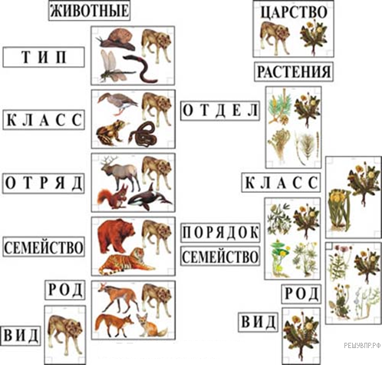

2. Как называют специалиста-зоолога, объектом изучения которого является изображённое на фотографии животное?
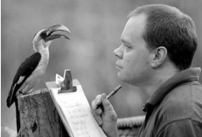
а) орнитолог
б) гельминтолог
в) герпетолог
г) энтомолог

3. Что свидетельствует о древности кишечнополостных животных
а) наличие ротового отверстия
б) прикреплённый (сидячий) образ жизни
в) небольшое разнообразие клеток, образующих их тело
г) наличие раздельнополых особей

4.На каком рисунке изображено животное, у которого нет наружного хитинового скелета?

а) 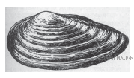 б) 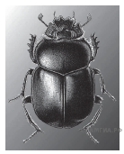
в) 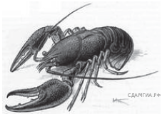г) 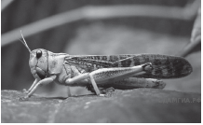

5.Обыкновенная амёба передвигается с помощью
а) ресничек
б) жгутиков
в) ложноножек
г) ворсинок

6. Окончательным хозяином бычьего цепня является
а) корова
б) овца
в) свинья
г) человек

7. Определите по внешнему виду клюва птицы, чем она питается в естественной среде.
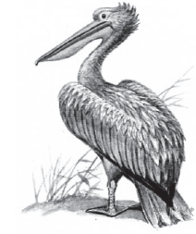
а) летающими насекомыми
б) рыбой
в) сочными плодами
г) мелкими млекопитающими

8. Имеющиеся у рыб органы боковой линии выполняют функции
а) опоры и движения
б) обоняния
в) ощущения температуры воды
г) ощущения направления и силы течения воды

9. Какой орган у лягушки участвует в дыхании?
а) кожа
б) сердце
в) почки
г) желудок

10.Какое из представленных на рисунках животных относят к ракообразным?
а) б) в) г) 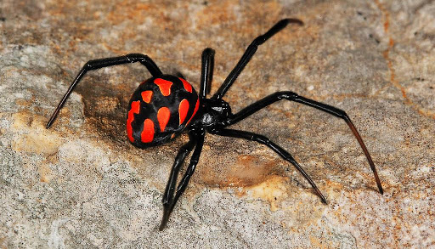
медуза мидия креветка каракурт

11. В приведённой ниже таблице между позициями первого и второго столбцов имеется взаимосвязь.

Животное | Орган
синий кит | передний мозг
ланцетник | …

Какое понятие следует вписать на место пропуска в этой таблице?
а) хорда
б) кишка
в) жаберная щель
г) нервная трубка

12.Какие утверждения верны?
А. Хитиновый покров характерен для Членистоногих
Б. Брюхоногие моллюски встречаются как в воде, так и на суше
а) только А
б) только Б
в) и А, и Б
г) ни А, ни Б

Ответы на задания13–18 запишите в указанном месте.

13.Выберите из перечня три элемента верного ответа и обведите цифры,
которыми они обозначены.
Чем животные отличаются от растений?
1) способностью активно передвигаться
2) наличием оформленных ядер в клетках организмов
3) усиленным ростом и образованием большого числа плодов и семян в хороших условиях обитания
4) рефлекторным ответом на внешние воздействия
5) питанием готовыми органическими веществами
Обведённые цифры запишите в ответ, не разделяя их запятыми.
Ответ: ________________________.

14. Установите соответствие между признаком животного и классом, для которого он характерен.
ПРИЗНАК |  | КЛАСС ЖИВОТНЫХ
A) теплокровность  Б) температура тела зависит от температуры окружающей среды  B) сердце трёхкамерное, два круга кровообращения  Г) тело при перемещении обычно соприкасается с землёй  Д) характерно двойное дыхание  Е) артериальная и венозная кровь в сердце не смешиваются |  | 1) Птицы  2) Пресмыкающиеся

Запишите в таблицу выбранные цифры под соответствующими буквами.
Ответ:
А | Б | В | Г | Д | Е

15.Установите соответствие между группой животных и типом симметрии их
тела: для каждой позиции из первого столбца выберите соответствующую
позицию из второго столбца, обозначенную цифрой.
ГРУППЫ ЖИВОТНЫХ
A) круглые черви
Б) плоские черви
В) коралловые полипы
Г) членистоногие
Д) медузы

ТИПЫ СИММЕТРИИ
1) радиальная (или лучевая)
2) двусторонняя
Запишите в таблицу выбранные цифры под соответствующими буквами.
А | Б | В | Г | Д

16. Расположите в правильном порядке элементы классификации вида Серая жаба, начиная с наибольшего. В ответе запишите соответствующую последовательность цифр.
1) Земноводные
2) Хордовые
3) Жабы
4) Животные
5) Бесхвосты
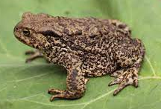

Запишите в таблицу номера, под которыми указаны систематические
Царство | Тип | Класс | Отряд | Род

17. Вставьте в текст пропущенные термины из предложенного перечня, используя для этого их цифровые обозначения. Запишите в текст номера выбранных ответов, а затем получившуюся последовательность цифр (по тексту) впишите в приведённую ниже таблицу.

Хордовые
К хордовым относят животных, у которых имеется ______(А) полость (целом) и три основных осевых органа. Нервная трубка образует нервную систему ______(Б) типа. Хорда представляет собой ______(В) стержень, являющийся внутренним скелетом. ______(Г) образует пищеварительную систему хордовых животных.

СПИСОК СЛОВ:
1) кишечная трубка
2) костный
3) хрящевой
4) первичная
5) трубчатый
6) вторичная
7) лестничный
8) разбросанно-узловой

Ответ:
А | Б | В | Г
18. Какие признаки характерны для представителей класса хрящевые рыбы? Выберите два верных ответа из пяти и запишите цифры, под которыми они указаны.

1) отсутствие жаберных крышек
2) осевой скелет костный или костно-хрящевой
3) отсутствие плавательного пузыря
4) только наружное оплодотворение
5) обитают в реках, озёрах, прудах
6) обитают в морях и океанах

Обведите цифры, под которыми указаны выбранные характеристики.

19. Рассмотрите рисунок, на котором представлен цикл развития лентеца, и ответьте на вопросы.
Какой цифрой обозначен на рисунке основной хозяин?
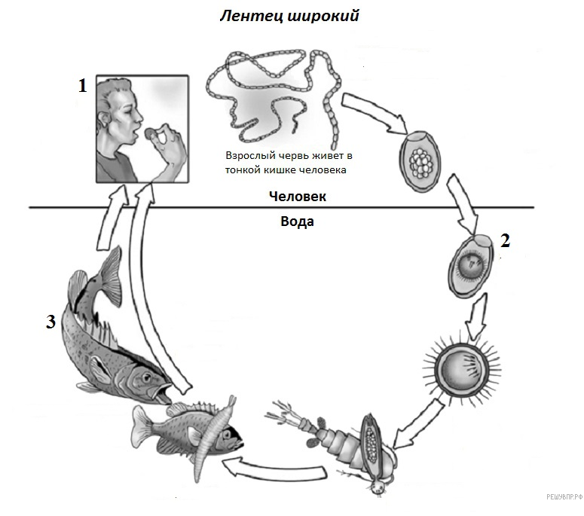
Ответ: ________________.

Как человек может заразиться лентецом? Опишите механизм одного из способов заражения.
________________________________________________________________________________________________________________________________________________________________________________________________________________________________________________________________________

20. Учёные сравнивали вымершего животного археоптерикса с современными птицами. В ходе сравнения выявлены следующие сходства: наличие перьев, воздушных мешков, облегчённого скелета. При этом в отличие от птиц у археоптерикса были зубы, длинных хвост, пальцы с когтями на передних конечностях.
Какой вывод можно сделать на основании этих наблюдений? К появлению чего в эволюции привели преобразования, наблюдаемые у археоптерикса.___________________________________________________________________________________________________________________________________________________________________________________________________________________________________________________________________________________________________________________________________________________________________________________________________________________________________________________________________________________________________________________________________

Контрольная работа
II вариант
Инструкция по выполнению работы.
На выполнение работы даётся 50 минут. Работа включает в себя 20 заданий.
Ответы на задания запиши в тексте работы. Если ты хочешь изменить ответ, то зачеркни его и запиши рядом новый. При выполнении работы не разрешается пользоваться учебником, рабочими тетрадями и другим справочным материалом. При необходимости можно пользоваться черновиком. Записи в черновике проверяться и оцениваться не будут. Советуем выполнять задания в том порядке, в котором они даны. Для экономии времени пропускай задание, которое не удаётся выполнить сразу, и переходи к следующему. Если после выполнения всей работы у тебя останется время, то ты сможешь вернуться к пропущенным заданиям. Постарайся выполнить как можно больше заданий.
Желаем успеха!
- Рассмотрите явление, изображённое на рисунке, сделанном учёным-биологом во время наблюдения за эвгленой зелёной. Назовите его.
а) фотосинтез
б) рост
в) раздражимость
г) размножение
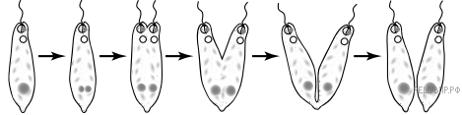
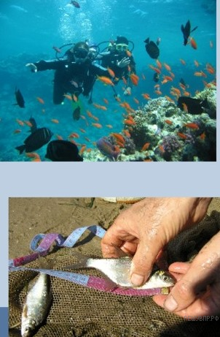
- Как называют специалиста-зоолога, объектом изучения которого являются изображённые на фотографии животные?

а) орнитолог
б) ихтиолог
в) микробиолог
г) энтомолог

3. К какому типу относят животное, изображённое на рисунке?
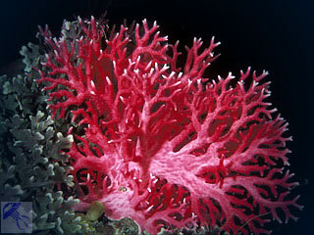
а) Хордовые
б) Членистоногие
в) Кишечнополостные
г) Моллюски

4. Животное, имеющее мягкое на ощупь нечленистое тело, раковину и мантию, относят к типу
а) Кольчатые черви
б) Хордовые
в) Членистоногие
г) Моллюски

5. Дыхание эвглены зеленой происходит
а) постоянно
б) только на свету
в) только в темноте
г) все ответы правильные.

6. В процессе приспособления к паразитическому образу жизни у ленточных червей исчезли органы
а) пищеварения
б) выделения
в) дыхания
г) нервной системы

7. Определите по внешнему виду клюва птицы, чем она питается в естественной среде.

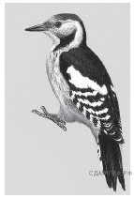

а) мелкими земноводными

б) летающими насекомыми

в) насекомыми и их личинками

г) мелкими млекопитающими

8. Какой из органов присутствует только у представителей рыб?

а) жабры

б) сердце

в) боковая линия

г) мышцы

9. У какого животного газообмен между атмосферным воздухом и кровью происходит через кожу?

а) касатка

б) тритон

в) крокодил

г) горбуша

10. Какое из представленных на рисунках животных относят к ракообразным ?

а) б) 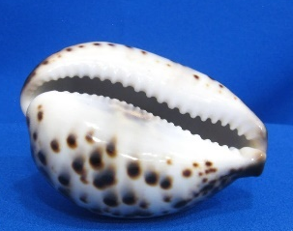 в) 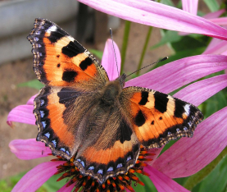 г)

медуза ципрея крапивница дафния

11. В приведённой ниже таблице между позициями первого и второго столбцов имеется взаимосвязь.

Животное | Орган
головастик | жабры
ланцетник | ...

Какое понятие следует вписать на место пропуска в этой таблице?

а) брюшная нервная цепочка

б) нервный узел

в) нервная трубка

г) окологлоточное нервное кольцо

12. Какие утверждения верны?

Верны ли следующие суждения о царстве животных?

А. Все представители царства животные многоклеточные.

Б. Клетки животных лишены клеточной стенки.

а) верно только А

б) верно только Б

в) верны оба утверждения

г) оба утверждения неверны

Ответы на задания13–17 запишите в указанном месте.
13.Выберите из перечня три элемента верного ответа и обведите цифры,
которыми они обозначены.
Чем животные отличаются от растений?
1) способностью активно передвигаться
2) наличием оформленных ядер в клетках организмов
3) усиленным ростом и образованием большого числа плодов и семян в хороших условиях обитания
4) рефлекторным ответом на внешние воздействия
5) питанием готовыми органическими веществами
Обведённые цифры запишите в ответ, не разделяя их запятыми.
Ответ: ________________________.

14. Установите соответствие между характеристиками и классами животных.

ХАРАКТЕРИСТИКИ |  | КЛАССЫ ЖИВОТНЫХ
А) к клеткам тела животного поступает  смешанная кровь  Б) в области грудины имеется киль  В) конечности имеют развитую цевку  Г) имеют непостоянную температуру тела  Д) сердце трёхкамерное с неполной перегородкой в желудочке  Е) хорошо развита забота о потомстве |  | 1) Пресмыкающиеся  2) Птицы

Запишите в таблицу выбранные цифры под соответствующими буквами.
А | Б | В | Г | Д | Е

15.Установите соответствие между группой животных и типом симметрии их
тела: для каждой позиции из первого столбца выберите соответствующую
позицию из второго столбца, обозначенную цифрой.
ГРУППЫ ЖИВОТНЫХ
A) плоские черви
Б) кольчатые черви
В) коралловые полипы
Г) ракообразные
Д) пресноводная гидра

ТИПЫ СИММЕТРИИ
1) радиальная (или лучевая)
2) двусторонняя
Запишите в таблицу выбранные цифры под соответствующими буквами.
А | Б | В | Г | Д

16. Установите последовательность расположения систематических групп изображённого животного, начиная с самой крупной. Используйте слова и словосочетания из предложенного перечня. Запишите в таблицу цифры, под которыми они указаны.

ПЕРЕЧЕНЬ СЛОВ И СЛОВОСОЧЕТАНИЙ:
1) Африканский страус
2) Животные
3) Страусообразные
4) Хордовые
5) Птицы
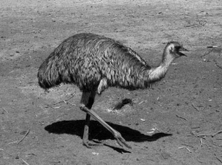

Ответ:
Царство | Тип | Класс | Отряд | Вид

17. Вставьте в текст пропущенные термины из предложенного перечня, используя для этого их цифровые обозначения. Запишите в текст номера выбранных ответов, а затем получившуюся последовательность цифр (по тексту) впишите в приведённую ниже таблицу.
Хордовые
В эмбриональном развитии человека есть черты, характерные для всех представителей типа __________(А). Две пары конечностей, позвоночник, формирующийся на месте хорды, определяют принадлежность человека к подтипу __________(Б). Четырёхкамерное сердце, развитая кора головного мозга, __________(В) железы, кожный покров и зубы четырёх видов свидетельствуют о принадлежности человека к классу __________(Г).

ПЕРЕЧЕНЬ ТЕРМИНОВ:
1) потовые
2) Позвоночные
3) Плацентарные
4) Хордовые
5) млечные
6) Млекопитающие
7) Членистоногие
8) Однопроходные

Ответ:
А | Б | В | Г

18. Если у животного, изображённого на рисунке, имеется плавательный пузырь, то для этого животного, вероятнее всего, будут характерны
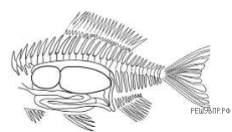
1) большие ушные раковины
2) наличие грудины
3) позвоночник, состоящий из двух отделов
4) отсутствие непарных конечностей
5) жаберные крышки

Обведите цифры, под которыми указаны выбранные характеристики.

19. Рассмотрите рисунок, на котором представлен цикл развития свиного цепня, и ответьте на вопросы.
Какой цифрой обозначен на рисунке основной хозяин?
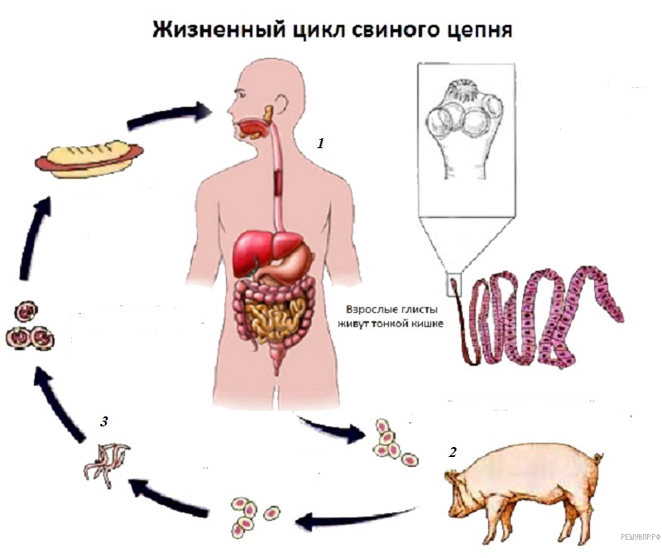

Ответ: ________________.

Как человек может заразиться свиным цепнем?
Опишите механизм одного из способов заражения_____________________________________________________________________________________________________________________________________________________________________________________________

20. Учёные изучали эффективность лёгочного дыхания лягушек и жаб. В ходе эксперимента было произведено измерение объёма лёгочной системы и выяснено, что у жаб она более развитая. У лягушек же, как выяснилось, компенсация недостатка поступления кислорода происходит путём газообмена через кожу, который практически не выражен у жаб.
Какой вывод о разнице мест обитания лягушек и жаб можно сделать по результатам этого эксперимента? В чём заключается отличие кожного покрова жаб от лягушек?
________________________________________________________________________________________________________________________________________________________________________________________________________________________________________________________________________________________________________________________________________________________________________________________________________________________________________________________________________________________________________________________________________________________________________________________________________________________

8 класс
Входная диагностическая работа.
Кодификатор
Цель: выявление уровня достижений планируемых результатов освоения основной образовательной программы по курсу «Биология» 7 класса.
Содержание контрольной работы определяется рабочей программой по учебному предмету «Биология».
Материалы и оборудование для выполнения работы: печатные тексты работы для каждого обучающегося.
Контрольная работа состоит из 18 заданий: 12 заданий базового уровня, 6 - повышенного.
Продолжительность выполнения работы: 40 минут
Вид контроля: входной (диагностический)

Перечень элементов предметного содержания, проверяемых на контрольной работе.
Код | Описание элементов предметного содержания
Царство Животные
1.1 | Общее знакомство с животными. Животные ткани, органы и системы органов животных.
1.2 | Многообразие и классификация животных. Среды обитания животных. Сезонные явления в жизни животных. Поведение животных (раздражимость, рефлексы и инстинкты).
1.3 | Разнообразие отношений животных в природе. Значение животных в природе и жизни человека.
Одноклеточные животные, или Простейшие
1.4 | Общая характеристика простейших. Происхождение простейших.
1.5 | Значение простейших в природе и жизни человека. Пути заражения человека и животных паразитическими простейшими. Меры профилактики заболеваний, вызываемых одноклеточными животными.
Тип Кишечнополостные
1.6 | Многоклеточные животные. Общая характеристика типа Кишечнополостные. Регенерация. Происхождение кишечнополостных. Значение кишечнополостных в природе и жизни человека
Типы червей
1.7 | Тип Плоские черви, общая характеристика. Тип Круглые черви, общая характеристика. Тип Кольчатые черви, общая характеристика. Значение дождевых червей в почвообразовании. Происхождение червей.
1.8 | Паразитические плоские и круглые черви. Пути заражения человека и животных паразитическими червями. Меры профилактики заражения.
Тип Моллюски
1.9 | Общая характеристика типа Моллюски. Многообразие моллюсков. Происхождение моллюсков и их значение в природе и жизни человека.
Тип Членистоногие
1.10 | Общая характеристика типа Членистоногие. Среды жизни. Происхождение членистоногих. Охрана членистоногих.
1.11 | Класс Ракообразные. Особенности строения и жизнедеятельности ракообразных, их значение в природе и жизни человека.
1.12 | Класс Паукообразные. Особенности строения и жизнедеятельности паукообразных, их значение в природе и жизни человека. Клещи – переносчики возбудителей заболеваний животных и человека. Меры профилактики.
1.13 | Класс Насекомые. Особенности строения и жизнедеятельности насекомых. Поведение насекомых, инстинкты. Значение насекомых в природе и сельскохозяйственной деятельности человека. Насекомые – вредители. Насекомые – переносчики возбудителей и паразиты человека и домашних животных. Одомашненные насекомые: медоносная пчела и тутовый шелкопряд.
Тип Хордовые
1.14 | Общая характеристика типа Хордовых. Подтип Бесчерепные. Ланцетник.
1.15 | Подтип Черепные, или Позвоночные. Общая характеристика надкласса Рыбы. Места обитания и внешнее строение рыб. Особенности внутреннего строения и процессов жизнедеятельности у рыб в связи с водным образом жизни. Размножение и развитие, миграция рыб в природе. Основные систематические группы рыб. Значение рыб в природе и жизни человека. Рыбоводство и охрана рыбных запасов.
1.16 | Класс Земноводные. Общая характеристика класса Земноводные. Места обитания и распространение земноводных. Особенности внешнего строения в связи с образом жизни. Внутреннее строение земноводных. Размножение и развитие земноводных. Происхождение земноводных. Многообразие современных земноводных и их охрана. Значение земноводных в природе и жизни человека.
1.17 | Класс Пресмыкающиеся. Общая характеристика класса Пресмыкающиеся. Места обитания, особенности внешнего и внутреннего строения пресмыкающихся. Размножение пресмыкающихся. Происхождение и многообразие древних пресмыкающихся. Значение пресмыкающихся в природе и жизни человека.
1.18 | Класс Птицы. Общая характеристика класса Птицы. Места обитания и особенности внешнего строения птиц. Особенности внутреннего строения и жизнедеятельности птиц. Размножение и развитие птиц. Сезонные явления в жизни птиц. Экологические группы птиц. Происхождение птиц. Значение птиц в природе и жизни человека. Охрана птиц. Птицеводство. Домашние птицы, приемы выращивания и ухода за птицами.
1.19 | Класс Млекопитающие. Общая характеристика класса Млекопитающие. Среды жизни млекопитающих. Особенности внешнего строения, скелета и мускулатуры млекопитающих. Органы полости тела. Нервная система и поведение млекопитающих, рассудочное поведение. Размножение и развитие млекопитающих. Происхождение млекопитающих. Многообразие млекопитающих. Млекопитающие – переносчики возбудителей опасных заболеваний. Меры борьбы с грызунами. Меры предосторожности и первая помощь при укусах животных. Экологические группы млекопитающих. Сезонные явления в жизни млекопитающих. Происхождение и значение млекопитающих. Охрана млекопитающих. Важнейшие породы домашних млекопитающих. Приемы выращивания и ухода за домашними млекопитающими.
2.Перечень требований к уровню подготовки обучающихся.
Код | Перечень требований к уровню подготовки обучающихся
2.1 | выделять существенные признаки биологических объектов (клеток и организмов растений, животных, грибов, бактерий) и процессов, характерных для живых организмов;
2.2 | аргументировать, приводить доказательства родства и различий различных таксонов животных;
2.3 | осуществлять классификацию биологических объектов на основе определения их принадлежности к определенной систематической группе;
2.4 | раскрывать роль биологии в практической деятельности людей; роль различных организмов в жизни человека;
2.5 | объяснять общность происхождения и эволюции организмов на основе сопоставления особенностей их строения и функционирования;
2.6 | различать по внешнему виду, схемам и описаниям реальные биологические объекты или их изображения, выявлять отличительные признаки биологических объектов;
2.7 | сравнивать биологические объекты, процессы; делать выводы и умозаключения на основе сравнения;
2.8 | устанавливать взаимосвязи между особенностями строения и функциями клеток и тканей, органов и систем органов;
2.9 | знать и аргументировать основные правила поведения в природе; анализировать и оценивать последствия деятельности человека в природе;
2.10 | использовать методы биологической науки: наблюдать и описывать биологические объекты и процессы; ставить биологические эксперименты и объяснять их результаты;
2.11 | анализировать и оценивать информацию, переводить из одной формы в другую;
2.12 | ориентироваться в системе моральных норм и ценностей по отношению к объектам живой природы, собственному здоровью и здоровью других людей (признание высокой ценности жизни во всех ее проявлениях, экологическое сознание, эмоционально-ценностное отношение к объектам живой природы);
2.13 | осознанно использовать знания основных правил поведения в природе

3.Перечень требований элементов метапредметного содержания.
Код | Перечень требований элементов метапредметного содержания
3.1 | Умение определять понятия, создавать обобщения, устанавливать аналогии, классифицировать, самостоятельно выбирать основания и критерии для классификации, устанавливать причинно-следственные связи, строить логическое рассуждение и делать выводы
3.1.1 | Умение определять понятия
3.1.2 | Умение создавать обобщения
3.1.3 | Умение устанавливать аналогии
3.1.4 | Умение классифицировать, самостоятельно выбирать основания и критерии для классификации
3.1.5 | Умение устанавливать причинно-следственные связи, строить логическое рассуждение и делать выводы
3.2 | Умение создавать, применять и преобразовывать знаки и символы, модели и схемы для решения учебных и познавательных задач.
3.2.1 | Умение создавать, применять и преобразовывать знаки и символы для решения учебных и познавательных задач.
3.2.2 | Умение создавать, применять и преобразовывать модели для решения учебных и познавательных задач.
3.2.3 | Умение создавать, применять и преобразовывать схемы для решения учебных и познавательных задач.
3.3 | Умение читать и понимать текст биологического содержания

Спецификация
для проведения входной (диагностической) контрольной работы за курс 8 класса
Предмет: «Биология», 7 класс
Вид контроля: входной (диагностический)
Цель контрольной работы: оценить уровень подготовки обучающихся 8 класса по предмету «Биология».
Содержание контрольной работы определяется рабочей программой по учебному предмету «Биология».
Материалы и оборудование для выполнения работы: печатные тексты работы для каждого обучающегося.
Время, отводимое на выполнение работы: 40 минут.
Контрольная работа состоит из 18 заданий: 12 заданий базового уровня, 6 - повышенного.
Распределение заданий по уровням сложности, проверяемым результатам предметного, матапредметного содержания, уровню подготовки, типам заданий и времени выполнения
№ задания | Уровень усвоения | Что проверяется | Тип задания | Примерное время выполнения задания
1 | базовый | 1.1, 2.1, 2.7, 3.1.1, 3.2.1 | тест с одним выбором ответа | 1 минута
2 | базовый | 1.2, 2.6, 2.7, 3.2.3 | тест с одним выбором ответа | 1 минута
3 | базовый | 1.3, 2.7, 2.8, 3.1.5 | тест с одним выбором ответа | 1 минута
4 | базовый | 1.9, 1.10, 2.3, 2.6, 3.2.2 | тест с одним выбором ответа | 1 минута
5 | базовый | 1.4, 2.1, 3.1.1 | тест с одним выбором ответа | 1 минута
6 | базовый | 1.6/1.7, 2.1, 2.2, 2.5, 2.6, 3.1.5 | тест с одним выбором ответа | 1 минута
7 | базовый | 1.19, 2.1, 2.6, 2.8, 3.1.1/3.2.2 | тест с одним выбором ответа | 1 минута
8 | повышенный | 1.8, 2.4, 2.6, 2.9, 2.12, 2.13, 3.1.5 | тест с одним выбором ответа | 2 минуты
9 | базовый | 1.13, 2.1, 2.6, 3.1.1 | тест с одним выбором ответа | 1 минута
10 | базовый | 1.14, 2.8, 3.1.5 | тест с одним выбором ответа | 1 минута
11 | повышенный | 1.19, 2.1, 2.6, 2.11, 3.1.5 | тест с одним выбором ответа | 2 минуты
12 | базовый | 1.11/1.12, 2.1, 2.2, 3.1.5 | тест с одним выбором ответа | 1 минута
13 | базовый | 1.18, 2.1, 3.1.5 | тест с выбором нескольких вариантов ответов | 3 минуты
14 | повышенный | 1.17, 1.18, 2.2, 2.11, 3.1.1, 3.1.5 | тестовое задание на установление соответствия | 4 минуты
15 | базовый | 1.14,1.15/1.19, 2.1,2.6, 2.8, 3.1.5 | тестовое задание на установление соответствия | 3 минуты
16 | повышенный | 1.8, 2.3, 2.11, 3.1.4 | задание на установление последовательности систематических групп | 5 минуты
17 | повышенный | 1.6, 2.1, 2.7, 2.11, 3.1.5, 3.3 | задание на дополнение предложенного текста пропущенными словами | 6 минут
18 | повышенный | 1.15/1.16, 2.6, 2.8, 2.11, 3.3 | тест с выбором нескольких вариантов ответов | 5 минут

Оценивание заданий
Номер задания | Правильный ответ |  | Критерии оценивания
Номер задания | 1 вариант | 2 вариант | Критерии оценивания
1 | г | б | 1 балл – дан правильный ответ  0 баллов – дан неправильный ответ
2 | а | в | 1 балл – дан правильный ответ  0 баллов – дан неправильный ответ
3 | б | а | 1 балл – дан правильный ответ  0 баллов – дан неправильный ответ
4 | г | б | 1 балл – дан правильный ответ  0 баллов – дан неправильный ответ
5 | б | а | 1 балл – дан правильный ответ  0 баллов – дан неправильный ответ
6 | б | г | 1 балл – дан правильный ответ  0 баллов – дан неправильный ответ
7 | а | г | 1 балл – дан правильный ответ  0 баллов – дан неправильный ответ
8 | а | в | 1 балл – дан правильный ответ  0 баллов – дан неправильный ответ
9 | в | в | 1 балл – дан правильный ответ  0 баллов – дан неправильный ответ
10 | г | г | 1 балл – дан правильный ответ  0 баллов – дан неправильный ответ
11 | в | б | 1 балл – дан правильный ответ  0 баллов – дан неправильный ответ
12 | г | в | 1 балл – дан правильный ответ  0 баллов – дан неправильный ответ
13 | 1 3 5 | 3 4 5 | 1 балл – дан правильный ответ  0 баллов – дан неправильный ответ
14 | 122112 | 221121 | Максимум – 2 балла.  Один балл ставится, если допущена одна ошибка
15 | 122212 | 112112 | Максимум – 2 балла.  Один балл ставится, если допущена одна ошибка.
16 | 24153 | 24153 | Максимум – 2 балла.  Один балл ставится, если допущена одна ошибка (переставлены цифры местами).
17 | Пресноводная гидра размножается половым способом и (5) бесполым (А). В тёплое время года на теле гидры образуются (3) почка (Б). Они увеличиваются; на свободном конце тела гидры образуются щупальца и рот, затем подошва. Осенью при наступлении неблагоприятных условий на теле гидры появляются бугорки, в которых образуются (8) половые клетки (В). У гидры образуются как яйцеклетки, так и сперматозоиды, поэтому гидру относят к (1) гермафродитам (Г) | Медузы населяют моря и океаны. Их тело напоминает колокол, рот у медуз располагается на 3) Нижней стороне тела (А). Он окружен 2) Щупальцами (Б), открывается в 7) Кишечная полость (В). Через рот поглощается пища, удаляются 5) Непереваренные остатки пищи (Г). Тело образовано двумя слоями клеток: наружным — эктодермой и внутренним — энтодермой. | Максимум – 2 балла.  Один балл ставится, если допущена одна ошибка.
18 | 3 4 | 1 3 | Максимум – 1 балл.
Оценка правильности выполнения задания | Оценка правильности выполнения задания (регулятивное УУД): после проверки работы учителем попросить проверить учащихся свои работы, сверяя их с эталоном ответов (умение оценивать правильность выполнения учебной задачи). Соотнести с отметкой учителя, прокомментировать результат выполнения задания.  Данное задание оценивается, но в баллы и отметку не переводится.
Итого | 22 балла
Перевод баллов к 5-бальной отметке
Баллы | Отметка
19-22 | Отметка «5»
14-18 | Отметка «4»
9-13 | Отметка «3»
0-8 | Отметка «2»

Контрольная работа
I вариант
Инструкция по выполнению работы.
На выполнение работы даётся 40 минут. Работа включает в себя 18 заданий.
Ответы на задания запиши в тексте работы. Если ты хочешь изменить ответ, то зачеркни его и запиши рядом новый. При выполнении работы не разрешается пользоваться учебником, рабочими тетрадями и другим справочным материалом. При необходимости можно пользоваться черновиком. Записи в черновике проверяться и оцениваться не будут. Советуем выполнять задания в том порядке, в котором они даны. Для экономии времени пропускай задание, которое не удаётся выполнить сразу, и переходи к следующему. Если после выполнения всей работы у тебя останется время, то ты сможешь вернуться к пропущенным заданиям. Постарайся выполнить как можно больше заданий.
Желаем успеха!
Часть 1
Выберите один правильный ответ.
1.Укажите признак, характерный только для царства животных
а) дышат, питаются, размножаются
б) имеют механическую ткань
в) состоит из разнообразных тканей
г) имеют нервную ткань

2. Как называют специалиста-зоолога, объектом изучения которого являются изображённые на фотографии животные?

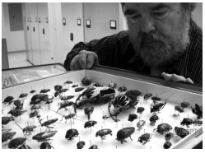
1) энтомолог
2) гельминтолог
3) герпетолог
4) орнитолог

3. Между какими организмами складываются взаимовыгодные отношения в природе?
а) паук–клещ
б) рак отшельник–актиния
в) лиса–заяц
г) ласка–горностай

4.К какому типу относят животное, изображённое на рисунке?

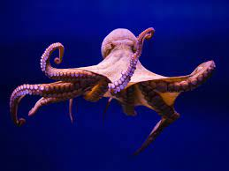
а) Хордовые
б) Членистоногие
в) Кишечнополостные
г) Моллюски

5. Плотная защитная оболочка, образующаяся у простейших при неблагоприятных условиях среды, называется
а) наружный скелет
б) циста
в) панцирь
г) спора
6. Плоские черви отличаются от кишечнополостных
а) наличием стрекательных клеток в эктодерме
б) появлением третьего слоя тела-мезодермы
в) появлением лучевой симметрии
г) наличием кишечной полости

7. Какой признак позвоночных характерен только для представителей класса Звери (млекопитающие)?
а) железы, которые вырабатывают молоко
б) кожа, которая поглощает кислород
в) глаза, которые различают цвета
г) скелет, который состоит из отделов

8. Заражение человека аскаридой может произойти при употреблении
а) немытых овощей
б) воды из стоячего водоема
в) плохо прожаренной говядины
г) консервированных продуктов

9. Какая стадия отсутствует у насекомых с неполным превращением?
а) яйца
б) личинки
в) куколки
г) взрослого насекомого

10. В приведённой ниже таблице между позициями первого и второго столбцов имеется взаимосвязь.

Животное | Орган
синий кит | передний мозг
ланцетник | …

Какое понятие следует вписать на место пропуска в этой таблице?
а) хорда
б) кишка
в) жаберная щель
г) нервная трубка

11. На рисунке изображена зубная система животного. Представители какого класса обладают таким набором зубов?
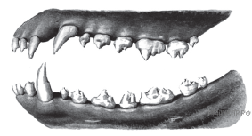
а) Пресмыкающиеся
б) Брюхоногие
в) Млекопитающие
г) Земноводные

12. Верны ли следующие суждения о ракообразных?

А. Система дыхания представлена лёгочными мешками и трахеями.
Б. Тело состоит из головы, груди и брюшка.

а) верно только А
б) верно только Б
в) оба суждения верны
г) оба суждения неверны

Ответы на задания13–18 запишите в указанном месте.

13. Известно, что большой пёстрый дятел — лесная птица, живущая на деревьях и питающаяся насекомыми, обитающими под корой. Используя эти сведения, выберите из приведённого ниже списка три утверждения, относящиеся к описанию данных признаков этого животного. Обведите цифры, соответствующие выбранным ответам.

1) Клюв у птиц крепкий, заострённый и долотовидный.
2) Яйца насиживают самец и самка поочерёдно в течение 12–13 дней.
3) Птицы имеют короткие ноги с цепкими острыми когтями, два пальца ноги направлены вперёд, а два назад.
4) Дятел не любит соседства своих родичей.
5) Перья хвоста упругие, их стержни загнуты в сторону ствола дерева.
6) Длина тела дятла составляет 23–26 см, а масса — 70–100 г.

14. Установите соответствие между характеристиками и классами животных.

ХАРАКТЕРИСТИКИ |  | КЛАССЫ ЖИВОТНЫХ
А) к клеткам тела животного поступает  смешанная кровь  Б) в области грудины имеется киль  В) конечности имеют развитую цевку  Г) имеют непостоянную температуру тела  Д) сердце трёхкамерное с неполной перегородкой в желудочке  Е) хорошо развита забота о потомстве |  | 1) Пресмыкающиеся  2) Птицы

Запишите в таблицу выбранные цифры под соответствующими буквами.

Ответ:
А | Б | В | Г | Д | Е

15. Установите соответствие между признаком и группой животных, для которой он характерен.

ПРИЗНАК |  | ГРУППА ЖИВОТНЫХ
A) хорда сохраняется у всех видов в течение жизни  Б) головной мозг состоит из пяти отделов  B) сердце состоит из камер  Г) наличие пятипалой конечности  Д) нервная трубка сохраняется у взрослых особей  Е) нервная трубка преобразуется в головной и спинной мозг |  | 1) бесчерепные  2) позвоночные

Запишите в таблицу выбранные цифры под соответствующими буквами.

Ответ:
А | Б | В | Г | Д | Е

16. Установите последовательность расположения систематических групп изображённого животного, начиная с самой крупной. Используйте слова и словосочетания из предложенного списка. Запишите в таблицу цифры, под которыми они указаны.

СПИСОК СЛОВ И СЛОВОСОЧЕТАНИЙ:
1) Ленточные черви
2) Животные
3) Бычий цепень
4) Плоские черви
5) Цепни, или циклофиллиды

Ответ:
Царство | Тип | Класс | Отряд | Вид

Запишите в таблицу номера, под которыми указаны систематические

17. Вставьте в текст пропущенные термины из предложенного перечня, используя для этого их цифровые обозначения. Запишите в текст номера выбранных ответов, а затем получившуюся последовательность цифр (по тексту) впишите в приведённую ниже таблицу.

Размножение пресноводной гидры
Пресноводная гидра размножается половым способом и ______(А). В тёплое время года на теле гидры образуются ______(Б). Они увеличиваются; на свободном конце тела гидры образуются щупальца и рот, затем подошва. Осенью при наступлении неблагоприятных условий на теле гидры появляются бугорки, в которых образуются ______(В). У гидры образуются как яйцеклетки, так и сперматозоиды, поэтому гидру относят к ______(Г).

ПЕРЕЧЕНЬ ТЕРМИНОВ:
1) гермафродит
2) раздельнополый организм
3) почка
4) зигота
5) бесполый
6) спора
7) стрекательная клетка
8) половая клетка

Ответ:
А | Б | В | Г

18. Если у животного имеются накожные образования, изображённые на рисунке, то для этого животного, вероятнее всего, будут характерны
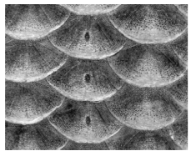

1) среднее ухо
2) пневматические кости
3) боковая линия
4) двухкамерное сердце
5) стрекательные клетки

Обведите цифры, под которыми указаны выбранные характеристики.

Контрольная работа
II вариант
Инструкция по выполнению работы.
На выполнение работы даётся 40 минут. Работа включает в себя 18 заданий.
Ответы на задания запиши в тексте работы. Если ты хочешь изменить ответ, то зачеркни его и запиши рядом новый. При выполнении работы не разрешается пользоваться учебником, рабочими тетрадями и другим справочным материалом. При необходимости можно пользоваться черновиком. Записи в черновике проверяться и оцениваться не будут. Советуем выполнять задания в том порядке, в котором они даны. Для экономии времени пропускай задание, которое не удаётся выполнить сразу, и переходи к следующему. Если после выполнения всей работы у тебя останется время, то ты сможешь вернуться к пропущенным заданиям. Постарайся выполнить как можно больше заданий.
Желаем успеха!

  - Какое свойство живых организмов изображено на рисунке?
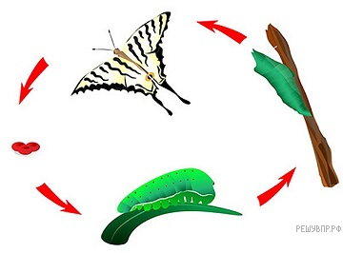
а) рост
б) развитие
в) раздражимость
г) размножение

- Как называется раздел биологии, объектом изучения которого являются изображённые на фотографии объекты?
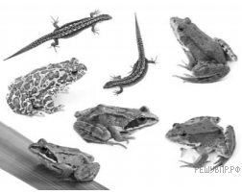

а) орнитология
б) териология
в) герпетология
г) зоология

3. Между какими организмами складываются конкурентные отношения в природе?
а) горностай и хорёк
б) рак отшельник–актиния
в) сокол и голубь
г) щука и плотва

4.К какому типу относят животное, изображённое на рисунке?
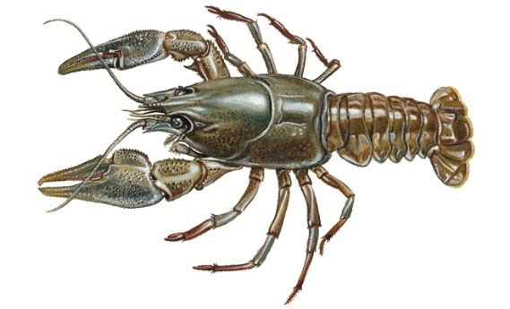

а) Хордовые
б) Членистоногие
в) Кишечнополостные
г) Моллюски

5. Фотосинтезировать способны
а) некоторые эвгленовые
б) амёбовые
в) инфузории
г) все перечисленные.

6. У кольчатых червей впервые в эволюции животных появляется
а) первичная полость тела
б) анальное отверстие
в) способность к всасыванию пищи всей поверхностью тела
г) замкнутая кровеносная система

7. На каком из рисунков изображён головной мозг млекопитающего?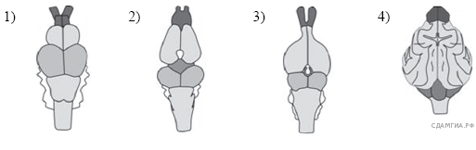

а б в г

8. Заражение человека бычьим цепнем может произойти при употреблении
а) немытых овощей
б) воды из стоячего водоема
в) плохо прожаренной говядины
г)консервированных продуктов

9. Членистоногих, у которых к грудному отделу тела прикрепляются три пары ног, относят к классу
а) ракообразных
б) паукообразных
в) насекомых
г) сосальщиков

10 В приведённой ниже таблице между позициями первого и второго столбцов имеется взаимосвязь.
Целое | Часть
пищеварительная система | ...
нервная система | ганглий

Какое понятие следует вписать на место пропуска в этой таблице?
а) хорда
б) почка
в) трахея
г) кишечник

11. К какому классу относят животных, строение покровов которых показано на рисунке

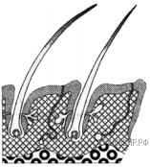
а) Птицы
б) Млекопитающие
в) Земноводные
г) Пресмыкающиеся

12. Верны ли следующие суждения о паукообразных?

А. Тело состоит из головогруди и нерасчленённого брюшка.
Б. Система дыхания представлена лёгочными мешками и трахеями.

а) верно только А
б) верно только Б
в) оба суждения верны
г) оба суждения неверны

Ответы на задания13–17 запишите в указанном месте.

13. Известно, что страус африканский — нелетающая всеядная птица, приспособленная к жизни в степях и пустынях.
Используя эти сведения, выберите из приведённого ниже списка три утверждения, относящихся к описанию данных признаков этого животного.
Обведите цифры, соответствующие выбранным ответам.

1) Мозг у страусов не превышает величины грецкого ореха.
2) Птицы живут в группах — один самец с несколькими самками.
3) Африканский страус питается побегами, цветами, семенами, плодами, но при случае поедает и мелких животных: насекомых, рептилий, грызунов.
4) Задние конечности птицы длинные и сильные, на них имеется два пальца, один из которых заканчивается роговым копытом.
5) Для птицы характерны полное отсутствие киля и слаборазвитая грудная мускулатура.
6) Красивые маховые и рулевые перья страусов издавна пользовались спросом: из них делали опахала, веера и плюмажи головных уборов.

14. Установите соответствие между перечисленными характеристиками животных и животными, к которым они относятся. Для этого к каждому элементу первого столбца подберите позицию из второго столбца. Впишите в таблицу цифры выбранных ответов.

ХАРАКТЕРИСТИКИ |  | ЖИВОТНОЕ
А) при передвижении по суше не касается брюхом земли  Б) артериальная и венозная кровь не смешиваются  В) тело покрыто роговыми щитками  Г) передние конечности приспособлены к хождению  Д) имеет воздушные мешки  Е) является плотоядным |  | 1) крокодил  2) голубь

Запишите в таблицу выбранные цифры под соответствующими буквами.

Ответ:
А | Б | В | Г | Д | Е

15. Установите соответствие между характеристиками и подклассами млекопитающих: к каждой позиции, данной в первом столбце, подберите соответствующую позицию из второго столбца.

ХАРАКТЕРИСТИКИ |  | ОТРЯДЫ ПРЕСМЫКАЮЩИХСЯ
А) животные откладывают яйца  Б) молочные железы открываются наружу многочисленными отверстиями  В) развитие детёнышей происходит в матке  Г) в скелете животных сохранились вороньи кости  Д) животные имеют клоаку  Е) способны поддерживать постоянную температуру тела |  | 1) Первозвери  2) Звери

Запишите в таблицу выбранные цифры под соответствующими буквами.

Ответ:
А | Б | В | Г | Д | Е

16. Установите последовательность расположения систематических групп изображённого животного, начиная с самой крупной. Используйте слова и словосочетания из предложенного списка. Запишите в таблицу цифры, под которыми они указаны.

СПИСОК СЛОВ И СЛОВОСОЧЕТАНИЙ:
1) Нематоды
2) Животные
3) Аскарида человеческая
4) Круглые черви
5) Ascaridida

Ответ:
Царство | Тип | Класс | Отряд | Вид

17. Вставьте в текст пропущенные термины из предложенного перечня, используя для этого их цифровые обозначения. Запишите в текст номера выбранных ответов, а затем получившуюся последовательность цифр (по тексту) впишите в приведённую ниже таблицу.

Медузы
Медузы населяют моря и океаны. Их тело напоминает колокол, рот у медуз располагается на ___________ (А). Он окружен __________ (Б), открывается в ____________ (В). Через рот поглощается пища, удаляются _____________(Г). Тело образовано двумя слоями клеток: наружным — эктодермой и внутренним — энтодермой.

ПЕРЕЧЕНЬ ТЕРМИНОВ:
1) Растворимые продукты
2) Щупальца
3) Нижняя сторона тела
4) Верхняя сторона тела
5) Непереваренные остатки пищи
6) Полость тела
7) Кишечная полость
8) Стрекательные клетки

Ответ:
А | Б | В | Г

18. Если у животного имеется скелет, изображённый на рисунке, то для этого животного, вероятнее всего, будут характерны
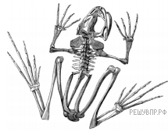
1) трёхкамерное сердце
2) жаберное дыхание
3) голая кожа
4) прямое развитие
5) внутреннее оплодотворение

Обведите цифры, под которыми указаны выбранные характеристики.

Контрольная работа по биологии за I полугодие. 8 класс
Кодификатор
Цель: выявление уровня достижений планируемых результатов освоения основной образовательной программы по биологии.
Контрольная работа состоит из 20 заданий: 13 заданий базового уровня, 7 - повышенного.
Продолжительность выполнения работы: 40 минут
Вид контроля: текущий (тематический)
  - Перечень элементов предметного содержания, проверяемых на контрольной работе.
Код | Описание элементов предметного содержания
Человек и его здоровье
Введение в науки о человеке
1.1 | Значение знаний об особенностях строения и жизнедеятельности организма человека для самопознания и сохранения здоровья. Комплекс наук, изучающих организм человека. Научные методы изучения человеческого организма (наблюдение, измерение, эксперимент).
1.2 | Место человека в системе животного мира. Сходства и отличия человека и животных. Особенности человека как социального существа. Происхождение современного человека. Расы.
Общие свойства организма человека
1.3 | Клетка – основа строения, жизнедеятельности и развития организмов. Строение, химический состав, жизненные свойства клетки.
1.4 | Ткани, органы и системы органов организма человека, их строение и функции.
1.5 | Организм человека как биосистема. Внутренняя среда организма (кровь, лимфа, тканевая жидкость).
Нейрогуморальная регуляция функций организма
1.6 | Регуляция функций организма, способы регуляции. Механизмы регуляции функций.
Опора и движение
1.7 | Опорно-двигательная система: строение, функции. Кость: химический состав, строение, рост. Соединение костей. Скелет человека. Особенности скелета человека, связанные с прямохождением и трудовой деятельностью. Влияние факторов окружающей среды и образа жизни на развитие скелета.
1.8 | Мышцы и их функции. Значение физических упражнений для правильного формирования скелета и мышц. Гиподинамия.
1.9 | Профилактика травматизма. Первая помощь при травмах опорно-двигательного аппарата.
Кровь и кровообращение
1.10 | Функции крови и лимфы. Поддержание постоянства внутренней среды. Гомеостаз. Состав крови. Форменные элементы крови: эритроциты, лейкоциты, тромбоциты. Группы крови. Резус-фактор. Переливание крови. Свертывание крови.
1.11 | Иммунитет. Факторы, влияющие на иммунитет. Значение работ Л. Пастера и И.И. Мечникова в области иммунитета. Роль прививок в борьбе с инфекционными заболеваниями.
1.12 | Кровеносная и лимфатическая системы: строение, функции. Строение сосудов. Движение крови по сосудам.
1.13 | Строение и работа сердца. Сердечный цикл. Пульс. Давление крови. Движение лимфы по сосудам.
1.14 | Гигиена сердечно-сосудистой системы. Профилактика сердечно-сосудистых заболеваний. Виды кровотечений, приемы оказания первой помощи при кровотечениях.
Дыхание
1.15 | Дыхательная система: строение и функции. Этапы дыхания. Легочные объемы. Газообмен в легких и тканях. Регуляция дыхания.
1.16 | Гигиена дыхания. Вред табакокурения. Предупреждение распространения инфекционных заболеваний и соблюдение мер профилактики для защиты собственного организма. Первая помощь при остановке дыхания, спасении утопающего, отравлении угарным газом.
2.Перечень требований к уровню подготовки обучающихся.
Код | Перечень требований к уровню подготовки обучающихся
2.1 | выделять существенные признаки биологических объектов (животных клеток и тканей, органов и систем органов человека) и процессов жизнедеятельности, характерных для организма человека;
2.2 | аргументировать, приводить доказательства взаимосвязи человека и окружающей среды, родства человека с животными;
2.3 | аргументировать, приводить доказательства отличий человека от животных;
2.4 | аргументировать, приводить доказательства необходимости соблюдения мер профилактики заболеваний, травматизма, стрессов, вредных привычек, нарушения осанки, зрения, слуха, инфекционных и простудных заболеваний;
2.5 | объяснять эволюцию вида Человек разумный на примерах сопоставления биологических объектов и других материальных артефактов
2.6 | различать по внешнему виду, схемам и описаниям реальные биологические объекты (клетки, ткани органы, системы органов) или их изображения, выявлять отличительные признаки биологических объектов;
2.7 | сравнивать биологические объекты (клетки, ткани, органы, системы органов), процессы; делать выводы и умозаключения на основе сравнения;
2.8 | устанавливать взаимосвязи между особенностями строения и функциями клеток и тканей, органов и систем органов;
2.9 | использовать методы биологической науки: наблюдать и описывать биологические объекты и процессы; проводить исследования с организмом человека и объяснять их результаты;
2.10 | знать и аргументировать основные принципы здорового образа жизни, рациональной организации труда и отдыха;
2.11 | анализировать и оценивать влияние факторов риска на здоровье человека;
2.12 | описывать и использовать приемы оказания первой помощи;
2.13 | объяснять необходимость применения тех или иных приемов при оказании первой доврачебной помощи при отравлениях, ожогах, обморожениях, травмах, спасении утопающего, кровотечениях;
2.14 | находить информацию о строении и жизнедеятельности человека, анализировать и оценивать ее, переводить из одной формы в другую;
2.15 | ориентироваться в системе моральных норм и ценностей по отношению к собственному здоровью и здоровью других людей.

3.Перечень требований элементов метапредметного содержания.
Код | Перечень требований элементов метапредметного содержания
3.1 | Умение определять понятия, создавать обобщения, устанавливать аналогии, классифицировать, самостоятельно выбирать основания и критерии для классификации, устанавливать причинно-следственные связи, строить логическое рассуждение и делать выводы
3.1.1 | Умение определять понятия
3.1.2 | Умение создавать обобщения
3.1.3 | Умение устанавливать аналогии
3.1.4 | Умение классифицировать, самостоятельно выбирать основания и критерии для классификации
3.1.5 | Умение устанавливать причинно-следственные связи, строить логическое рассуждение и делать выводы
3.2 | Умение создавать, применять и преобразовывать знаки и символы, модели и схемы для решения учебных и познавательных задач.
3.2.1 | Умение создавать, применять и преобразовывать знаки и символы для решения учебных и познавательных задач.
3.2.2 | Умение создавать, применять и преобразовывать модели для решения учебных и познавательных задач.
3.2.3 | Умение создавать, применять и преобразовывать схемы для решения учебных и познавательных задач.
3.3 | Умение читать и понимать текст биологического содержания

Спецификация КИМ для проведения контрольной работы за 1 полугодие.
Предмет: «Биология», 8 класс
Вид контроля: текущий (тематический).
Цель контрольной работы: оценить уровень освоения каждым учащимся основного содержания курса «Биология».
Содержание контрольной работы определяется рабочей программой по учебному предмету «Биология».
Материалы и оборудование для выполнения работы: печатные тексты работы для каждого обучающегося.
Время, отводимое на выполнение работы: 40 минут.
Контрольная работа состоит из 20 заданий: 13 заданий базового уровня, 7 - повышенного.
Распределение заданий по уровням сложности, проверяемым результатам предметного, метапредметного содержания, уровню подготовки, типам заданий и времени выполнения
№ задания | Уровень усвоения | Что проверяется | Тип задания | Примерное время выполнения задания
1 | базовый | 1.1, 2.1, 3.1.1 | тест с одним выбором ответа | 1 минута
2 | базовый | 1.4, 2.6, 2.8, 3.1.1 | тест с одним выбором ответа | 1 минута
3 | базовый | 1.7, 2.1, 3.1.5 | тест с одним выбором ответа | 1 минута
4 | базовый | 1.10, 2.6, 2.8, 3.1.1, 3.1.5 | тест с одним выбором ответа | 1 минута
5 | базовый | 1.12, 2.8, 3.1.5 | тест с одним выбором ответа | 1 минута
6 | базовый | 1.7, 2.6, 3.2.2 | тест с одним выбором ответа | 1 минута
7 | повышенный | 1.9, 2.12, 2.13, 3.1.5 | тест с одним выбором ответа | 2 минуты
8 | базовый | 1.7, 2.3, 3.1.2 | тест с одним выбором ответа | 1 минута
9 | базовый | 1.2, 2.3, 3.1.3 | тест с одним выбором ответа | 1 минута
10 | базовый | 1.6, 2.1, 2.6, 3.1.5 | тест с одним выбором ответа | 1 минута
11 | базовый | 1.8, 2.1, 2.6, 2.8, 3.2.3 | тест с одним выбором ответа | 1 минута
12 | базовый | 1.11, 2.10, 3.1.1 | тест с одним выбором ответа | 1 минута
13 | базовый | 1.15, 2.6, 3.1.5 | тест с одним выбором ответа | 1 минута
14 | повышенный | 1.13/1.16, 2.4, 2.10, 2.15, 3.1.1, 3.1.5, 3.2.2 | тест с одним выбором ответа | 2 минуты
15 | базовый | 1.4, 1.6, 2.1, 2.6, 3.1.5 | тест с одним выбором ответа | 1 минута
16 | повышенный | 1.13, 2.9, 2.14, 3.2.1, 3.3 | тест с выбором нескольких вариантов | 3 минуты
17 | повышенный | 1.16, 2.8, 2.14, 3.1.5 | задание на определение последовательности | 5 минут
18 | повышенный | 1.5, 1.10/1.2, 2.1, 2,2, 2.14, 3.3 | задание на дополнение предложенного текста пропущенными словами | 5 минут
19 | повышенный | 1.7/1.14, 2.1, 2.4, 2.6, 2.7, 2.10, 2.11, 2.14, 2.15, 3.1.5, 3.2.3 | задание со свободным изложением ответа на вопрос | 5 минут
20 | повышенный | 1.7, 2.1, 2.8, 2.9, 2.14, 3.1.5, 3.3 | задание со свободным изложением ответа на вопрос | 5 минут

Оценивание заданий
Номер задания | Правильный ответ |  | Критерии оценивания
Номер задания | 1 вариант | 2 вариант | Критерии оценивания
1 | в | в | 1 балл – дан правильный ответ  0 баллов – дан неправильный ответ
2 | б | г | 1 балл – дан правильный ответ  0 баллов – дан неправильный ответ
3 | а | в | 1 балл – дан правильный ответ  0 баллов – дан неправильный ответ
4 | в | б | 1 балл – дан правильный ответ  0 баллов – дан неправильный ответ
5 | а | а | 1 балл – дан правильный ответ  0 баллов – дан неправильный ответ
6 | а | б | 1 балл – дан правильный ответ  0 баллов – дан неправильный ответ
7 | в | г | 1 балл – дан правильный ответ  0 баллов – дан неправильный ответ
8 | б | г | 1 балл – дан правильный ответ  0 баллов – дан неправильный ответ
9 | а | в | 1 балл – дан правильный ответ  0 баллов – дан неправильный ответ
10 | г | б | 1 балл – дан правильный ответ  0 баллов – дан неправильный ответ
11 | б | а | 1 балл – дан правильный ответ  0 баллов – дан неправильный ответ
12 | а | б | 1 балл – дан правильный ответ  0 баллов – дан неправильный ответ
13 | а | а | 1 балл – дан правильный ответ  0 баллов – дан неправильный ответ
14 | б | г | 1 балл – дан правильный ответ  0 баллов – дан неправильный ответ
15 | в | б | 1 балл – дан правильный ответ  0 баллов – дан неправильный ответ
16 | 2 4 | 2 4 | 1 балл – дан правильный ответ  0 баллов – дан неправильный ответ
17 | 24351 | 23451 | Максимум – 2 балла.  Один балл ставится, если дан ответ на один вопрос (цифры переставлены местами).
18 | 52471 | 3256 | Максимум – 2 балла.  Один балл ставится, если допущена одна ошибка.
19 | Нарушение скелета, изображённое на рисунке 1, называется сколиоз. Сколиоз характеризуется боковым искривлением позвоночника относительно вертикальной оси.  Сколиоз может развиваться из-за неправильной осанки, длительное ношение веса в одной руке и генетическая предрасположенность. | На нижнем рисунке изображено повреждение вены. Это можно определить по тому, что темная кровь вытекает ровной струёй, в отличие от пульсирующего тока (иногда фонтана) ярко-алой крови во время артериального кровотечения (на верхнем рисунке). | Верно указан ответ и дано правильное безошибочное пояснение-2 балла.  Ответ дан верно, но пояснение содержит негрубые  биологические ошибки-1 балл.  Ответ неправильный  или отсутствует независимо от наличия пояснения.
20 | 1. Кость состоит из минеральных и органических компонентов.  2. Кость стала хрупкой из-за того, что при прокаливании сгорели все органические вещества, придававшие ей гибкость и упругость. | 1. Минеральные вещества костной ткани растворились при воздействии кислоты. В отсутствие минеральных веществ кость теряет прочность. Оставшееся органическая составляющая придаёт кости гибкость и упругость.  2. В ходе прокаливания сгорели органические компоненты кости, и осталась только минеральная составляющая. | Верно указан вывод и дано правильное безошибочное пояснение-2 балла.  Вывод дан верно, но пояснение содержит негрубые  биологические ошибки-1 балл.  Вывод неправильный  или отсутствует независимо от наличия пояснения.
Оценка правильности выполнения задания | Оценка правильности выполнения задания (регулятивное УУД): после проверки работы учителем попросить проверить учащихся свои работы, сверяя их с эталоном ответов (умение оценивать правильность выполнения учебной задачи). Соотнести с отметкой учителя, прокомментировать результат выполнения задания.  Данное задание оценивается, но в баллы и отметку не переводится.
Итого | 24 балла
Перевод баллов к 5-бальной отметке
Баллы | Отметка
22-24 | Отметка «5»
16-21 | Отметка «4»
10-15 | Отметка «3»
0-9 | Отметка «2»
Контрольная работа
I вариант
Инструкция по выполнению работы.
На выполнение работы даётся 40 минут. Работа включает в себя 20 заданий.
Ответы на задания запиши в тексте работы. Если ты хочешь изменить ответ, то зачеркни его и запиши рядом новый. При выполнении работы не разрешается пользоваться учебником, рабочими тетрадями и другим справочным материалом. При необходимости можно пользоваться черновиком. Записи в черновике проверяться и оцениваться не будут. Советуем выполнять задания в том порядке, в котором они даны. Для экономии времени пропускай задание, которое не удаётся выполнить сразу, и переходи к следующему. Если после выполнения всей работы у тебя останется время, то ты сможешь вернуться к пропущенным заданиям. Постарайся выполнить как можно больше заданий.
Желаем успеха!
Часть 1
Выберите один правильный ответ.
1. Как называется наука о жизненных функциях организма и его органов?
а) гигиена
б) анатомия
в) физиология
г) биология

2. Как называется ткань, основным свойством которой является способность к сокращению?
а) эпителиальная
б) мышечная
в) нервная
г) соединительная

3. Как называется неподвижное соединение костей черепа
а) шов
б) сустав
в) стык
г) хрящ

4. Как называются мелкие кровяные пластинки, участвующие в процессе свертывания крови?
а) лейкоциты
б) лимфоциты
в) тромбоциты
г) ферменты

5.Малый круг кровообращения заканчивается в
а) левом предсердии
б) левом желудочке
в) правом предсердии
г) правом желудочке

6. Какой буквой на рисунке обозначена бедренная кость?

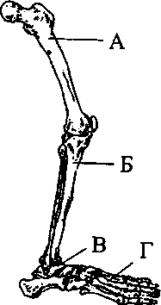
а) А
б) Б
в) В
г) Г

7. При вывихе, оказывая первую доврачебную помощь, необходимо
а) вправить вывих
б) согреть поврежденный сустав
в) приложить к суставу пузырь со льдом или холодной водой и обездвижить его
г) стремиться делать в поврежденном суставе как можно больше движений

8. Какое изменение в строении стопы появилось у человека в связи с прямохождением?
а) срослись кости предплюсны
б) сформировались своды
в) в большом пальце появились две фаланги
г) большой палец приобрёл подвижность

9. Какой признак класса Млекопитающие свойствен человеку?
а) диафрагма
б) лёгочное дыхание
в) головной и спинной мозг
г) замкнутая кровеносная систем

10. Нервные импульсы от рецепторов в центральную нервную систему проводят
а) чувствительные и двигательные нейроны
б) вставочные и двигательные нейроны
в) двигательные нейроны
г) чувствительные нейроны

11. Какую мышцу не относят к системе опоры и движения?
а) икроножная мышца
б) сердечная мышца
в) большая грудная мышца
г) двуглавая мышца плеча

12. Что может обеспечить человеку невосприимчивость к инфекционным болезням на длительное время?
а) вакцины
б) эритроциты
в) антибиотики
г) поливитамины

13. В чём заключается сущность дыхания?
а) в окислении органических веществ с выделением энергии
б) в поступлении кислорода в лёгкие и удалении углекислого газа
в) в создании органических соединений
г) в образовании кислорода в клетках

14. Для диагностики какого заболевания используется данный медицинский прибор?

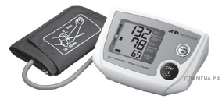
а) гастрита
б) гипертонии
в) гриппа
г) пневмонии

15. Верны ли следующие суждения о нервной ткани человека?

А. Основные свойства нервной ткани — это возбудимость и проводимость.
Б. Тела чувствительных нейронов лежат на пути к центральной нервной системе в нервных узлах.
а) верно только А
б) верно только Б
в) верны оба суждения
г) оба суждения неверны

Часть 2.
При выполнении заданий с кратким ответом запишите ответ так, как указано в тексте задания.

16. Изучите график зависимости изменения частоты сердечных сокращений путешественника в состоянии покоя на разной высоте над уровнем моря (по оси х отложена высота над уровнем моря (м), а по оси у — частота сердечных сокращений (уд/мин)).
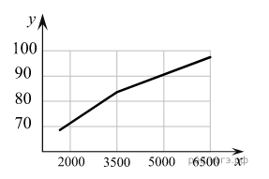
Какие два из нижеприведённых описаний наиболее точно характеризуют данную зависимость в указанном диапазоне высот?
1) На высоте меньше 2000 м сердце не бьется.
2) Зависимость частоты сердечных сокращений от высоты прямая.
3) Частота сердечных сокращений изменяется скачкообразно.
4) После 3500 м над уровнем моря частота сердечных сокращений растёт медленнее, чем до 3500 м.
5) Частота сердечных сокращений зависит от концентрации углекислого газа.

17. Расположите в правильном порядке элементы рефлекторной дуги рефлекса кашля у человека. В ответе запишите соответствующую последовательность цифр.

1) сокращение дыхательных мышц
2) рецепторы гортани
3) центр продолговатого мозга
4) чувствительный нейрон
5) исполнительный нейрон

Ответ:

18. Вставьте в текст «Кровь» пропущенные термины из предложенного перечня, используя для этого цифровые обозначения. Запишите в текст цифры выбранных ответов, а затем получившуюся последовательность цифр (по тексту) впишите в привёденную ниже таблицу.

Кровь
Кровь — это жидкая ________(А) ткань, состоящая из ________(Б) и ________(В), в которой растворены минеральные и ________(Г) вещества. Кровь, ________(Д) и тканевая жидкость образуют внутреннюю среду организма.

ПЕРЕЧЕНЬ ТЕРМИНОВ:
1) лимфа
2) форменный элемент
3) эритроцит
4) плазма
5) соединительный
6) тромбоцит
7) органический
8) вода

Запишите в ответ цифры, расположив их в порядке, соответствующем буквам:
А | Б | В | Г | Д

19.Рассмотрите рентгенограмму с изображением позвоночника человека. Как называют нарушение скелета, изображённое на рисунке 1. Назовите одну из причин этого заболевания у человека.
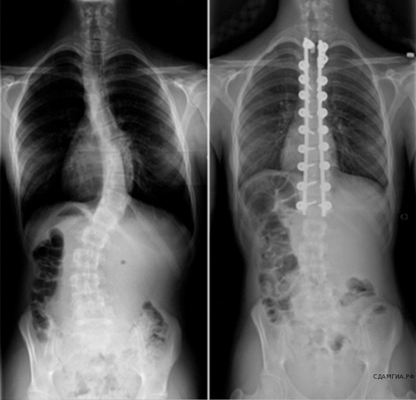
__________________________________________________________________________________________________________________________________________________________________________________________________________________________________________________________________________________________________________________________________________________________________________________________________________________________________________________

20. Учёный изучал химический состав костей. Для этого он провёл два эксперимента. В ходе первого он в течение долгого времени прокаливал кость, в результате чего та стала хрупкой и рассыпалась. В ходе второго эксперимента учёный поместил другую кость в раствор соляной кислоты на несколько дней. После этого кость стала гибкой до такой степени, что её стало возможно закрутить в узел.
Какой вывод можно сделать из этого исследования о химическом составе костей? Почему кость после прокаливания стала хрупкой?
___________________________________________________________________________________________________________________________________________________________________________________________________________________________________________________________________________________________________________________________________________________________________________________________________________________________________________________________________________________________________________________________________________________________

Контрольная работа
II вариант
Инструкция по выполнению работы.
На выполнение работы даётся 40 минут. Работа включает в себя 20 заданий.
Ответы на задания запиши в тексте работы. Если ты хочешь изменить ответ, то зачеркни его и запиши рядом новый. При выполнении работы не разрешается пользоваться учебником, рабочими тетрадями и другим справочным материалом. При необходимости можно пользоваться черновиком. Записи в черновике проверяться и оцениваться не будут. Советуем выполнять задания в том порядке, в котором они даны. Для экономии времени пропускай задание, которое не удаётся выполнить сразу, и переходи к следующему. Если после выполнения всей работы у тебя останется время, то ты сможешь вернуться к пропущенным заданиям. Постарайся выполнить как можно больше заданий.
Желаем успеха!
Часть 1
Выберите один правильный ответ.

1. Как называется раздел медицины, изучающий условия сохранения и укрепления здоровья
а) физиология
б) анатомия
в) гигиена
г) пульмонология

2. Кости скелета относят к ткани
а) эпителиальной
б) мышечной
в) костной
г) соединительной

3. Все кости мозговой и лицевой частей черепа соединены неподвижно, за исключением
а) скуловой кости
б) верхней челюсти
в) нижней челюсти
г) теменной кости

4. Из чего образуется лимфа?

а) из крови
б) из тканевой жидкости
в) из межклеточного вещества
г) из желудочного сока

5. Большой круг кровообращения начинается:
а) от левого желудочка
б) от правого желудочка
в) от аорты
г) от левого предсердия

6. Какой буквой на рисунке обозначен скелет предплечья верхней конечности?
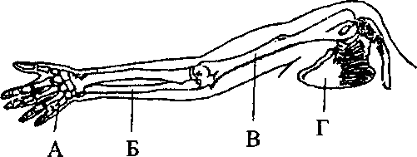

а) А
б) Б
в) В
г) Г

7. При растяжении связок, оказывая первую помощь, следует
а) опустить поврежденную поверхность в теплую воду
б) наложить широкую повязку из воздухонепроницаемого материала
в) наложить на поврежденную конечность шину
г) туго забинтовать и охладить поврежденный сустав

8. Отличия человека от человекообразных обезьян, связанные с его трудовой деятельностью, проявляются в строении
а) S-образного позвоночника
б) сводчатой стопы
в) гортани
г) кисти

9. Какой признак отличает Человека разумного от животных?
а) развитие периферической нервной системы
б) формирование трёх зародышевых листков в период эмбрионального развития
в) развитие S-образной формы позвоночника
г) наличие двух кругов кровообращения

10. Соматическая нервная система контролирует деятельность
а) внутренних органов
б) скелетной мускулатуры
в) эндокринной системы
г) сосудистой системы

11. Какой цифрой на рисунке обозначены мимические мышцы?
а) 1
б) 2
в) 3
г) 4

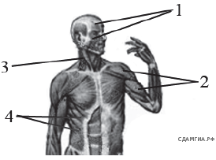

12. Что может обеспечить человеку быструю невосприимчивость к некоторым инфекционным болезням?
а) антибиотики
б) сыворотки
в) тромбоциты
г) поливитамины

13. Газообмен между кровью и атмосферным воздухом у человека происходит в
а) альвеолах лёгких
б) бронхах
в) тканях
г) плевральной полости

14. К каким последствиям может привести курение табака?
а) к расширению мелких бронхов
б) к более редкому дыханию
в) к расширению кровеносных сосудов
г) к гибели клеток реснитчатого эпителия воздухоносных путей

15. Верны ли следующие суждения о мышечных тканях человека?

А. Поперечнополосатая скелетная мышечная ткань состоит из одноядерных веретеновидных клеток.
Б. Гладкая мышечная ткань сокращается медленно и непроизвольно.
а) верно только А
б) верно только Б
в) верны оба суждения
г) оба суждения неверны

Часть 2.
При выполнении заданий с кратким ответом запишите ответ так, как указано в тексте задания.

16. Изучите график зависимости изменения частоты сердечных сокращений путешественника в состоянии покоя на разной высоте над уровнем моря (по оси х отложена высота над уровнем моря (м), а по оси у — частота сердечных сокращений (уд/мин)).
Какие два из нижеприведённых описаний наиболее точно характеризуют данную зависимость в указанном диапазоне высот?

1) Частота сердечных сокращений перестаёт расти после 6500 м над уровнем моря.
2) Частота сердечных сокращений возрастает с ростом высоты над уровнем моря.
3) Частота сердечных сокращений возрастает линейно с ростом высоты над уровнем моря.
4) До 3500 м над уровнем моря частота сердечных сокращений растёт быстрее, чем после 3500 м.
5) Частота сердечных сокращений прямо пропорциональна концентрации кислорода в воздухе.

17. Расположите в правильном порядке элементы пути, по которому проводятся нервные импульсы при осуществлении рефлекса. В ответе запишите соответствующую последовательность цифр.

1) рабочий орган
2) чувствительные нервные окончания
3) чувствительный путь
4) участок ЦНС
5) исполнительный путь

Ответ:

18.Вставьте в текст «Сходство человека с животными» пропущенные термины из предложенного перечня, используя для этого цифровые обозначения. Запишите в текст цифры выбранных ответов, а затем получившуюся последовательность цифр (по тексту) впишите в приведённую ниже таблицу.

СХОДСТВО ЧЕЛОВЕКА С ЖИВОТНЫМИ

В эмбриональном развитии человека есть черты, характерные для всех представителей типа Хордовые. Развитие двух пар конечностей, позвоночник формирующийся из __________ (А), определяют принадлежность человека к подтипу __________ (Б). Четырёхкамерное сердце, развитая кора головного мозга, __________ (В) железы, кожный покров и зубы четырёх видов свидетельствуют о принадлежности человека к классу __________ (Г).

Перечень слов:
1) Пищевод
2) Позвоночные
3) Хорда
4) Потовая
5) Млечная
6) Млекопитающие
7) Головной мозг
8) Поджелудочная

Запишите в ответ цифры, расположив их в порядке, соответствующем буквам:
А | Б | В | Г

19.Рассмотрите рисунок с изображением повреждений кровеносных сосудов.
Какой сосуд повреждён на нижнем рисунке? Назовите один из признаков, по которому Вы это определили.
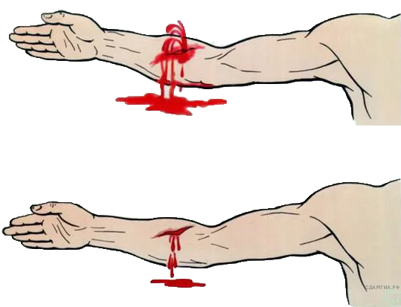
______________________________________________________________________________________________________________________________________________________________________________________________________________________________________________________________________________________________________________________________________________________________________________________________________________________________________________________________________________

20. Учёный изучал химический состав костей. Для этого он провёл два эксперимента. В ходе первого он в течение долгого времени прокаливал кость, в результате чего та стала хрупкой и рассыпалась. В ходе второго эксперимента учёный поместил другую кость в раствор соляной кислоты на несколько дней. После этого кость стала гибкой до такой степени, что её стало возможно закрутить в узел.
Почему после нахождения кости в растворе соляной кислоты кость стала гибкой? Какие вещества остались в кости после прокаливания?
_______________________________________________________________________________________________________________________________________________________________________________________________________________________________________________________________________________________________________________________________________________________________________________________________________________________________________________________________________

Итоговая контрольная работа по биологии за курс 8 класса.
Кодификатор
элементов содержания и требований к уровню подготовки обучающихся для проведения контрольной работы по биологии
Предмет: «Биология», 8 класс
Вид контроля: итоговый
- Перечень элементов предметного содержания, проверяемых на контрольной работе
Код | Описание элементов предметного содержания
Человек и его здоровье
Введение в науки о человеке
1.1 | Значение знаний об особенностях строения и жизнедеятельности организма человека для самопознания и сохранения здоровья. Комплекс наук, изучающих организм человека. Научные методы изучения человеческого организма (наблюдение, измерение, эксперимент).
1.2 | Место человека в системе животного мира. Сходства и отличия человека и животных. Особенности человека как социального существа. Происхождение современного человека. Расы.
Общие свойства организма человека
1.3 | Клетка – основа строения, жизнедеятельности и развития организмов. Строение, химический состав, жизненные свойства клетки.
1.4 | Ткани, органы и системы органов организма человека, их строение и функции.
1.5 | Организм человека как биосистема. Внутренняя среда организма (кровь, лимфа, тканевая жидкость).
Нейрогуморальная регуляция функций организма
1.6 | Регуляция функций организма, способы регуляции. Механизмы регуляции функций.
1.7 | Нервная система: центральная и периферическая, соматическая и вегетативная. Нейроны, нервы, нервные узлы. Рефлекторный принцип работы нервной системы. Рефлекторная дуга. Спинной мозг. Головной мозг. Большие полушария головного мозга. Особенности развития головного мозга человека и его функциональная асимметрия. Нарушения деятельности нервной системы и их предупреждение.
1.8 | Железы и их классификация. Эндокринная система. Гормоны, их роль в регуляции физиологических функций организма. Железы внутренней секреции: гипофиз, эпифиз, щитовидная железа, надпочечники. Железы смешанной секреции: поджелудочная и половые железы. Регуляция функций эндокринных желез.
Опора и движение
1.9 | Опорно-двигательная система: строение, функции. Кость: химический состав, строение, рост. Соединение костей. Скелет человека. Особенности скелета человека, связанные с прямохождением и трудовой деятельностью. Влияние факторов окружающей среды и образа жизни на развитие скелета.
1.10 | Мышцы и их функции. Значение физических упражнений для правильного формирования скелета и мышц. Гиподинамия.
1.11 | Профилактика травматизма. Первая помощь при травмах опорно-двигательного аппарата.
Кровь и кровообращение
1.12 | Функции крови и лимфы. Поддержание постоянства внутренней среды. Гомеостаз. Состав крови. Форменные элементы крови: эритроциты, лейкоциты, тромбоциты. Группы крови. Резус-фактор. Переливание крови. Свертывание крови.
1.13 | Иммунитет. Факторы, влияющие на иммунитет. Значение работ Л. Пастера и И.И. Мечникова в области иммунитета. Роль прививок в борьбе с инфекционными заболеваниями.
1.14 | Кровеносная и лимфатическая системы: строение, функции. Строение сосудов. Движение крови по сосудам.
1.15 | Строение и работа сердца. Сердечный цикл. Пульс. Давление крови. Движение лимфы по сосудам.
1.16 | Гигиена сердечно-сосудистой системы. Профилактика сердечно-сосудистых заболеваний. Виды кровотечений, приемы оказания первой помощи при кровотечениях.
Дыхание
1.17 | Дыхательная система: строение и функции. Этапы дыхания. Легочные объемы. Газообмен в легких и тканях. Регуляция дыхания.
1.18 | Гигиена дыхания. Вред табакокурения. Предупреждение распространения инфекционных заболеваний и соблюдение мер профилактики для защиты собственного организма. Первая помощь при остановке дыхания, спасении утопающего, отравлении угарным газом.
Пищеварение
1.19 | Питание. Пищеварение. Пищеварительная система: строение и функции. Ферменты, роль ферментов в пищеварении.
1.20 | Обработка пищи в ротовой полости. Зубы и уход за ними. Слюна и слюнные железы. Глотание. Пищеварение в желудке. Желудочный сок. Аппетит. Пищеварение в тонком кишечнике. Роль печени и поджелудочной железы в пищеварении. Всасывание питательных веществ. Особенности пищеварения в толстом кишечнике.
1.21 | Вклад Павлова И. П. в изучение пищеварения. Гигиена питания, предотвращение желудочно-кишечных заболеваний.
Обмен веществ и энергии
1.22 | Обмен веществ и превращение энергии. Две стороны обмена веществ и энергии. Обмен органических и неорганических веществ. Витамины. Проявление гиповитаминозов и авитаминозов, и меры их предупреждения. Энергетический обмен и питание. Пищевые рационы. Нормы питания. Регуляция обмена веществ.
1.23 | Поддержание температуры тела. Терморегуляция при разных условиях среды. Покровы тела. Уход за кожей, волосами, ногтями. Роль кожи в процессах терморегуляции. Приемы оказания первой помощи при травмах, ожогах, обморожениях и их профилактика.
Выделение
1.24 | Мочевыделительная система: строение и функции. Процесс образования и выделения мочи, его регуляция. Заболевания органов мочевыделительной системы и меры их предупреждения.
Размножение и развитие
1.25 | Половая система: строение и функции. Оплодотворение и внутриутробное развитие. Роды. Рост и развитие ребенка. Половое созревание. Наследование признаков у человека.
1.26 | Наследственные болезни, их причины и предупреждение. Роль генетических знаний в планировании семьи. Забота о репродуктивном здоровье. Инфекции, передающиеся половым путем и их профилактика. ВИЧ, профилактика СПИДа.
Сенсорные системы (анализаторы)
1.27 | Органы чувств и их значение в жизни человека. Сенсорные системы, их строение и функции. Глаз и зрение. Оптическая система глаза. Сетчатка. Зрительные рецепторы: палочки и колбочки. Нарушения зрения и их предупреждение. Ухо и слух. Строение и функции органа слуха. Гигиена слуха. Органы равновесия, мышечного чувства, осязания, обоняния и вкуса. Взаимодействие сенсорных систем. Влияние экологических факторов на органы чувств.
Высшая нервная деятельность
1.28 | Высшая нервная деятельность человека, работы И. М. Сеченова, И. П. Павлова, А. А. Ухтомского и П. К. Анохина. Безусловные и условные рефлексы, их значение. Познавательная деятельность мозга. Эмоции, память, мышление, речь. Сон и бодрствование. Значение сна. Предупреждение нарушений сна. Особенности психики человека: осмысленность восприятия, словесно-логическое мышление, способность к накоплению и передаче из поколения в поколение информации. Индивидуальные особенности личности: способности, темперамент, характер, одаренность. Психология и поведение человека. Цели и мотивы деятельности. Значение интеллектуальных, творческих и эстетических потребностей. Роль обучения и воспитания в развитии психики и поведения человека.
Здоровье человека и его охрана
1.29 | Здоровье человека. Соблюдение санитарно-гигиенических норм и правил здорового образа жизни. Укрепление здоровья: аутотренинг, закаливание, двигательная активность, сбалансированное питание. Влияние физических упражнений на органы и системы органов. Защитно-приспособительные реакции организма. Факторы, нарушающие здоровье (гиподинамия, курение, употребление алкоголя, несбалансированное питание, стресс). Культура отношения к собственному здоровью и здоровью окружающих.
1.30 | Человек и окружающая среда. Значение окружающей среды как источника веществ и энергии. Социальная и природная среда, адаптации к ним. Краткая характеристика основных форм труда. Рациональная организация труда и отдыха. Соблюдение правил поведения в окружающей среде, в опасных и чрезвычайных ситуациях, как основа безопасности собственной жизни. Зависимость здоровья человека от состояния окружающей среды.

2.Перечень требований к уровню подготовки обучающихся.
Код | Перечень требований к уровню подготовки обучающихся
2.1 | выделять существенные признаки биологических объектов (животных клеток и тканей, органов и систем органов человека) и процессов жизнедеятельности, характерных для организма человека;
2.2 | аргументировать, приводить доказательства взаимосвязи человека и окружающей среды, родства человека с животными;
2.3 | аргументировать, приводить доказательства отличий человека от животных;
2.4 | аргументировать, приводить доказательства необходимости соблюдения мер профилактики заболеваний, травматизма, стрессов, вредных привычек, нарушения осанки, зрения, слуха, инфекционных и простудных заболеваний;
2.5 | объяснять эволюцию вида Человек разумный на примерах сопоставления биологических объектов и других материальных артефактов
2.6 | выявлять примеры и пояснять проявление наследственных заболеваний у человека, сущность процессов наследственности и изменчивости, присущей человеку
2.7 | различать по внешнему виду, схемам и описаниям реальные биологические объекты (клетки, ткани органы, системы органов) или их изображения, выявлять отличительные признаки биологических объектов;
2.8 | сравнивать биологические объекты (клетки, ткани, органы, системы органов), процессы; делать выводы и умозаключения на основе сравнения;
2.9 | устанавливать взаимосвязи между особенностями строения и функциями клеток и тканей, органов и систем органов;
2.10 | использовать методы биологической науки: наблюдать и описывать биологические объекты и процессы; проводить исследования с организмом человека и объяснять их результаты;
2.11 | знать и аргументировать основные принципы здорового образа жизни, рациональной организации труда и отдыха;
2.12 | анализировать и оценивать влияние факторов риска на здоровье человека;
2.13 | описывать и использовать приемы оказания первой помощи;
2.14 | объяснять необходимость применения тех или иных приемов при оказании первой доврачебной помощи при отравлениях, ожогах, обморожениях, травмах, спасении утопающего, кровотечениях;
2.15 | находить информацию о строении и жизнедеятельности человека, анализировать и оценивать ее, переводить из одной формы в другую;
2.16 | ориентироваться в системе моральных норм и ценностей по отношению к собственному здоровью и здоровью других людей.

3.Перечень требований элементов метапредметного содержания.
Код | Перечень требований элементов метапредметного содержания
3.1 | Умение определять понятия, создавать обобщения, устанавливать аналогии, классифицировать, самостоятельно выбирать основания и критерии для классификации, устанавливать причинно-следственные связи, строить логическое рассуждение и делать выводы
3.1.1 | Умение определять понятия
3.1.2 | Умение создавать обобщения
3.1.3 | Умение устанавливать аналогии
3.1.4 | Умение классифицировать, самостоятельно выбирать основания и критерии для классификации
3.1.5 | Умение устанавливать причинно-следственные связи, строить логическое рассуждение и делать выводы
3.2 | Умение создавать, применять и преобразовывать знаки и символы, модели и схемы для решения учебных и познавательных задач.
3.2.1 | Умение создавать, применять и преобразовывать знаки и символы для решения учебных и познавательных задач.
3.2.2 | Умение создавать, применять и преобразовывать модели для решения учебных и познавательных задач.
3.2.3 | Умение создавать, применять и преобразовывать схемы для решения учебных и познавательных задач.
3.3 | Умение читать и понимать текст биологического содержания

Спецификация КИМ для проведения итоговой контрольной работы.
Предмет: «Биология», 8 класс
Вид контроля: итоговый.
Цель контрольной работы: оценить уровень освоения каждым учащимся основного содержания курса «Биология».
Содержание контрольной работы определяется рабочей программой по учебному предмету «Биология».
Материалы и оборудование для выполнения работы: печатные тексты работы для каждого обучающегося.
Время, отводимое на выполнение работы: 40 минут.
Контрольная работа состоит из 19 заданий: 14 заданий базового уровня, 5 - повышенного.

Распределение заданий по уровням сложности, проверяемым результатам предметного, метапредметного содержания, уровню подготовки, типам заданий и времени выполнения
№ задания | Уровень усвоения | Что проверяется | Тип задания | Примерное время выполнения задания
1 | базовый | 1.1, 2.1, 2.7, 3.1.1 | тест с одним выбором ответа | 1 минута
2 | базовый | 1.2, 2.2, 2.3, 3.1.5 | тест с одним выбором ответа | 1 минута
3 | базовый | 1.4, 2.1, 2.7, 3.1.2 | тест с одним выбором ответа | 1 минута
4 | базовый | 1.9, 2.7, 2.9, 3.1.1, | тест с одним выбором ответа | 1 минута
5 | базовый | 1.16, 2.1, 2.7, 2.8, 2.9, 3.1.1 | тест с одним выбором ответа | 1 минута
6 | базовый | 1.8/1.7, 2.1, 2.7, 3.1.2 | тест с одним выбором ответа | 1 минута
7 | базовый | 1.19, 2.1, 2.7, 3.1.2 | тест с одним выбором ответа | 1 минута
8 | повышенный | 1.27, 1.29, 2.1 2.4, 2.9, 2.16, 3.1.1 | тест с одним выбором ответа | 2 минуты
9 | повышенный | 1.11, 2.13, 2.14, 3.1.5, 3.2.2 | тест с одним выбором ответа | 1 минута
10 | базовый | 1.28, 2.1, 2.7, 3.1.1 | тест с одним выбором ответа | 1 минута
11 | базовый | 1.27, 2.7, 3.1.2 | тест с выбором нескольких вариантов | 2 минуты
12 | базовый | 1.14, 2.1, 2.9, 3.1.5 | тест с выбором нескольких вариантов | 2 минуты
13 | базовый | 1.3, 2.1, 2.7, 2.9, 3.2.3 | тест с выбором нескольких вариантов | 2 минуты
14 | базовый | 1.5, 2.1, 2.8, 2.10, 3.2.2 | задание открытого типа на дополнение | 2 минуты
15 | повышенный | 1.1, 2.10, 2.15, 3.2.1 | тест с выбором нескольких вариантов | 3 минуты
16 | повышенный | 1.22/1.17, 2.1, 2.7, 2.15, 3.3 | задание на дополнение предложенного текста пропущенными словами | 4 минуты
17 | повышенный | 1.16, 2.2, 2.6, 2.7,2.10, 2.11, 2.12, 2.16, 3.2.3 | задание со свободным изложением текста | 6 минут
18 | базовый | 1.2, 2,5, 3.1.4 | задание на определение последовательности | 5 минут
19 | базовый | 1.24, 2.1, 2.9, 3.1.5 | задание на определение последовательности | 3 минуты

Оценивание заданий
Номер задания | Правильный ответ |  | Критерии оценивания
Номер задания | 1 вариант | 2 вариант | Критерии оценивания
1 | а | б | 1 балл – дан правильный ответ  0 баллов – дан неправильный ответ
2 | в | г | 1 балл – дан правильный ответ  0 баллов – дан неправильный ответ
3 | а | в | 1 балл – дан правильный ответ  0 баллов – дан неправильный ответ
4 | в | г | 1 балл – дан правильный ответ  0 баллов – дан неправильный ответ
5 | б | а | 1 балл – дан правильный ответ  0 баллов – дан неправильный ответ
6 | г | в | 1 балл – дан правильный ответ  0 баллов – дан неправильный ответ
7 | а | а | 1 балл – дан правильный ответ  0 баллов – дан неправильный ответ
8 | б | г | 1 балл – дан правильный ответ  0 баллов – дан неправильный ответ
9 | в | в | 1 балл – дан правильный ответ  0 баллов – дан неправильный ответ
10 | г | а | 1 балл – дан правильный ответ  0 баллов – дан неправильный ответ
11 | 346 | 15 | 1 балл – дан правильный ответ  0 баллов – дан неправильный ответ
12 | 246 | 145 | 1 балл – дан правильный ответ  0 баллов – дан неправильный ответ
13 | 24 | 13 | 1 балл – дан правильный ответ  0 баллов – дан неправильный ответ
14 | кровь | плазма | 1 балл – дан правильный ответ  0 баллов – дан неправильный ответ
15 | 24 | 12 | 1 балл – дан правильный ответ  0 баллов – дан неправильный ответ
16 | 5713 | 35712 | Максимум – 2 балла.  Один балл ставится, если допущена одна ошибка.
17 | На рисунке справа изображено варикозное расширение вен или варикозная болезнь. Оно характеризуется деформацией вен нижних конечностей. причиной данного заболевания может служить генетическая предрасположенность, гиподинамия, беременность, перенос тяжестей и др. | На третьем рисунке изображено капиллярное кровотечение. Это можно определить по тому, что кровь выделяется незначительно и равномерно, в отличие от обильных артериальных и венозных кровотечений. | Верно указан ответ и дано правильное безошибочное пояснение-2 балла.  Ответ дан верно, но пояснение содержит негрубые  биологические ошибки-1 балл.  Ответ неправильный  или отсутствует независимо от наличия пояснения-0 баллов
18 | едгвжаб | едгжваб | Максимум – 2 балла.  Один балл ставится, если допущена одна ошибка (переставлены местами буквы).
19 | бгав | багв | 1 балл – дан правильный ответ  0 баллов – дан неправильный ответ
Оценка правильности выполнения задания | Оценка правильности выполнения задания (регулятивное УУД): после проверки работы учителем попросить проверить учащихся свои работы, сверяя их с эталоном ответов (умение оценивать правильность выполнения учебной задачи). Соотнести с отметкой учителя, прокомментировать результат выполнения задания.  Данное задание оценивается, но в баллы и отметку не переводится.
Итого | 22 балла
Перевод баллов к 5-бальной отметке
Баллы | Отметка
20-22 | Отметка «5»
15-19 | Отметка «4»
9-14 | Отметка «3»
0-8 | Отметка «2»
Контрольная работа
I вариант
Инструкция по выполнению работы.
На выполнение работы даётся 40 минут. Работа включает в себя 19 заданий.
Ответы на задания запиши в тексте работы. Если ты хочешь изменить ответ, то зачеркни его и запиши рядом новый. При выполнении работы не разрешается пользоваться учебником, рабочими тетрадями и другим справочным материалом. При необходимости можно пользоваться черновиком. Записи в черновике проверяться и оцениваться не будут. Советуем выполнять задания в том порядке, в котором они даны. Для экономии времени пропускай задание, которое не удаётся выполнить сразу, и переходи к следующему. Если после выполнения всей работы у тебя останется время, то ты сможешь вернуться к пропущенным заданиям. Постарайся выполнить как можно больше заданий.
Желаем успеха!
Часть 1
Выберите один правильный ответ.

1. Наука, изучающая строение организма и его органов
а) анатомия
б) генетика
в) физиология
г) психология

2. Человек в системе органического мира
а) представляет собой особый отряд класса млекопитающих;
б) выделяется в особое царство, включающее наиболее высокоорганизованные живые существа;
в) представляет собой особый вид, который входит в отряд приматов, класс млекопитающих, царство животных;
г) является составной частью человеческого общества и не имеет отношения к системе органического мира.

3. Особенность строения клеток эпителиальной ткани
а) клетки сомкнуты в ряды, межклеточное вещество почти отсутствует;
б) в межклеточном веществе разбросаны отдельные клетки;
в) клетки имеют многочисленные отростки;
г) клетки ткани представляют собой многоядерные волокна.

4.К числу каких костей относятся кости лопатки
а) коротких
б) длинных
в) плоских
г) трубчатых

5.При венозном кровотечении кровь
а) ярко-алого цвета, вытекает пульсирующей струей
б) темно-вишневого цвета, вытекает ровной струей
в) ярко-алого цвета, вытекает ровно, без толчков
г) темно-вишневого цвета, вытекает пульсирующей струей

6. Какая система органов регулирует функции организма с помощью гормонов?
а) выделительная
б) дыхательная
в) иммунная
г) эндокринная

7. Какая из перечисленных желёз входит в состав пищеварительной системы человека?
а) печень
б) надпочечник
в) гипофиз
г) щитовидная железа

8. Дальнозоркость у человека корректируют в большинстве случаев с помощью
а) приёма лекарственных препаратов
б) двояковыпуклых линз
в) специальных упражнений для глаз
г) хирургической операции
9. В каком случае используется средство первой помощи, изображённое на рисунке?
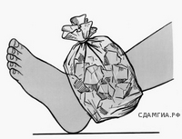
а) плоскостопие
б) радикулит
в) вывих
г) сколиоз

10. Какому из четырёх типов темперамента соответствует описание: человек быстрый, порывистый, способный отдаваться делу со страстностью, преодолевать значительные трудности, но в то же время неуравновешенный, склонный к бурным эмоциональным вспышкам и резким сменам настроения.
а) сангвиник
б) флегматик
в) меланхолик
г) холерик

11. Какие из перечисленных структур расположены в полости среднего уха? Выберите три верных ответа из шести и запишите в таблицу цифры, под которыми они указаны.

1) овальное окно
2) наружный слуховой проход
3) стремечко
4) наковальня
5) улитка
6) молоточек
Ответ:

12. Выберите три верных ответа из шести и запишите цифры, под которыми они указаны.
По венам малого круга кровообращения у человека кровь течёт
1) от сердца
2) к сердцу
3) насыщенная углекислым газом
4) насыщенная кислородом
5) под высоким давлением
6) под низким давлением
Ответ:

13. Все перечисленные ниже признаки, кроме двух, используются для описания изображённой на рисунке клетки. Определите два признака, «выпадающих» из общего списка, и запишите цифры, под которыми они указаны
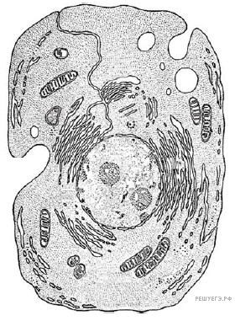

1) наличие ядрышка с хроматином
2) наличие целлюлозной клеточной оболочки
3) наличие митохондрий
4) прокариотическая клетка
5) способность к фагоцитозу

Ответ:
14. Рассмотрите предложенную схему. Запишите в ответе пропущенный термин, обозначенный на схеме знаком вопроса.
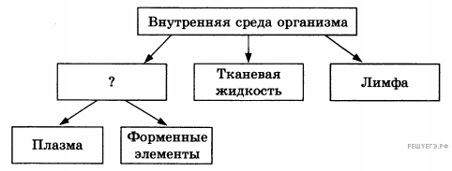
Ответ:

15. Изучите график протекания важнейших физиологических процессов человека от температуры воздуха в помещении (по оси х отложена температура воздуха (в °С), а по оси у — относительная активность процессов (в %)).
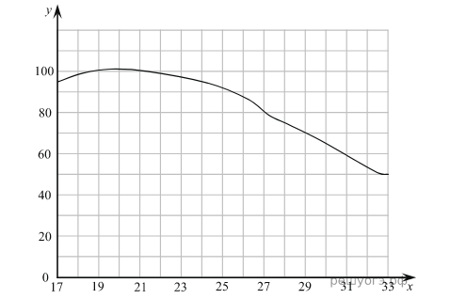
Какие два из нижеприведённых описаний наиболее точно отражают данную зависимость?
1) Метаболизм не происходит в организме при температуре ниже 17°С
2) За эталон активности протекания важнейших физиологических процессов человека принят диапазон от 19 °С до 21 °С.
3) При 31 °С наблюдается минимальные значения активности физиологических процессов у человека.
4) При повышении температуры воздуха выше 21 °С активность протекания важнейших физиологических процессов человека медленно, но неуклонно снижается.
5) В помещениях, где проживает человек, важно устанавливать увлажнители воздуха.

Ответ:

16. Вставьте в текст «Этапы энергетического обмена» пропущенные термины из предложенного перечня, используя для этого цифровые обозначения. Запишите в текст цифры выбранных ответов, а затем получившуюся последовательность цифр (по тексту) впишите в приведённую ниже таблицу.

ЭТАПЫ ЭНЕРГЕТИЧЕСКОГО ОБМЕНА
Энергетический обмен происходит в несколько этапов. Первый этап протекает в ___________ (А) системе животного. Он характеризуется тем, что сложные органические вещества расщепляются до менее сложных.
Второй этап протекает в ___________ (Б) и назван бескислородным этапом, так как осуществляется без участия кислорода. Другое его название — ___________ (В). Третий этап энергетического обмена — кислородный — осуществляется непосредственно внутри ___________(Г) на кристах, где при участии ферментов происходит синтез АТФ.

ПЕРЕЧЕНЬ ТЕРМИНОВ:
1) гликолиз | 2) лизосома | 3) митохондрия | 4) кровеносная
5) пищеварительная | 6) межклеточная жидкость | 7) цитоплазма клетки | 8) фотолиз

Запишите в ответ цифры, расположив их в порядке, соответствующем буквам:
А | Б | В | Г

17. Рассмотрите рисунок с изображением вен человека. Как называют заболевание, изображённое на рисунке справа? Назовите одну из причин появления такого заболевания у человека.
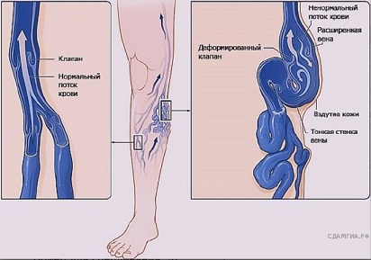
______________________________________________________________________________________________________________________________________________________________________________________________________________________________________________________________________________________________________________________________________________________________________________________________________________________________________________________________________________18. Определите систематическое положение человека как биологического вида, расположив таксоны в правильной последовательности, начиная с наибольшего
а) Человек
б) Человек разумный
в) Плацентарные
г) Млекопитающие
д) Позвоночные
е) Хордовые
ж) Приматы

Ответ:
Тип | Подтип | Класс | Подкласс | Отряд | Род | Вид

19. Установите правильную последовательность прохождения мочи:
а) мочевой пузырь
б) почечная лоханка
в) мочеиспускательный канал
г) мочеточник
Ответ:

Контрольная работа
II вариант
Инструкция по выполнению работы.
На выполнение работы даётся 40 минут. Работа включает в себя 19 заданий.
Ответы на задания запиши в тексте работы. Если ты хочешь изменить ответ, то зачеркни его и запиши рядом новый. При выполнении работы не разрешается пользоваться учебником, рабочими тетрадями и другим справочным материалом. При необходимости можно пользоваться черновиком. Записи в черновике проверяться и оцениваться не будут. Советуем выполнять задания в том порядке, в котором они даны. Для экономии времени пропускай задание, которое не удаётся выполнить сразу, и переходи к следующему. Если после выполнения всей работы у тебя останется время, то ты сможешь вернуться к пропущенным заданиям. Постарайся выполнить как можно больше заданий.
Желаем успеха!
Часть 1
Выберите один правильный ответ.
1. Наука, изучающая жизненные функции организма и его органов:
а) анатомия
б) физиология
в) генетика
г) психология
2. Человека относят к классу млекопитающих, так как у него
а) внутреннее оплодотворение
б) легочное дыхание
в) четырехкамерное сердце
г) есть диафрагма, потовые и млечные железы

3. Кровь, лимфа и межклеточное вещество – разновидности ткани:
а) нервной;
б) мышечной;
в) соединительной;
г) эпителиальной.

4.С помощью чего образуются полуподвижные соединения костей
а) связок
б) мышц
в) сухожилий
г) хрящей

5.При артериальном кровотечении кровь
а) ярко-алого цвета, вытекает пульсирующей струей
б) вишневого цвета, вытекает ровной струей
в) ярко-алого цвета, вытекает ровно, без толчков
г) вишневого цвета, вытекает пульсирующей струей

6. Что из перечисленного лежит в основе работы нервной системы человека?
а) рассудочная деятельность
б) мышление и речь
в) рефлекс
г) восприятие сигналов внешней среды

7. Органы какой системы вырабатывают ферменты?
а) пищеварительной
б) эндокринной
в) дыхательной
г) половой

8. Что из перечисленного является самым распространённым способом коррекции близорукости?
а) приём лекарственных препаратов
б) двояковыпуклые линзы
в) специальные упражнения для глаз
г) двояковогнутые линзы

9. При переломах костей конечностей, чтобы обездвижить сломанную кость, необходимо наложить
а) тугую повязку ниже места перелома
б) жгут выше места перелома
в) шину
г) лёд

10. Какому из четырёх типов темперамента соответствует описание: человек медлительный, невозмутимый, с устойчивыми стремлениями и более или менее постоянным настроением, со слабым внешним выражением душевных состояний.
а) флегматик
б) холерик
в) сангвиник
г) меланхолик

11. Какие из перечисленных структур расположены в полости внутреннего уха? Выберите два верных ответа из шести и запишите в таблицу цифры, под которыми они указаны.

1) орган равновесия
2) наружный слуховой проход
3) стремечко
4) наковальня
5) улитка
6) молоточек
Ответ:

12. Выберите три верных ответа из шести и запишите цифры, под какими-нибудь они указаны.

По артериям большого круга кровообращения у человека кровь течёт

1) от сердца
2) к сердцу
3) насыщенная углекислым газом
4) насыщенная кислородом
5) под высоким давлением
6) под низким давлением

Ответ:

13. Все перечисленные ниже признаки, кроме двух, используются для описания изображённой на рисунке клетки. Определите два признака, «выпадающих» из общего списка, и запишите в таблицу цифры, под которыми они указаны.
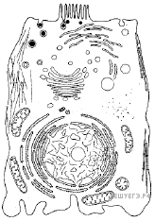
1) автотрофное питание
2) ДНК содержится в ядре
3) клеточная стенка
4) захват частичек пищи фагоцитозом
5) способна к кислородному дыханию

Ответ:

14. Рассмотрите предложенную схему строения внутренней среды человека. Запишите в ответе пропущенный термин, обозначенный на схеме знаком вопроса.
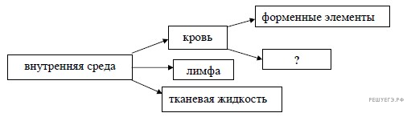
Ответ:

15. Изучите график, отражающий зависимость изменения температуры верхнего слоя кожи человека от продолжительности контакта с холодной (t = + 6 °С) водой (по оси у отложена температура верхнего слоя кожи в месте контакта с водой (в °С), а по оси х — продолжительность контакта с холодной водой (в с)).
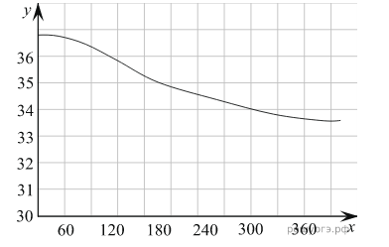
Какие два из нижеприведённых описаний наиболее точно отражают данную зависимость?
1) На 300 секунде контакта с холодной водой температура верхнего слоя кожи человека равна 34 °С.
2) Снижение температуры верхнего слоя кожи человека продолжается всё время контакта с холодной водой.
3) Температура верхнего слоя кожи человека сначала резко снижается, а затем плавно возвращается к норме.
4) После 360 секунды контакта с холодной водой в организме начинаются необратимые процессы.
5) В начале контакта с холодной водой температура верхнего слоя кожи повышается.
Ответ:

16. Вставьте в текст «Газообмен у человека» пропущенные термины из предложенного перечня, используя для этого числовые обозначения. Запишите в текст цифры выбранных ответов, а затем получившуюся последовательность цифр
(по тексту) впишите в приведённую ниже таблицу.
Газообмен у человека
В газообмене у человека участвуют две системы: дыхательная и _____(А). Атмосферный воздух попадает в организм человека через носовую или ротовую полость, откуда поступает в гортань и далее через _____(Б) и бронхи в лёгкие. В лёгких происходит газообмен между воздухом и _____(В), в результате чего кровь насыщается кислородом. С током крови _____(Г) поступает к органам и тканям, где снова происходит газообмен. Из крови в ткани поступает кислород, а из тканей в кровь — углекислый газ. _____(Д) будет удалён из крови при газообмене в лёгких.

ПЕРЕЧЕНЬ ТЕРМИНОВ:
1) кислород
2) углекислый газ
3) кровеносная
4) покровная
5) трахея
6) глотка
7) кровь
8) лимфа

Запишите в ответ цифры, расположив их в порядке, соответствующем буквам:
А | Б | В | Г | Д

17. Рассмотрите рисунок с изображением повреждений кровеносных сосудов. Какой вид кровотечения изображен на третьем рисунке? Назовите один из признаков, по которому Вы это определили.
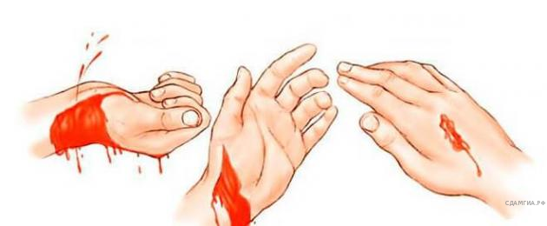

_________________________________________________________________________________________________________________________________________________________________________________________________________________________________________________________________________________________________________________________________________________________________________________________________

18. Определите систематическое положение человека как биологического вида, расположив таксоны в правильной последовательности, начиная с наибольшего
а) Человек
б) Человек разумный
в) Приматы
г) Млекопитающие
д) Позвоночные
е) Хордовые
ж) Плацентарные

Ответ:
Тип | Подтип | Класс | Подкласс | Отряд | Род | Вид
19. Установите правильную последовательность прохождения мочи:
а) мочеточник
б) почечная лоханка
в) мочеиспускательный канал
г) мочевой пузырь
Ответ

